Қызылорда қаласы Ақсуат, Қызылжарма, Ақжарма, Талсуат, Қызылөзек, Қосшыңырау, Қарауылтөбе ауылдық округтері мен Тасбөгет, Белкөл кенттері бойынша 2020-2021 жылдарға арналған жайылымдарды басқару және оларды пайдалану жөніндегі жоспарларын бекіту туралы
Мерзімі біткен
Қызылорда қалалық мәслихатының 2020 жылғы 24 маусымдағы № 350-62/8 шешімі. Қызылорда облысының Әділет департаментінде 2020 жылғы 26 маусымда № 7548 болып тіркелді. Мерзімі біткендіктен қолданыс тоқтатылды
"Жайылымдар туралы" Қазақстан Республикасының 2017 жылғы 20 ақпандағы Заңының 8-бабының 1) тармақшасына сәйкес Қызылорда қалалық мәслихаты ШЕШІМ ҚАБЫЛДАДЫ:
1. Қызылорда қаласы Ақсуат, Қызылжарма, Ақжарма, Талсуат, Қызылөзек, Қосшыңырау, Қарауылтөбе ауылдық округтері мен Тасбөгет, Белкөл кенттері бойынша 2020-2021 жылдарға арналған жайылымдарды басқару және оларды пайдалану жөніндегі жоспарлары осы шешімнің 1, 2, 3, 4, 5, 6 , 7, 8, 9 - қосымшаларына сәйкес бекітілсін.
2. Қызылорда қалалық мәслихатының 2019 жылғы 11 ақпандағы № 214-36/3 "Қызылорда қаласы бойынша 2019-2020 жылдарға арналған жайылымдарды басқару және оларды пайдалану жөніндегі жоспарды бекіту туралы" (Нормативтік құқықтық актілерді мемлекеттік тіркеу тізілімінде 6690 нөмірімен тіркелген, Қазақстан Республикасының нормативтік құқықтық актілерінің электрондық түрдегі эталондық бақылау банкінде 2019 жылғы 1 наурызда жарияланған) шешімі күші жойылды деп танылсын.
3. Осы шешім алғашқы ресми жарияланған күнінен бастап қолданысқа енгізіледі.
Қызылорда қалалық мәслихатының кезекті ХХХХХХІІ сессиясының төрағасы Қызылорда қалалық мәслихатының хатшысы | Р. БУХАНОВА
Қызылорда қалалық мәслихатының
2020 жылғы 24 маусымы
№ 350-62/8 шешіміне 1-қосымша
Ақсуат ауылдық округінің 2020 - 2021 жылдарға арналған жайылымдарды басқару және оларды пайдалану жөніндегі жоспары
Ескерту. Шешімнің орыс тіліндегі 1-қосымшасына өзгеріс енгізілді, мемлекеттік тілдегі нұсқасы өзгеріссіз қалдырылды - Қызылорда қалалық мәслихатының 08.02.2021 № 19-3/11 шешімімен (алғашқы ресми жарияланған күнінен бастап қолданысқа енгізіледі).
1) Құқық белгілейтін құжаттар негізінде жер санаттары, жер учаскелерінің меншік иелері және жер пайдаланушылар бөлінісінде әкімшілік-аумақтық бірлік аумағында жайылымдардың орналасу схемасы (картасы);
2) жайылым айналымдарының қолайлы схемасы;
3) жайылымдардың, оның ішінде маусымдық жайылымдардың сыртқы және ішкі шекаралары мен алаңдары, жайылымдық инфрақұрылым объектілері белгіленген картасы;
4) жайылым пайдаланушылардың су тұтыну нормасына сәйкес жасалған су көздерiне (көлдерге, өзендерге, тоғандарға, апандарға, суару немесе суландыру каналдарына, құбырлы немесе шахталы құдықтарға) қолжеткізу схемасы;
5) жайылымы жоқ жеке және (немесе) заңды тұлғалардың ауыл шаруашылығы жануарларының мал басын орналастыру үшін жайылымдарды қайта бөлу және оны берілетін жайылымдарға ауыстыру схемасы;
6) ауылдық округ маңында орналасқан жайылымдармен қамтамасыз етілмеген жеке және (немесе) заңды тұлғалардың ауыл шаруашылығы жануарларының мал басын шалғайдағы жайылымдарға орналастыру схемасы;
7) ауыл шаруашылығы жануарларын жаюдың және айдаудың маусымдық маршруттарын белгілейтін жайылымдарды пайдалану жөніндегі күнтізбелік графигі.
Ауылдық округтің аумағы құрғақ, даласы бетеге-селеулі белдем тармағына жатады.
Дала өсімдігі басым болуы анықталды, оның негізгі түрлері: бетеге, селеулер, сұлыбас және шамалы даланың түрлі шөптерінің қатысуымен әр түрлі жусанның түрлері.
Ауылдық округтің аумағында гидрографиялық торап нашар дамыған. Жайылымды суландыру табиғи көлдерден, бұлақтардан, каналдардан қамтамасыз етіледі. Судың сапасы әлсіз тұздылау, малдарды суару үшін жарамды.
Жайылымдық алқаптардың орташа өнімділігі 6,8 центнер/гектарды құрайды.
Жайылымдар жемдерінің қоры ұзақтығы 190-200 күн болатын жайылым кезеңінде пайдаланылады.
Ақсуат ауылдық округі Қызылорда қаласының батыс бөлігінде орналасқан, солтүстік жағынан Ақжарма ауылдық округімен, оңтүстік жағынан Сырдария ауданымен шектеседі.
Әкімшілік-аумақтық бөлінісі Ж. Маханбетов ауылынан тұрады.
Табиғи ауа-райының жағдайлары бойынша Ақсуат ауылдық округі күрт құбылмалы ауа-райымен құрғақ далалық аймаққа жатады, олар үшін тән қасиет: көктем-жазғы мезгілінің құрғақшылығы, жазғы жоғары және қысқы төмен ауа температурасы, жыл мезгілі бойынша жеткіліксіз және тұрақсыз атмосфералық жауын-шашын және бір жыл ішінде едәуір желдің жігерлігі.
Ауылдық округтің жалпы жер көлемі 18230 гектар (бұдан әрі – га), оның ішінде жайылымдар – 5994 га.
Санаттары бойынша жерлер келесідей бөлінеді:
ауыл шаруашылығы мақсатындағы жерлер – 7727 га;
елдi мекендердiң жерлерi – 3961 га.
Ауылдық округ аумағындағы ауыл шаруашылығы жануарлары мал басының саны: 2098 бас ірі қара малы, 1427 бас уақ мал, 750 бас жылқы малы бар.
Ауыл шаруашылығы жануарларының түрлері бойынша келесідей бөлінген:
ірі қара мал - 10 табын;
уақ мал - 9 отар;
жылқылар - 16 үйір.
Жайылымдар елді мекендердің табиғи-климаттық ерекшелігіне байланысты табиғи жайылымдарға жатады және көбінесе малды бағу үшін пайдаланылады. Ауылдық округтің аумағында екпе және аридтік жайылымдар жоқ.
Жайылымдарды негізгі пайдаланушылар Ақсуат ауылдық округінің тұрғындары болып табылады.
Жоспар жайылымдарды ұтымды пайдалану, жем-шөпке қажеттілікті тұрақты қамтамасыз ету және жайылымдардың тозу процестерін болғызбау мақсатында қабылданды.
Ақсуат ауылдық округінің аумағында 1 ветеринарлық пункт, 1 мал қорымы және 1 мал тоғыту ваннасы қызмет істейді.
Ақсуат ауылдық округінде малды айдап өтуге арналған сервитуттар белгіленбеген.
Құқық белгілейтін құжаттар негізінде жер санаттары, жер учаскелерінің меншік иелері және жер пайдаланушылар бөлінісінде әкімшілік-аумақтық бірлік аумағында жайылымдардың орналасу схемасы (картасы)

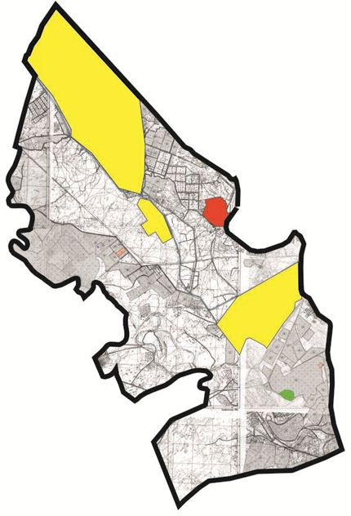

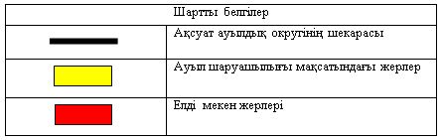

Жер учаскелерінің меншік иелері
№ | Жер учаскелерінің меншік иелері | Жайылым алаңы, (га) | Түрлері бойынша малдың болуы, (бас) |  |  | Жайылымға қажеттілік нормасы 1 бас, (га) |  |  | Жайылымдардың қажеттілігі, (га) |  |  |  | Артық жайылымдар, (га)
 |  |  | МІҚ | УМ | Жылқы | МІҚ | УМ | Жылқы | МІҚ | УМ | Жылқы | Жиыны(га)
1 | Абдрахманов Нурмухамбет | 20 | 5 |  | 8 | 11 |  | 13 | 55 |  | 104 | 139
2 | Абишов Ербулат | 34 |  |  | 18 |  |  | 13 |  |  | 234 | 200
3 | Абсадыкова Тұрсынзада | 53 | 24 |  | 15 | 11 |  | 13 | 264 |  | 195 | 406
4 | Аймаханов Данияр Дауренбекович | 30 | 51 |  |  | 11 |  |  | 561 |  |  | 531
5 | Айтбаев Бақытбек | 5 | 15 |  | 5 | 11 |  | 13 | 165 |  | 65 | 225
6 | Амзеев Болысбек | 32,8
7 | Атажанов Абуталип Серикбаевич | 33
8 | Ауезова Несібелі | 50
9 | Ахметия Сабыржан | 33 | 34 |  | 18 | 11 |  | 13 | 374 |  | 234 | 575
10 | Байтурганова Жумакул | 90 | 2 |  | 5 | 11 |  | 13 | 22 |  | 65 |  | 3
11 | Байулиев Алдан | 550 |  |  |  |  |  |  |  |  |  |  | 550
12 | Байулиев Алдан | 112,8 |  |  |  |  |  |  |  |  |  |  | 112,8
13 | Байулиева Слуқан | 53 |  |  |  |  |  |  |  |  |  |  | 53
14 | Байқадамов Кенжебек | 73 | 7 |  |  | 11 |  |  | 77 |  |  | 4
15 | Байқуатов Жумагали | 27,4 |  |  |  |  |  |  |  |  |  |  | 27,4
16 | Барғанаев Даулет Үсенбайұлы | 5 | 2 | 12 |  | 11 | 2,2 |  | 22 | 26,4 |  | 43,4
17 | Бекмуратов Нартай | 50 | 43 |  |  | 11 |  |  |  | 473 |  | 423
18 | Бектурсынова Шайза | 60 | 6 | 14 | 10 | 11 | 2,2 | 13 | 66 | 30,8 | 110 | 146,8
19 | Бимаханов Қанжар | 11 | 70 | 12 | 21 | 11 | 2,2 | 13 | 770 | 26,4 | 273 | 1058,4
20 | Борибеков Құдайберген | 3 |  |  |  |  |  |  |  |  |  |  | 3
21 | Дутбаев Алмат | 36 | 18 | 63 | 11 | 11 | 2,2 | 13 | 198 | 138,6 | 143 | 443,6
22 | Елибаев Кенжегали | 36 |  |  |  |  |  |  |  |  |  |  | 36
23 | Епенов Жақсылық | 28,7 | 1 |  | 11 | 11 |  | 13 | 11 |  | 143 | 125,3
24 | Жакипов Балтабай | 65 | 17 |  |  | 11 |  |  | 187 |  |  | 1220
25 | Жакупов Болатбек | 20 |  |  |  |  |  |  |  |  |  |  | 20
26 | Жусипбеков Алилула | 374 | 36 |  |  | 11 |  |  | 396 |  |  | 22
27 | Измаганбетов Жуматай | 110 |  |  |  |  |  |  |  |  |  |  | 110
28 | Иманбердиев Рахымжан | 15 |  |  |  |  |  |  |  |  |  |  | 15
29 | Кенжегулов Бақтияр | 349 |  |  |  |  |  |  |  |  |  |  | 349
30 | Кишкенбаева Гулмира | 175 | 128 | 66 | 53 | 11 | 2,2 | 13 | 1408 | 145,2 | 689 | 2067,2
31 | Мампаев Ажибек | 15 |  |  |  |  |  |  |  |  |  |  | 15
31 | Момынбаева Қанбибі | 115 |  |  |  |  |  |  |  |  |  |  | 115
32 | Мусаева Калия | 20 | 2 |  |  | 11 |  |  | 22 |  |  | 2
33 | Нурсейтов Асхат | 90 |  |  | 10 |  |  | 13 |  |  | 130 | 40
34 | Нурсейтов Сайлау | 180 | 20 |  | 61 | 11 |  | 13 | 220 |  | 793 | 833
35 | Нуржанбаева Шекеркул | 18 |  |  |  |  |  |  |  |  |  |  | 18
36 | Пазылова Бақиткул | 219,2 | 8 |  | 13 | 11 |  | 13 | 88 |  | 169 | 37,8
37 | Пралиев Султанғали | 15 |  |  |  |  |  |  |  |  |  |  | 15
38 | Сарсенбаев Болат | 3 |  |  |  |  |  |  |  |  |  |  | 3
39 | Сукенов Сайлаубек | 40 | 3 | 2 | 1 | 11 | 2,2 | 13 | 33 | 4,4 | 13 | 10,4
40 | Султанбеков Данияр | 10 |  | 52 | 7 |  | 2,2 | 13 |  | 114,4 | 91 | 195,4
41 | Табынбаев Дархан | 23 |  |  | 11 |  |  | 13 |  |  | 143 | 120
42 | Табынбаев Сейдәлі | 6 | 70 |  | 17 | 11 |  | 13 | 770 |  | 221 | 985
43 | Туребаев Азамат | 50 | 2 |  |  | 11 |  |  | 22 |  |  | 28
44 | Төлегенов Айбек | 20 | 16 |  |  | 11 |  |  | 176 |  |  | 156
45 | Шағатаев Олжас | 30 |  |  | 5 |  |  | 13 |  |  | 65 | 35
46 | Әбдібек Дастан | 27,4 |  |  |  |  |  |  |  |  |  |  | 27,4
47 | Әбуталипова Сарсенкул | 1,5 |  |  |  |  |  |  |  |  |  |  | 1,5
48 | Кужанулов Куанышбай | 18 |  |  |  |  |  |  |  |  |  |  | 18
49 | Алжанов Ермаш | 50 |  |  |  |  |  |  |  |  |  |  | 50
50 | БисеноваГульсим | 42 |  |  |  |  |  |  |  |  |  |  | 42
51 | КариповТалгат | 3 |  |  |  |  |  |  |  |  |  |  | 3
52 | Жакипов Ермак | 4 |  |  |  |  |  |  |  |  |  |  | 4
53 | Абдулаев Болат | 20 |  |  |  |  |  |  |  |  |  |  | 20
54 | Мылтықбаев Рустам | 27 |  |  |  |  |  |  |  |  |  |  | 27
55 | Калжигитова Маналы | 93 |  |  |  |  |  |  |  |  |  |  | 93
56 | Адранов Алмат | 25 |  |  |  |  |  |  |  |  |  |  | 25
57 | Калиев Бауыржан | 5 |  |  |  |  |  |  |  |  |  |  | 5
58 | Базарбаев Еркин | 45 |  |  |  |  |  |  |  |  |  |  | 45
59 | Садыков Қанат | 28 |  |  |  |  |  |  |  |  |  |  | 28
60 | Табынбаев Еркин | 9 |  |  |  |  |  |  |  |  |  |  | 9
61 | Кудиярова Жумакуль | 1,8 |  |  |  |  |  |  |  |  |  |  | 1,8
62 | Пусырманова Гулмира | 10 |  |  |  |  |  |  |  |  |  |  | 10
63 | Аринова Женискуль | 30 |  |  |  |  |  |  |  |  |  |  | 30
64 | Абдрасилов Жанибек | 38 |  |  |  |  |  |  |  |  |  |  | 38
65 | Искаков Берик | 46 |  |  |  |  |  |  |  |  |  |  | 46
66 | Жалгасбаев Жеңіс | 50 |  |  |  |  |  |  |  |  |  |  | 50
67 | Кудербаев Максут | 1,8 |  |  |  |  |  |  |  |  |  |  | 1,8
68 | Токмурзаев Мурат | 3 |  |  |  |  |  |  |  |  |  |  | 3
69 | Жолдасбаев Багдат | 185 |  |  |  |  |  |  |  |  |  |  | 185
70 | Мылтықбай Дастан | 15 |  |  |  |  |  |  |  |  |  |  | 15
71 | Маханбетов Бейбит | 5 |  |  |  |  |  |  |  |  |  |  | 5
72 | Санкибаев Сайлау | 10 |  |  |  |  |  |  |  |  |  |  | 10
73 | Сағынай Талап | 6 |  |  |  |  |  |  |  |  |  |  | 6
74 | Байкенов Максут | 25 |  |  |  |  |  |  |  |  |  |  | 25
75 | Райымбек Алмат | 330 |  |  |  |  |  |  |  |  |  |  | 330
76 | Қүдайбергенова Гулмира | 2 |  |  |  |  |  |  |  |  |  |  | 2
77 | Шадиев Қанат | 4 |  |  |  |  |  |  |  |  |  |  | 4
78 | Альмаханов Базарбай | 4 |  |  |  |  |  |  |  |  |  |  | 4
79 | Калиева Умиркуль | 15 |  |  |  |  |  |  |  |  |  |  | 15
80 | Баймаганбетова Сагира | 30 |  |  |  |  |  |  |  |  |  |  | 30
81 | Таңатаров Жанұзақ | 30 |  |  |  |  |  |  |  |  |  |  | 30
82 | Оспанова Гульвира | 40 |  |  |  |  |  |  |  |  |  |  | 40
83 | Муслимов Алмат | 40 |  |  |  |  |  |  |  |  |  |  | 40
84 | Қойшыбаева Айнур | 5 |  |  |  |  |  |  |  |  |  |  | 5
85 | Байходжаев Мустафа | 5 |  |  |  |  |  |  |  |  |  |  | 5
86 | Мыңжасаров Нұрлыбек | 20 |  |  |  |  |  |  |  |  |  |  | 20
87 | Құрмантаева Гулнара | 40 |  |  |  |  |  |  |  |  |  |  | 40
88 | Дарикужаев Қуаныш | 55 |  |  |  |  |  |  |  |  |  |  | 55
89 | Қиянбеков Ерлибек | 20 |  |  |  |  |  |  |  |  |  |  | 20
90 | Таласова Гаухар | 60 |  |  |  |  |  |  |  |  |  |  | 60
91 | Дутбаев Бақыт | 12 |  |  |  |  |  |  |  |  |  |  | 12
92 | Утегенов Ондасын | 18 |  |  |  |  |  |  |  |  |  |  | 18
93 | Хусайнов Темир | 5 |  |  |  |  |  |  |  |  |  |  | 5
94 | Мусаев Жасулан | 5 |  |  |  |  |  |  |  |  |  |  | 5
95 | Ахметов Гаппар | 5 |  |  |  |  |  |  |  |  |  |  | 5
96 | Тасенова Айжан | 15 |  |  |  |  |  |  |  |  |  |  | 15
97 | Телеуов Нурланбек | 5 |  |  |  |  |  |  |  |  |  |  | 5
98 | Садуақас Мирамбек | 6 |  |  |  |  |  |  |  |  |  |  | 6
99 | Коптаев Махмут | 3,9 |  |  |  |  |  |  |  |  |  |  | 3,9
100 | Букенбаев Бақтияр | 5 |  |  |  |  |  |  |  |  |  |  | 5
101 | Қойшыбаев Мухамбет | 8 |  |  |  |  |  |  |  |  |  |  | 8
102 | Гейдарова Гулмира | 10 |  |  |  |  |  |  |  |  |  |  | 10
103 | Махамбетова Айжан | 10 |  |  |  |  |  |  |  |  |  |  | 10
104 | Акимбаев Жандос | 10 |  |  |  |  |  |  |  |  |  |  | 10
105 | Алимов Нагашбек | 15 |  |  |  |  |  |  |  |  |  |  | 15
106 | Укаева Сания | 10 |  |  |  |  |  |  |  |  |  |  | 10
107 | Жунусова Кулсун | 99 |  |  |  |  |  |  |  |  |  |  | 99
108 | Абдреев Адил | 21,7 |  |  |  |  |  |  |  |  |  |  | 21,7
109 | Кошеков Нурлан | 75 |  |  |  |  |  |  |  |  |  |  | 75
110 | Жукаев Галымжан | 30 |  |  |  |  |  |  |  |  |  |  | 30
111 | Нурсейтов Ақарыс | 50 |  |  |  |  |  |  |  |  |  |  | 50
112 | Сейсенов Даулет | 3 |  |  |  |  |  |  |  |  |  |  | 3
113 | Каратаев Кеңес | 15 |  |  |  |  |  |  |  |  |  |  | 15
114 | Токмурзиев Мурат | 5 |  |  |  |  |  |  |  |  |  |  | 5
115 | Акбергенов Жумабек | 50 |  |  |  |  |  |  |  |  |  |  | 50
116 | Оспанов Утебай | 187 |  |  |  |  |  |  |  |  |  |  | 187
117 | Узакбаева Саткуль | 35 |  |  |  |  |  |  |  |  |  |  | 35
118 | Кулмаханова Манат | 5 |  |  |  |  |  |  |  |  |  |  | 5
119 | Өрікбаева Дуриякуль | 5 |  |  |  |  |  |  |  |  |  |  | 5
120 | Тулегенова Тазагуль | 20 |  |  |  |  |  |  |  |  |  |  | 20
121 | Тажимбетов Нуркамал | 5 |  |  |  |  |  |  |  |  |  |  | 5
122 | Керимова Айгул | 30 |  |  |  |  |  |  |  |  |  |  | 30
123 | Сейтбенбет Ерболат | 5 |  |  |  |  |  |  |  |  |  |  | 5
124 | Абдихаимов Уалихан | 6 |  |  |  |  |  |  |  |  |  |  | 6
125 | Нургабылов Сауленбек | 10 |  |  |  |  |  |  |  |  |  |  | 10
126 | Усенов Тулеген | 5 |  |  |  |  |  |  |  |  |  |  | 5
127 | Султанбеков Фархат | 1 |  |  |  |  |  |  |  |  |  |  | 1
128 | Жалекеев Ерхан | 40 |  |  |  |  |  |  |  |  |  |  | 40
129 | Каргабаев Акимбек | 30 |  |  |  |  |  |  |  |  |  |  | 30
130 | Бегелы Ерхан | 25 |  |  |  |  |  |  |  |  |  |  | 25
131 | Тлеубергенов Бегзат | 25 |  |  |  |  |  |  |  |  |  |  | 25
132 | Жанбирова Жанат | 40 |  |  |  |  |  |  |  |  |  |  | 40
133 | Сарсенбаев Азиз | 5 |  |  |  |  |  |  |  |  |  |  | 5
134 | Кулманов Куаныш | 30 |  |  |  |  |  |  |  |  |  |  | 30
135 | Серикбаев Айбол | 80 |  |  |  |  |  |  |  |  |  |  | 80
 | Барлығы | 5994 | 580 | 221 | 300 |  |  |  | 5907 | 959,2 | 3880 | 10072,3 | 4050,3
Аббревиатуралардың таратылып жазылуы:
МІҚ – мүйізді ірі қара мал;
УМ – уақ мал;
га – гектар.
Ақсуат ауылдық округі бойынша елді мекендер бөлінісінде мүйізді ірі қара аналық (сауын) мал басын орналастыру үшін жайылымдарды бөлу жөніндегі мәліметтер
№ | Елді мекен | Жайылым алаңы, гектар | Сауын сиырлардың болуы (бас) | Жайылымға қажеттілік нормасы 1 бас, гектар | Жайылымдардың қажеттілігі, гектар | Жайылымдармен қамтамасыз етілмеген, гектар | Қажеттіліктің қамтамасыз етілуі, пайыз | Артықшылық, гектар
1 | Ж.Маханбетов ауылы | 1440 | 507 | 11 | 5577 | 4137 | 25,8 | -
Барлығы |  | 1440 | 507 | 11 | 5577 | 4137 | 25,8 | -
Жайылым айналымдарының қолайлы схемасы

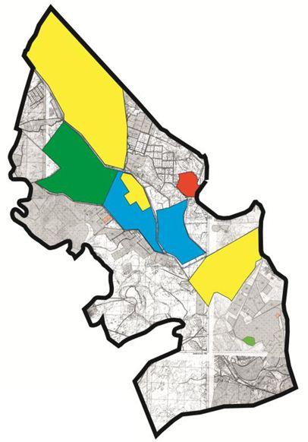

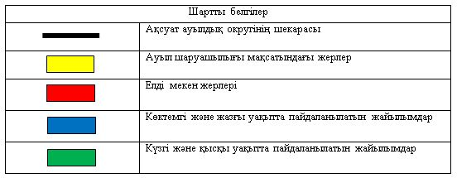

Жайылымдардың, оның ішінде маусымдық жайылымдардың сыртқы және ішкі шекаралары мен алаңдары, жайылымдық инфрақұрылым объектілері белгіленген картасы

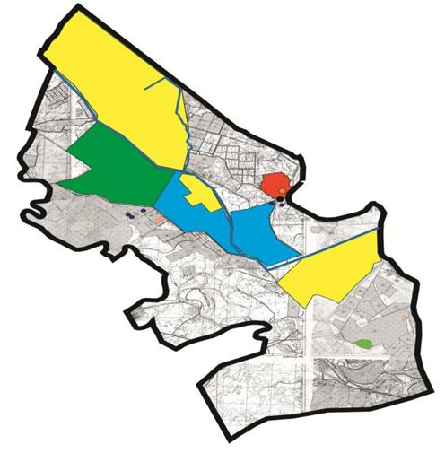

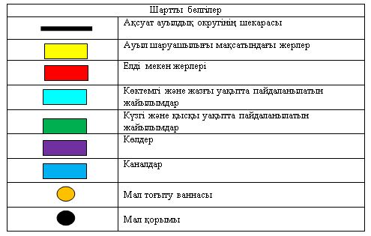

Жайылым пайдаланушылардың су тұтыну нормасына сәйкес жасалған су көздеріне (көлдерге, өзендерге, тоғандарға, апандарға, суару немесе суландыру арналарына, құбырлы немесе шахталы құдықтарға) қол жеткізу схемасы

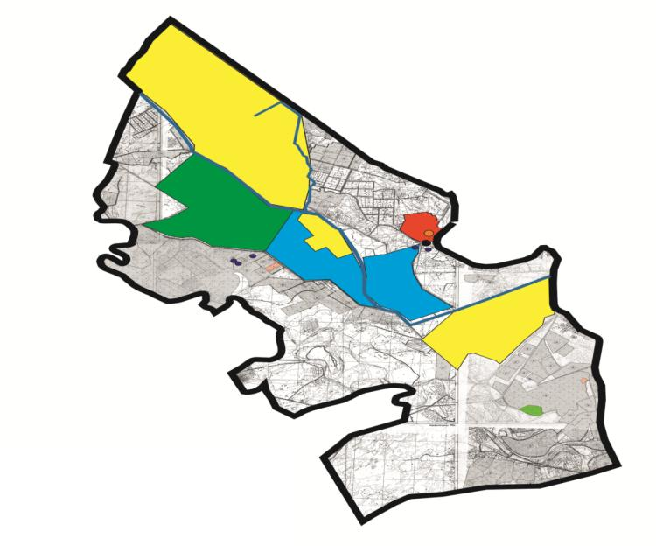

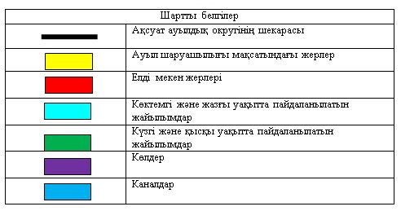

Жайылымы жоқ жеке және (немесе) заңды тұлғалардың ауыл шаруашылығы жануарларының мал басын орналастыру үшін жайылымдарды қайта бөлу және оны берілетін жайылымдарға ауыстыру схемасы

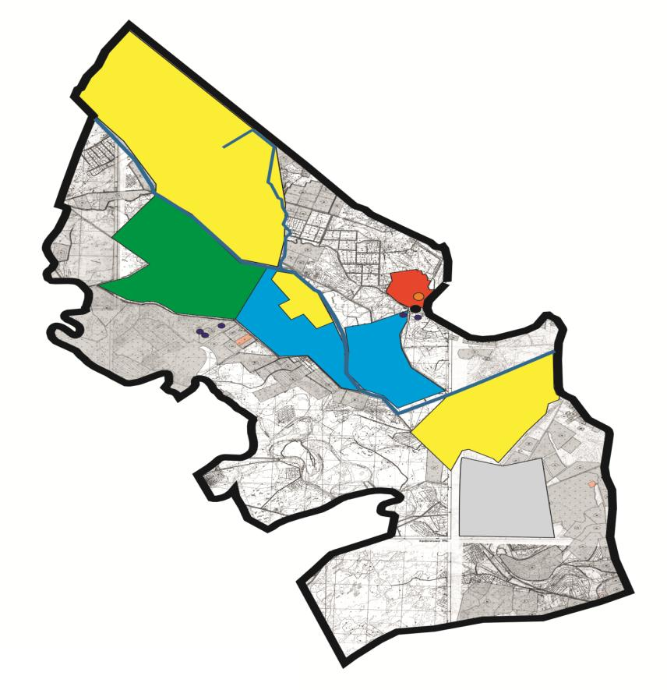

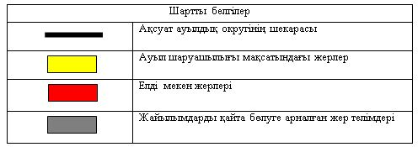

Ауылдық округ маңында орналасқан жайылымдармен қамтамасыз етілмеген жеке және (немесе) заңды тұлғалардың ауыл шаруашылығы жануарларының мал басын шалғайдағы жайылымдарға орналастыру схемасы

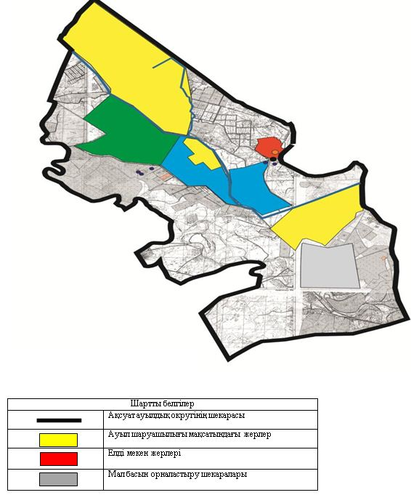

Ауыл шаруашылығы жануарларын жаюдың және айдаудың маусымдық маршруттарын белгілейтін жайылымдарды пайдалану жөніндегі күнтізбелік графигі
№ | Ауылдық округтің атауы | Жайылымға малдардын айдап шығарылу кезеңі | Жайылымнан малдардың қайтарылу кезеңі
11 | Ақсуат ауылдық округі | наурыздың 2- жартысы | қазанның 2-онкүндігі
Қызылорда қалалық мәслихатының
2020 жылғы 24 маусымы
№ 350-62/8 шешіміне 2-қосымша
Қызылжарма ауылдық округінің 2020 - 2021 жылдарға арналған жайылымдарды басқару және оларды пайдалану жөніндегі жоспары
Ескерту. Шешімнің орыс тіліндегі 2-қосымшасына өзгеріс енгізілді, мемлекеттік тілдегі нұсқасы өзгеріссіз қалдырылды - Қызылорда қалалық мәслихатының 08.02.2021 № 19-3/11 шешімімен (алғашқы ресми жарияланған күнінен бастап қолданысқа енгізіледі).
1) Құқық белгілейтін құжаттар негізінде жер санаттары, жер учаскелерінің меншік иелері және жер пайдаланушылар бөлінісінде әкімшілік-аумақтық бірлік аумағында жайылымдардың орналасу схемасы (картасы);
2) жайылым айналымдарының қолайлы схемасы;
3) жайылымдардың, оның ішінде маусымдық жайылымдардың сыртқы және ішкі шекаралары мен алаңдары, жайылымдық инфрақұрылым объектілері белгіленген картасы;
4) жайылым пайдаланушылардың су тұтыну нормасына сәйкес жасалған су көздерiне (көлдерге, өзендерге, тоғандарға, апандарға, суару немесе суландыру каналдарына, құбырлы немесе шахталы құдықтарға) қолжеткізу схемасы;
5) жайылымы жоқ жеке және (немесе) заңды тұлғалардың ауыл шаруашылығы жануарларының мал басын орналастыру үшін жайылымдарды қайта бөлу және оны берілетін жайылымдарға ауыстыру схемасы;
6) ауылдық округ маңында орналасқан жайылымдармен қамтамасыз етілмеген жеке және (немесе) заңды тұлғалардың ауыл шаруашылығы жануарларының мал басын шалғайдағы жайылымдарға орналастыру схемасы;
7) ауыл шаруашылығы жануарларын жаюдың және айдаудың маусымдық маршруттарын белгілейтін жайылымдарды пайдалану жөніндегі күнтізбелік графигі.
Ауылдық округтің аумағы құрғақ, даласы бетеге-селеулі белдем тармағына жатады.
Дала өсімдігі басым болуы анықталды, оның негізгі түрлері: бетеге, селеулер, сұлыбас және шамалы даланың түрлі шөптерінің қатысуымен әр түрлі жусанның түрлері.
Ауылдық округтің аумағында гидрографиялық торап нашар дамыған. Жайылымды суландыру табиғи көлдерден, бұлақтардан, каналдардан қамтамасыз етіледі.Судың сапасы әлсіз тұздылау, малдарды суару үшін жарамды.
Жайылымдық алқаптардың орташа өнімділігі 7,5 центнер/гектарды құрайды.
Жайылымдар жемдерінің қоры ұзақтығы 180-190 күн болатын жайылым кезеңінде пайдаланылады.
Қызылжарма ауылдық округі Қызылорда қаласының солтүстік-батыс бөлігінде орналасқан, солтүстік жағынан Талсуат, оңтүстік шығыс жағынан Қаруылтөбе және батыс жағынан Қызылөзек ауылдық округтерімен шектеседі.
Әкімшілік-аумақтық бөлінісі Қызылжарма ауылынан тұрады.
Табиғи ауа-райының жағдайлары бойынша Қызылжарма ауылдық округі күрт құбылмалы ауа-райымен құрғақ далалық аймаққа жатады, олар үшін тән қасиет: көктем-жазғы мезгілінің құрғақшылығы, жазғы жоғары және қысқы төмен ауа температурасы, жыл мезгілі бойынша жеткіліксіз және тұрақсыз атмосфералық жауын-шашын және бір жыл ішінде едәуір желдің жігерлігі.
Ауылдық округтің жалпы жер көлемі 30 232 гектар (бұдан әрі – га), оның ішінде жайылымдар – 7057 га.
Санаттары бойынша жерлер келесідей бөлінеді:
ауыл шаруашылығы мақсатындағы жерлер – 8556 га;
елдi мекендердiң жерлерi – 5222 га.
Ауылдық округ аумағындағы ауыл шаруашылығы жануарлары мал басының саны: 2001 бас ірі қара малы, 1855 бас уақ мал, 900 бас жылқы малы бар.
Ауыл шаруашылығы жануарларының түрлері бойынша келесідей бөлінген:
ірі қара мал - 18 табын;
уақ мал - 27 отар;
жылқылар - 18 үйір.
Жайылымдар елді мекеннің табиғи-климаттық ерекшелігіне байланысты табиғи жайылымдарға жатады және көбінесе малды бағу үшін пайдаланылады. Ауылдық округтің аумағында екпе және аридтік жайылымдар жоқ.
Жайылымдарды негізгі пайдаланушылар Қызылжарма ауылдық округінің тұрғындары болып табылады.
Жоспар жайылымдарды ұтымды пайдалану, жем-шөпке қажеттілікті тұрақты қамтамасыз ету және жайылымдардың тозу процестерін болғызбау мақсатында қабылданды.
Қызылжарма ауылдық округінің аумағында 1 ветеринарлық пункт, 1 мал қорымы және 1 мал тоғыту ваннасы қызмет істейді.
Қызылжарма ауылдық округінде малды айдап өтуге арналған сервитуттар белгіленбеген.
Құқық белгілейтін құжаттар негізінде жер санаттары, жер учаскелерінің меншік иелері және жер пайдаланушылар бөлінісінде әкімшілік-аумақтық бірлік аумағында жайылымдардың орналасу схемасы (картасы)

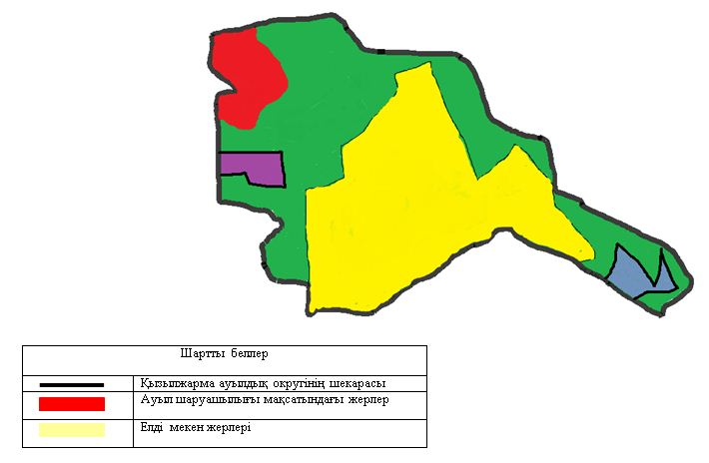

Жер учаскелерінің меншік иелері
№ | Жер учаскелерін жер пайдаланушылардың атауы | Жайылым алаңы, (га) | Түрлері бойынша малдың болуы, (бас) |  |  | Жайылымға қажеттілік нормасы 1 бас, (га) |  |  | Жайылымдардың қажеттілігі, (гектар) |  |  |  | Артық жайылымдар (гектар)
 |  |  | МІҚ | УМ | Жылқы | МІҚ | УМ | Жылқы | МІҚ | УМ | Жылқы | Жиыны(га)
1 | Балабатыр Жұмабай | 75 | 129 |  | 84 | 11 |  | 13 | 1019 |  | 1092 | 1017
2 | Бодыков Амангелді | 15 |  |  | 2 |  |  | 13 |  |  | 26 | 11
3 | Ерманов Бауржан | 80 |  |  |  |  |  |  |  |  |  |  | 80
4 | Ещанов Асылбек | 5 | 14 |  |  | 11 |  |  | 154 |  |  | 149
5 | Идрисов Конысбек | 15 | 3 |  |  | 11 |  |  | 33 |  |  | 18
6 | Каниев Мухидин | 100 |  |  |  |  |  |  |  |  |  |  | 110
7 | Каниева Сауле | 150 | 79 | 159 |  | 11 | 2,2 |  | 869 | 349,8 |  | 1068
8 | Кенжебаев Серик | 40 |  |  |  |  |  |  |  |  |  |  | 40
9 | Курмангалиева Турсынай | 150 | 3 | 700 |  | 11 | 2,2 |  | 33 | 1540 |  | 1423
10 | Кушимбаев Бахытжан | 92 |  | 11 | 84 |  | 2,2 | 13 |  | 24,2 | 1092 | 1024,2
11 | Маубаев Ургенишбай | 10 |  |  |  |  |  |  |  |  |  |  | 10
12 | Мусаев Сандибек | 25 |  |  | 12 |  |  | 13 |  |  | 156 | 131
13 | Нурмаганбетова Алтыншаш | 100 | 127 |  |  | 11 |  |  | 1397 |  |  | 1297
14 | Раимов Жумабек | 70 | 34 |  |  | 11 |  |  | 374 |  |  | 304
15 | Ахметова Аманкул | 50 |  |  |  |  |  |  |  |  |  |  | 50
16 | Бакирова Гульсара | 100 |  |  |  |  |  |  |  |  |  |  | 100
17 | Байшуленов Алмас | 3 |  |  |  |  |  |  |  |  |  |  | 3
18 | Дарменбаев Куаныш | 15 |  |  |  |  |  |  |  |  |  |  | 15
19 | ДиканбаеваТурсынкул | 50 |  |  |  |  |  |  |  |  |  |  | 50
20 | ЕрмановЕркин | 15 |  |  |  |  |  |  |  |  |  |  | 15
21 | Ерманов Нурмурат | 10 |  |  |  |  |  |  |  |  |  |  | 10
22 | Кумисбаев Бодан | 10 |  |  |  |  |  |  |  |  |  |  | 10
23 | Каримбаев Айдос | 120 |  |  |  |  |  |  |  |  |  |  | 120
24 | Кумисбаев Кемел | 16 |  |  |  |  |  |  |  |  |  |  | 16
25 | Муханов Абилхаир | 15 |  |  |  |  |  |  |  |  |  |  | 15
26 | Мусаев Тагайбек | 25 |  |  |  |  |  |  |  |  |  |  | 25
27 | Мырзабаев Карсакбай | 175 |  |  |  |  |  |  |  |  |  |  | 75
28 | Ризванов Ильдус Курбанов | 73 |  |  |  |  |  |  |  |  |  |  | 73
29 | Дурбенова Гаухар Мерекеевна | 50 |  |  |  |  |  |  |  |  |  |  | 50
30 | Садыков Коканбай | 40 |  |  |  |  |  |  |  |  |  |  | 40
31 | Турмаганбетов Самат | 200 |  |  |  |  |  |  |  |  |  |  | 200
32 | Енсегенов Жарбулат | 450 |  |  |  |  |  |  |  |  |  |  | 450
33 | Нурсеитов Нурболат Бектурганович | 1000 |  |  |  |  |  |  |  |  |  |  | 1000
34 | Нурсеитов Нурболат Бектурганович, | 100 |  |  |  |  |  |  |  |  |  |  | 100
35 | Абдрахманов Жетписбай | 100 |  |  |  |  |  |  |  |  |  |  | 100
36 | Бодыкова Кулаш | 200 |  |  |  |  |  |  |  |  |  |  | 200
37 | Сейтжанов Салихан | 50 |  |  |  |  |  |  |  |  |  |  | 50
38 | Толеуов Талғат | 50 |  |  |  |  |  |  |  |  |  |  | 50
39 | Сыздыкова Кулхадиша | 100 |  |  |  |  |  |  |  |  |  |  | 100
40 | МүсілімоваГүлжанат Әлиасқарызы | 100 |  |  |  |  |  |  |  |  |  |  | 100
41 | Қаржау Нұргүл Кеңесқызы | 1000 |  |  |  |  |  |  |  |  |  |  | 1000
42 | Кудайбергенов Рустем Ибрагимович | 50 |  |  |  |  |  |  |  |  |  |  | 50
43 | Оразбаев Бекайдар | 250 |  |  |  |  |  |  |  |  |  |  | 250
44 | Кошеков Нурлан Кенесович | 150 |  |  |  |  |  |  |  |  |  |  | 150
45 | Альжанов Алдамберген Шаймерденович | 200 |  |  |  |  |  |  |  |  |  |  | 200
46 | СмаеваРахила Абдировна | 150 |  |  |  |  |  |  |  |  |  |  | 150
47 | Ибрагимова Нуркул Сарсембайқызы | 120 |  |  |  |  |  |  |  |  |  |  | 120
48 | Рсалиев Ербулат Махсутович | 500 |  |  |  |  |  |  |  |  |  |  | 500
49 | Мустафаева Кульшахар | 1 |  |  |  |  |  |  |  |  |  |  | 1
50 | Мнажов Сагидулла | 200 |  |  |  |  |  |  |  |  |  |  | 200
51 | Жакешбаев Бахит Биебаевич | 100 |  |  |  |  |  |  |  |  |  |  | 100
52 | Кутмамбетов Куаныш Кутмамбетович | 10 |  |  |  |  |  |  |  |  |  |  | 10
53 | Жабағиева Кыдыркүл Мухамедиярқызы | 150 |  |  |  |  |  |  |  |  |  |  | 150
54 | Ахай Толқын Есіркепқызы | 90 |  |  |  |  |  |  |  |  |  |  | 90
55 | Баимбетов Жагыпар Мендибаевич | 41 |  |  |  |  |  |  |  |  |  |  | 41
 | Барлығы | 7057 | 389 | 870 | 182 |  |  |  | 3879 | 1914 | 1366 | 6442,2 | 6369
Аббревиатуралардың таратылып жазылуы:
МІҚ – мүйізді ірі қара мал;
УМ – уақ мал;
га – гектар.
Қызылжарма ауылдық округі бойынша елді мекендер бөлінісінде мүйізді ірі қара аналық (сауын) мал басын орналастыру үшін жайылымдарды бөлу жөніндегі мәліметтер
№  № | Елді мекен | Жайылым алаңы, гектар | Сауын сиырлардың болуы (бас) | Жайылымға қажеттілік нормасы 1 бас, гектар | Жайылымдардың қажеттілігі, гектар | Жайылымдармен қамтамасыз етілмеген, гектар | Қажеттіліктің қамтамасыз етілуі, пайыз | Артықшылық, гекта
1  1 | Қызылжарма ауылы | 7057 | 631 | 11 | 6941 | 1116 | 98,3 | -116
2 | Барлығы | 7057 | 631 | 11 | 6941 | 1116 | 98,3 | -116
Жайылым айналымдарының қолайлы схемалары

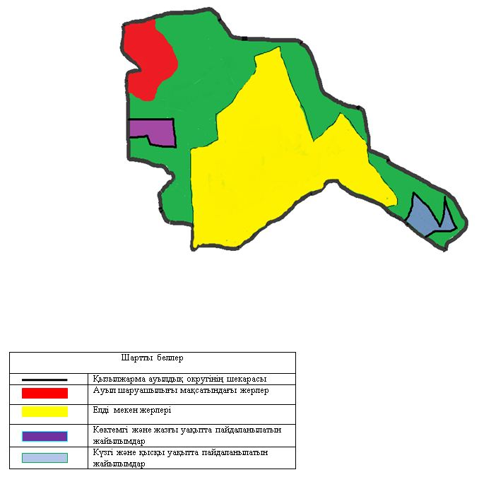

Жайылымдардың, оның ішінде маусымдық жайылымдардың сыртқы және ішкі шекаралары мен алаңдары, жайылымдық инфрақұрылым объектілері белгіленген картасы

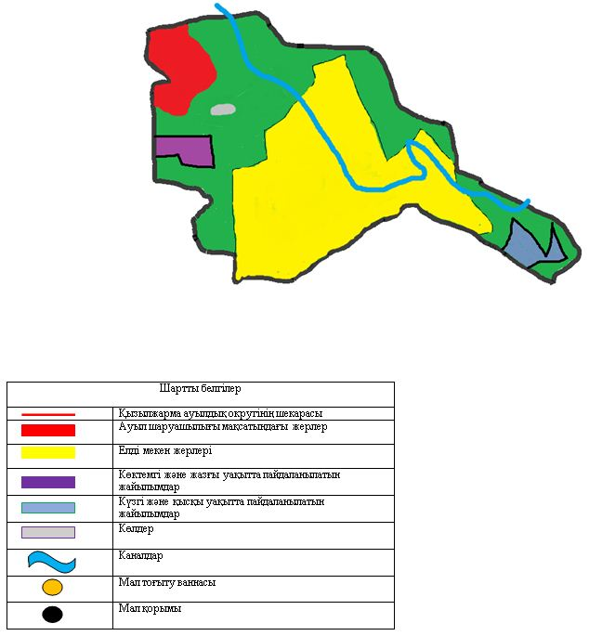

Жайылым пайдаланушылардың су тұтыну нормасына сәйкес жасалған су көздеріне (көлдерге, өзендерге, тоғандарға, апандарға, суару немесе суландыру каналардарына, құбырлы немесе шахталы құдықтарға) қол жеткізу схемасы

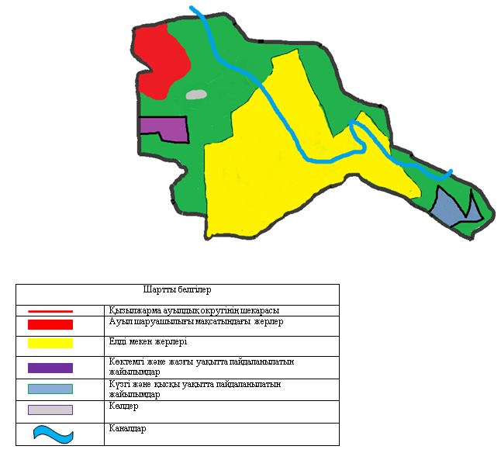

Жайылымы жоқ жеке және (немесе) заңды тұлғалардың ауыл шаруашылығы жануарларының мал басын орналастыру үшін жайылымдарды қайта бөлу және оны берілетін жайылымдарға ауыстыру схемасы

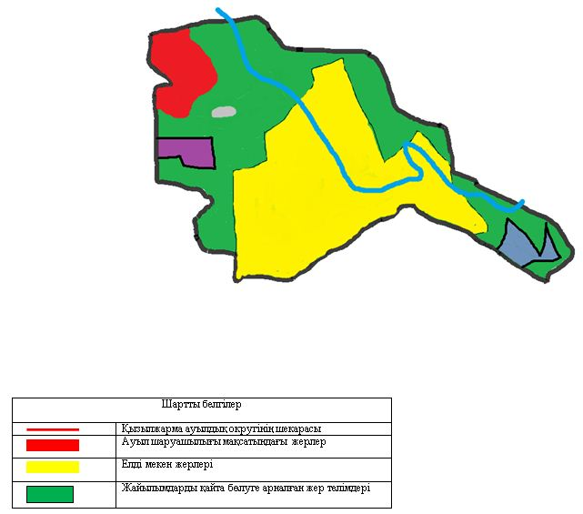

Ауылдық округ маңында орналасқан жайылымдармен қамтамасыз етілмеген жеке және (немесе) заңды тұлғалардың ауыл шаруашылығы жануарларының мал басын шалғайдағы жайылымдарға орналастыру схемасы

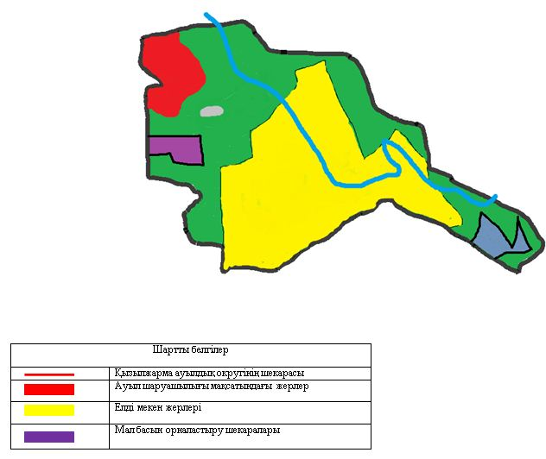

Ауыл шаруашылығы жануарларын жаюдың және айдаудың маусымдық маршруттарын белгілейтін жайылымдарды пайдалану жөніндегі күнтізбелік графигі
№ | Ауылдық округтің атауы | Жайылымға малдардын айдап шығарылу кезеңі | Жайылымнан малдардың қайтарылу кезеңі
1 | Қызылжарма ауылдық округі | наурыздың 2-жартысы | қазанның 2-онкүндігі
Қызылорда қалалық мәслихатының
2020 жылғы 24 маусымы
№ 350-62/8 шешіміне 3-қосымша
Ақжарма ауылдық округінің 2020-2021 жылдарға арналған жайылымдарды басқару және оларды пайдалану жөніндегі жоспар
Ескерту. 3-қосымшасына өзгеріс енгізілді - Қызылорда қалалық мәслихатының 08.02.2021 № 19-3/11 шешімімен (алғашқы ресми жарияланған күнінен бастап қолданысқа енгізіледі).
1) Құқық белгілейтін құжаттар негізінде жер санаттары, жер учаскелерінің меншік иелері және жер пайдаланушылар бөлінісінде әкімшілік-аумақтық бірлік аумағында жайылымдардың орналасу схемасы (картасы);
2) жайылым айналымдарының қолайлы схемасы;
3) жайылымдардың, оның ішінде маусымдық, жайылымдардың сыртқы және ішкі шекаралары мен алаңдары, жайылымдық инфрақұрылым объектілері белгіленген картасы;
4) жайылым пайдаланушылардың су тұтыну нормасына сәйкес жасалған су көздеріне (көлдерге, өзендерге, тоғандарға, апандарға, суару немесе суландыру каналдарына, құбырлы немесе шахталы құдықтарға) қол жеткізу схемасы;
5) жайылымы жоқ жеке және (немесе) заңды тұлғалардың ауыл шаруашылығы жануарларының мал басын орналастыру үшін жайылымдарды қайта бөлу және оны берілетін жайылымдарға ауыстыру схемасы;
6) ауылдық округ маңында орналасқан жайылымдармен қамтамасыз етілмеген жеке және (немесе) заңды тұлғалардың ауыл шаруашылығы жануарларының мал басын шалғайдағы жайылымдарға орналастыру схемасы;
7) ауыл шаруашылығы жануарларын жаюдың және айдаудың маусымдық маршруттарын белгілейтін жайылымдарды пайдалану жөніндегі күнтізбелік графигі.
Ауылдық округтің аумағы құрғақ, даласы бетеге-селеулі белдем тармағына жатады.
Ауылдық округтің аумағында гидрографиялық торап жақсы дамыған. Жайылымды суландыру табиғи апандар, шахталы құдықтармен қамтамасыз етіледі. Судың сапасы әлсіз тұздылау, малдарды суару үшін жарамды.
Жайылымдық алқаптардың орташа өнімділігі 4,5 центнер/гектарды құрайды.
Жайылым шөптерінің қоры ұзақтығы 180-200 күн болатын жайылым кезеңінде пайдаланылады.
Ақжарма ауылдық округі Қызылорда қаласының батыс бөлігінде орналасқан, солтүстік жағынан Сырдария ауданымен, оңтүстік жағынан Ақсуат ауылдық округімен шектеседі.
Әкімшілік-аумақтық бөлінісі Баймұрат батыр және Талдыарал ауылдарынан тұрады.
Табиғи ауа-райының жағдайлары бойынша Ақжарма ауылдық округі күрт құбылмалы ауа-райымен құрғақ далалық аймаққа жатады, олар үшін тән қасиет: көктем - жазғы мезгілінің құрғақшылығы, жазғы жоғары және қысқы төмен ауа температурасы, жыл мезгілі бойынша жеткіліксіз және тұрақсыз атмосфералық жауын-шашын және бір жыл ішінде едәуір желдің жігерлігі.
Ауылдық округтің жалпы жер көлемі - 4744,0 гектар (бұдан әрі- га), оның ішінде жайылымдар – 2133,0 га.
Санаттары бойынша жерлер келесідей бөлінеді:
ауыл шаруашылығы мақсатындағы жерлер – 3842,0 га;
елді мекендердің жері - 902,0 га.
Ауылдық округ аумағындағы ауыл шаруашылығы жануарлары мал басының саны: 1472 бас мүйізді ірі қара малы, 385 бас ұсақ мал, 145 бас жылқы малы бар.
Ауыл шаруашылығы жануарларының түрлері бойынша келесідей бөлінген.
мүйізді ірі қара – 7 табын;
ұсақ мал – 3 отар;
жылқылар – 4 үйір.
Жайылымдар елді мекендердің табиғи-климаттық ерекшелігіне байланысты табиғи жайылымдарға жатады және көбінесе малды бағу үшін пайдаланылады. Ауылдық округтің аумағында екпе және аридтік жайылымдар жоқ.
Жайылымдарды негізгі пайдаланушылар Ақжарма ауылдық округінің тұрғындары болып келеді.
Жоспар жайылымдарды ұтымды пайдалану, жем-шөп қажеттілікті тұрақты қамтамасыз ету және жайылымдардың тозу процестерін болғызбау мақсатында қабылданды.
Ақжарма ауылдық округінің аумағында 1 ветеринарлық пункт, 1 мал қорымы және 1 мал тоғыту ваннасы қызмет істейді.
Ақжарма ауылдық округінде мал айдап өтуге арналған сервитутттар белгіленбеген.
Құқық белгілейтін құжаттар негізінде жер санаттары, жер учаскелерінің меншік иелері және жер пайдаланушылар бөлінісінде әкімшілік-аумақтық бірлік аумағында жайылымдардың орналасу схемасы (картасы)

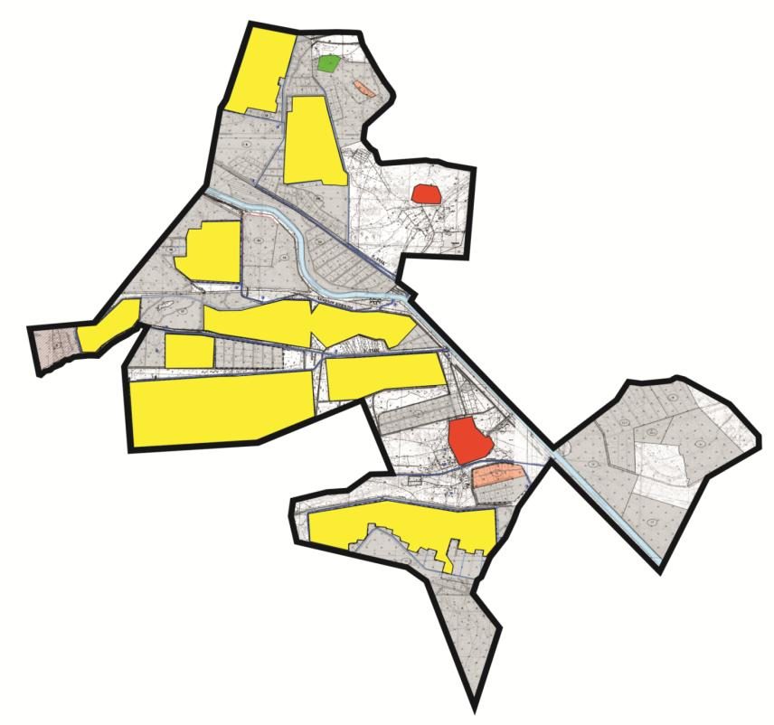

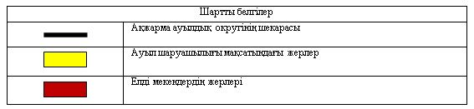

Жер учаскелерінің меншік иелері тізімі
№ | Жер учаскелерінің меншік иелері | Жайылым алаңы, (га) | Түрлері бойынша малдың болуы, (бас) |  |  | Жайылымға қажеттілік нормасы 1 бас, (га) |  |  | Жайылымдардың қажеттілігі, (га) |  |  |  | Артық жайылымдар, (га)
 |  |  | МІҚ | УМ | Жылқы | МІҚ | УМ | Жылқы | МІҚ | УМ | Жылқы | Жиыны (га)
1 | Ахметов Аманкелді | 5 |  |  |  |  |  |  |  |  |  |  | 5
2 | Оңғарбаев Ишанбек | 612 |  |  |  |  |  |  |  |  |  |  | 612
3 | Жакупов Теңесхан Исмайлович | 71 |  |  |  |  |  |  |  |  |  |  | 71
4 | Мирманов Нұржан | 710 |  |  |  |  |  |  |  |  |  |  | 710
5 | Исмайлов Медет Ибрахимович | 100 |  |  |  |  |  |  |  |  |  |  | 100
6 | Сағындықов Бөлен | 45 | 28 | - | 7 | 11,0 | 2,2 | 13,0 | 308 | - | 91 | 354
7 | Қоңырбаев Абдибек Сейтбекович | 47 |  | - |  |  |  |  |  | - |  |  | 47
8 | Жаханов Омиржан Дүйсенович | 141 |  |  |  |  |  |  |  |  |  |  | 141
9 | Ерчкова Татьяна Геннадьевна | 18,3 |  |  |  |  |  |  |  |  |  |  | 18,3
10 | Оралбаев Қуантхан | 154,5 |  |  |  |  |  |  |  |  |  |  | 154,5
11 | Жүсіпова Айжан Әділханқызы | 50 |  |  |  |  |  |  |  |  |  |  | 50
12 | Райымбек Алмат Арыстанбекұлы | 30 |  |  |  |  |  |  |  |  |  |  | 30
13 | Агибаева Журсункул Каримовна | 15 |  |  |  |  |  |  |  |  |  |  | 15
14 | Бақбергенов Марат | 93 |  |  |  |  |  |  |  |  |  |  | 93
15 | Кошеков Нурлан Кенесович | 10 |  |  |  |  |  |  |  |  |  |  | 10
16 | Ашимов Анзар Султанович | 10 |  |  |  |  |  |  |  |  |  |  | 10
17 | Самыратов Бахытжан Самыратович | 16 |  |  |  |  |  |  |  |  |  |  | 16
18 | Жолдыкулова Куляим Абдуллаевна | 5 |  |  |  |  |  |  |  |  |  |  | 5
 | Қорытынды | 2133 | 28 | - | 7 |  |  |  | 308 | - | 91 | 354 | 2087,8
Аббревиатуралардың таратылып жазылуы:
МІҚ – мүйізді ірі қара мал;
УМ – уақ мал;
га – гектар.
Ақжарма ауылдық округі бойынша елді мекендер бөлінісінде мүйізді ірі қара аналық (сауын) мал басын орналастыру үшін жайылымдарды бөлу
№ | Елді мекен | Жайылым алаңы, гектар | Сауын сиырлардың болуы (бас) | Жайылымға қажеттілік нормасы 1 бас, гектар | Жайылымдардың қажеттілігі, гектар | Жайылымдармен қамтамасыз етілмеген гектар | Қажеттіліктің қамтамасыз етілуі, пайыз | Артықшылық,  гектар
1 | Баймұрат батыр ауылы | 283 | 362 | 11,0 | 3982 | 3699 | 7,1 | -
2 | Талдыарал ауылы | 262 | 245 | 11,0 | 2695 | 2433 | 9,7 | -
 | Барлығы | 545 | 607 | 11,0 | 6677 | 6132 | 16,8 | -
Жайылым айналымдарының қолайлы схемасы

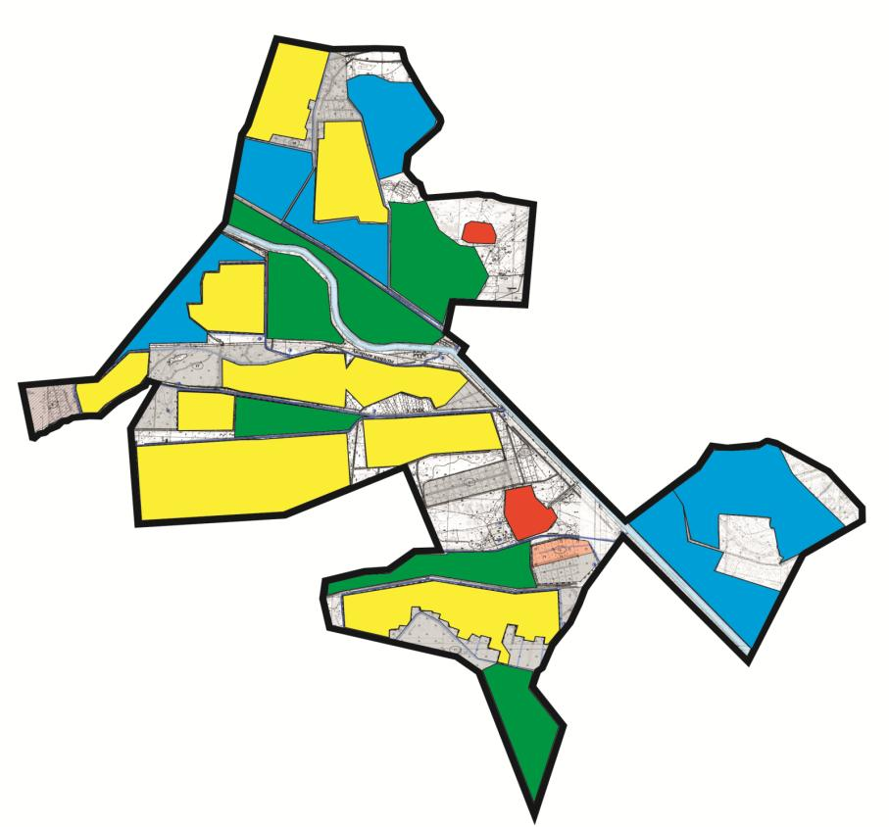

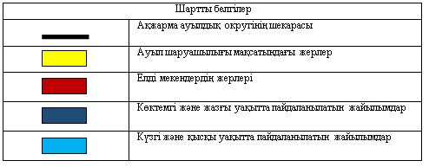

Жайылымдардың, оның ішінде маусымдық жайылымдардың сыртқы және ішкі шекаралары мен алаңдары, жайылымдық инфрақұрылым объектілері белгіленген картасы

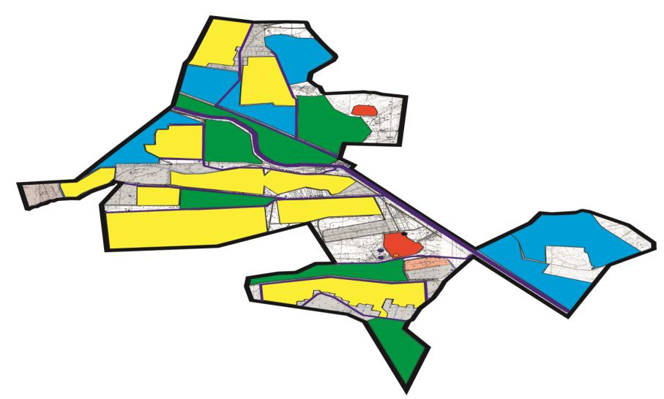

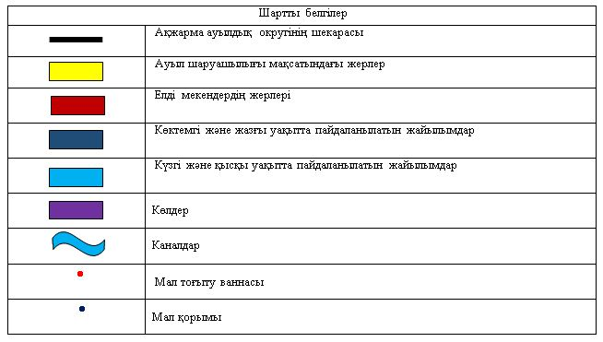

Жайылым пайдаланушылардың су тұтыну нормасына сәйкес жасалған су көздеріне (көлдерге, өзендерге, тоғандарға, апандарға, суару немесе суландыру каналдарына, құбырлы немесе шахталы құдықтарға) қол жеткізу схемасы

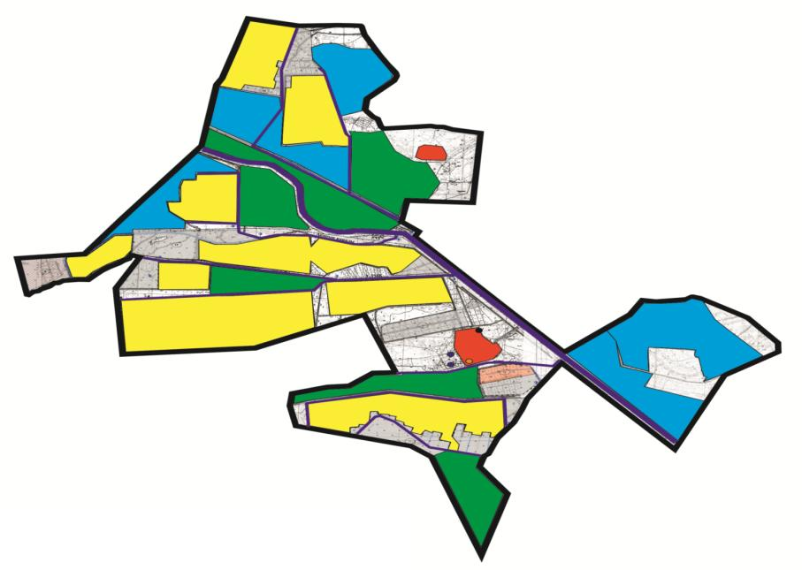

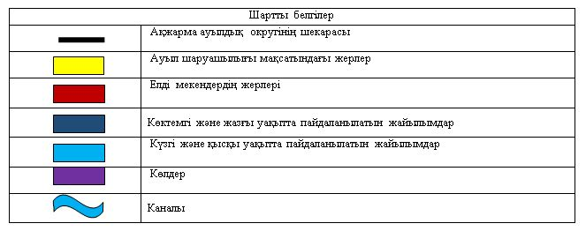

Жайылымы жоқ жеке және (немесе) заңды тұлғалардың ауыл шаруашылығы жануарларының мал басын орналастыру үшін жайылымдарды қайта бөлу және оны берілетін жайылымдарға ауыстыру схемасы

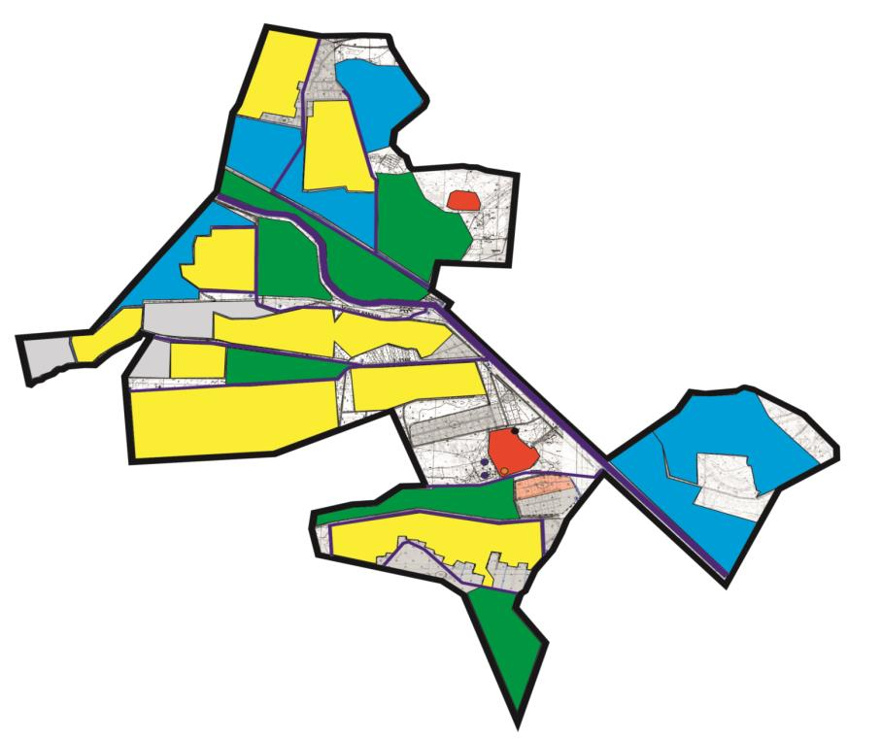

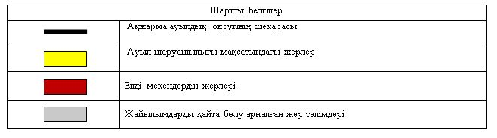

Ауылдық округ маңында орналасқан жайылымдармен қамтамасыз етілмеген жеке және (немесе) заңды тұлғалардың ауылшаруашылығы жануарларының мал басын шалғайдағы жайылымдарға орналастыру схемасы

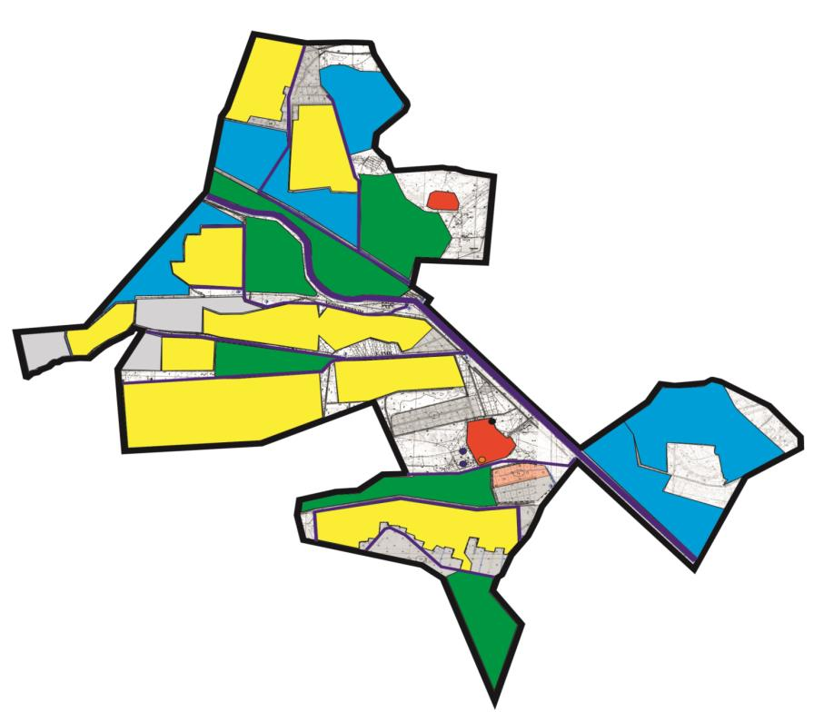

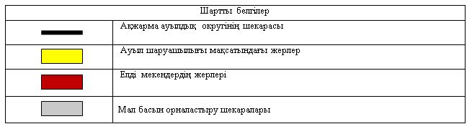

Ауыл шаруашылығы жануарларын жаюдың және айдаудың маусымдық бағыттарын белгілейтін жайылымдарды пайдалану жөніндегі күнтізбелік графигі
№ | Ауылдық округтің атауы | Жайылымға малдардың айдап шығарылу кезеңі | Жайылымнан малдардың қайтарылу кезеңі
1 | Ақжарма ауылдық округі | наурыздың 2-жартысы | қазанның 2-онкүндігі
Қызылорда қалалық мәслихатының
2020 жылғы 24 маусымы
№ 350-62/8 шешіміне 4-қосымша
Талсуат ауылдық округінің 2020 - 2021 жылдарға арналған жайылымдарды басқару және оларды пайдалану жөніндегі жоспары
Ескерту. Шешімнің орыс тіліндегі 4-қосымшасына өзгеріс енгізілді, мемлекеттік тілдегі нұсқасы өзгеріссіз қалдырылды - Қызылорда қалалық мәслихатының 08.02.2021 № 19-3/11 шешімімен (алғашқы ресми жарияланған күнінен бастап қолданысқа енгізіледі).
1) Құқық белгілейтін құжаттар негізінде жер санаттары, жер учаскелерінің меншік иелері және жер пайдаланушылар бөлінісінде әкімшілік-аумақтық бірлік аумағында жайылымдардың орналасу схемасы (картасы);
2) жайылым айналымдарының қолайлы схемасы;
3) жайылымдардың, оның ішінде маусымдық жайылымдардың сыртқы және ішкі шекаралары мен алаңдары, жайылымдық инфрақұрылым объектілері белгіленген картасы;
4) жайылым пайдаланушылардың су тұтыну нормасына сәйкес жасалған су көздерiне (көлдерге, өзендерге, тоғандарға, апандарға, суару немесе суландыру каналдарына, құбырлы немесе шахталы құдықтарға) қолжеткізу схемасы;
5) жайылымы жоқ жеке және (немесе) заңды тұлғалардың ауыл шаруашылығы жануарларының мал басын орналастыру үшін жайылымдарды қайта бөлу және оны берілетін жайылымдарға ауыстыру схемасы;
6) ауылдық округ маңында орналасқан жайылымдармен қамтамасыз етілмеген жеке және (немесе) заңды тұлғалардың ауыл шаруашылығы жануарларының мал басын шалғайдағы жайылымдарға орналастыру схемасы;
7) ауыл шаруашылығы жануарларын жаюдың және айдаудың маусымдық маршруттарын белгілейтін жайылымдарды пайдалану жөніндегі күнтізбелік графигі.
Ауылдық округтің аумағы құрғақ, даласы бетеге-селеулі белдем тармағына жатады.
Дала өсімдігі басым болуы анықталды, оның негізгі түрлері: бетеге, селеулер, сұлыбас және шамалы даланың түрлі шөптері.
Ауылдық округтің аумағында гидрографиялық торап нашар дамыған. Жайылымды суландыру табиғи апандар, шахталы құдықтармен қамтамасыз етіледі. Судың сапасы әлсіз тұздылау, малдарды суару үшін жарамды.
Жайылымдық алқаптардың орташа өнімділігі 8,8 центнер/гектарды құрайды.
Жайылымдар жемдерінің қоры ұзақтығы 170-180 күн болатын жайылым кезеңінде пайдаланылады.
Талсуат ауылдық округі Қызылорда қаласының батыс бөлігінде орналасқан, солтүстік жағынан Кызылөзек, шығыс жағынан Қызылжарма ауылдық округтерімен шектеседі.
Әкімшілік-аумақтық бөлінісі Талсуат ауылынан тұрады.
Табиғи ауа-райының жағдайлары бойынша Талсуат ауылдық округі күрт құбылмалы ауа-райымен құрғақ далалық аймаққа жатады, олар үшін тән қасиет: көктем-жазғы мезгілінің құрғақшылығы, жазғы жоғары және қысқы төмен ауа температурасы, жыл мезгілі бойынша жеткіліксіз және тұрақсыз атмосфералық жауын-шашын және бір жыл ішінде едәуір желдің жігерлігі.
Ауылдық округтің жалпы жер көлемі 925 гектар (бұдан әрі – гектар), оның ішінде жайылымдар –363 га.
Санаттары бойынша жерлер келесідей бөлінеді:
ауылшаруашылығы мақсатындағы жерлер – 1413,44 га;
елдi мекендердiң жерлерi – 50 га.
Ауылдық округ аумағындағы ауыл шаруашылығы жануарлары мал басының саны: 912 бас ірі қара мал, 1109 бас уақ мал, 181 бас жылқы, 10 бас түйе.
Ауыл шаруашылығы жануарларының түрлері бойынша келесідей бөлінген:
ірі қара мал -3 табын;
уақ мал - 2 отар;
жылқылар - 4 үйір;
түйелер – 1 келе.
Жайылымдар елді мекеннің табиғи-климаттық ерекшелігіне байланысты табиғи жайылымдарға жатады және көбінесе малды бағу үшін пайдаланылады. Ауылдық округтің аумағында екпе және аридтік жайылымдар жоқ.
Жайылымдарды негізгі пайдаланушылар Талсуат ауылдық округінің тұрғындары болып табылады.
Жоспар жайылымдарды ұтымды пайдалану, жем-шөпке қажеттілікті тұрақты қамтамасыз ету және жайылымдардың тозу процестерін болғызбау мақсатында қабылданды.
Талсуат ауылдық округінің аумағында 1 ветеринарлық пункт, 1 мал тоғыту ваннасы және 1 мал қорымы қызмет істейді.
Талсуат ауылдық округінде малды айдап өтуге арналған сервитуттар белгіленбеген.
Құқық белгілейтін құжаттар негізінде жер санаттары, жер учаскелерінің меншік иелері және жер пайдаланушылар бөлінісінде әкімшілік-аумақтық бірлік аумағында жайылымдардың орналасу схемасы (картасы)

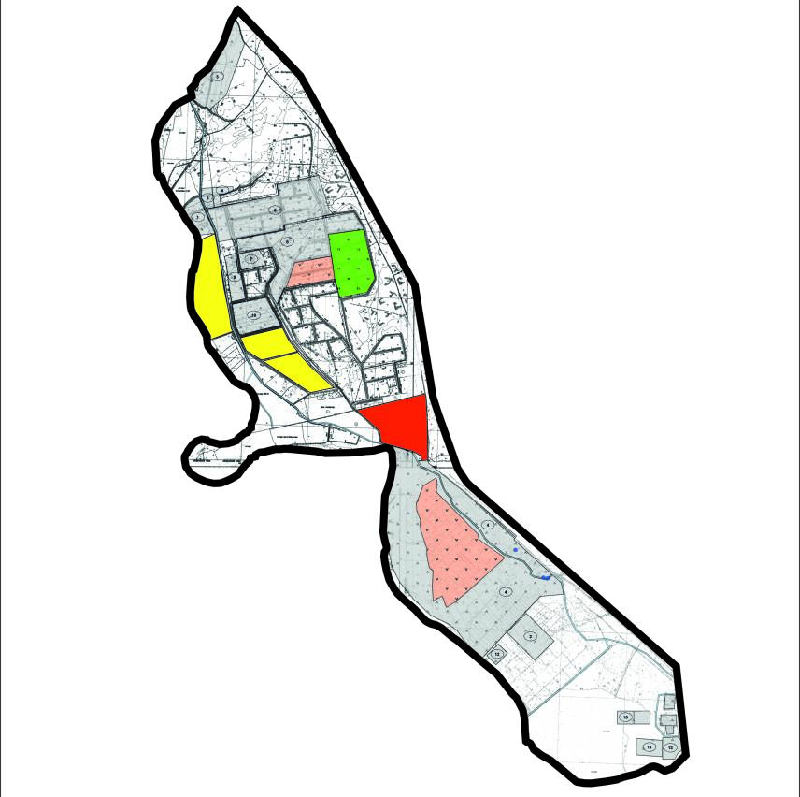

Жер учаскелерінің меншік иелері
№ | Жер учаскелерінің меншік иелері | Жайылым алаңы, (га) | Түрлері бойынша малдың болуы, (бас) |  |  |  | Жайылымға қажеттілік нормасы 1 бас, (га)
 |  |  | МІҚ | УМ | Жылқы | Түйе | МІҚ | УМ | Жылқы | Түйе
1 | Омаров Ерлан "Ерлан" ш/қ | 10 | 40 | 10 | 5 | - | 11 | 2,2 | 13,2 | -
2 | Утегенов Дастан "Дастан" ш/қ | 15 | - | - | 37 | - | - |  | 13,2 | -
3 | Сулейменов Шыншырхан "Шыншырхан" ш/қ | 5 | - | - | - | - | - | 2,2 | 13,2 | -
4 | Смайлов Узак Караманович "Смайлов Узак" ш/қ | 50 | - | - | - | - | - | 2,2 | 13,2 | -
5 | Абсадиков Сагдат Тыныштықбаевич "Айзере" ш/қ | 50 | 15 | - |  | - | 11 | 2,2 | 13,2
6 | Дабысов Абзал "Астана Лагистика" жшс | 441 | 10 |  |  |  | 11
7 | Исмагул Айдар Кетебайулы "Исмагул" ш/қ | 100 | 12 | - | - | - | 11 | - | 13,2 | 15,4
8 | Турикбен Женисбек Тастайбекулы "Түрікбен" ш/қ | 30 | 10 | - |  |  | - | - | 13,2 | 15,4
9 | Садуова Шолпан Шаймахановна "Шолпан" ш/қ | 13,3 | - | - | 6 | - | - | - | 13,2 | -
10 | Садуова Шолпан Шаймахановна "Шолпан" ш/қ | 22,14 |  |  | - |  | 11 | 2,2 | - | 15,4
11 | Садуова Шолпан Шаймахановна "Шолпан" ш/қ | 20,8 | - | - |  | - | - | - |  | -
12 | Садуова Шолпан Шаймахановна "Шолпан" ш/қ | 17,5 | - | - | - | - | - | - | - | -
13 | Садуова Шолпан Шаймахановна "Шолпан" ш/қ | 26,2
14 | Садуова Шолпан Шаймахановна "Шолпан" ш/қ | 44
15 | Аскаров Ерлан ш/қ | 14
16 | Аскаров Кожабай ш/қ | 8
17 | Ботабаев Габит ш/қ | 5,5 |  | - | - | - | - | - | - | -
18 | Елибаев Рахат ш/қ | 307 | - | - | - | - | - | - | - | -
19 | Ким Валери ш/қ | 9 | - | - | - | - | - | - | - | -
20 | Ажибеков Темірханш/қ | 45
21 | Кушенов Нурлан Кнесович ш/қ | 10 | - | - | - | - | - | - | - | -
22 | Нурмаханбетов Галымжан Бахытбекович ш/қ | 10 | - | - | - | - | - | - | - | -
23 | Оракбаев Жадігер ш/қ | 20 | - | - | - | - | - | - | - | -
24 | Ыранов Улыкпан Ранович ш/қ | 50 | - | - | - | - | - | - | - | -
25 | Оразбаев Ерболат Орынбасарович ш/қ | 5 | - | - | - | - | - | - | - | -
26 | Малдыбаев Усенбай ш/қ | 5
27 | Бажеев Мэлс ш/қ | 45 | - | - | - | - | - | - | - | -
28 | Жакипова Анаркуль Архиповна ш/қ | 20 | - | - | - | - | - | - | -
29 | Жанбирова Жанат Ниязовна ш/қ | 15
 | Барлығы | 1413,44 | 87 | 10 | 48
Кестенің жалғасы
Жайылымдардың қажеттілігі, (га) |  |  |  |  | Артық жайылымдар, (га)
МІҚ | УМ | Жылқы | Түйе | Жиыны  (га)
440 | 22 | 66 | - | 518
- |  | 488 |  | 433 | -
- | - | - | - |  | 5
- | - |  | - |  | 50
165 | - | - |  | 115
110 |  |  |  | 341 | -
132 | - | - |  | 32
110 | - | - | - | 80
- | - | 79,2 | - | 65,9 | -
 |  | - |  |  | 22,14
- | - |  | - |  | 20,8
- | - | - | - |  | 17,5
 |  |  |  |  | 26,2
 |  |  |  |  | 44
 |  |  |  |  | 14
 |  |  |  |  | 8
- | - | - | - |  | 5,5
- | - | - | - |  | 307
- | - | - | - |  | 9
 |  |  |  |  | 45
- | - | - | - |  | 10
- | - | - | - |  | 10
- | - | - | - |  | 20
- | - | - | - |  | 50
- | - | - | - |  | 5
 |  |  | - |  | 5
- | - | - | - |  | 45
- | - | - | - |  | 20
 |  |  |  |  | 15
957 | 22 | 633,2 |  | 1584,9 | 754,14
Аббревиатуралардың таратылып жазылуы:
МІҚ – мүйізді ірі қара мал;
УМ – уақ мал;
га – гектар;
ш/қ – шаруа қожалық.
Талсуат ауылдық округі бойынша елді мекендер бөлінісінде мүйізді ірі қара аналық (сауын) мал басын орналастыру үшін жайылымдарды бөлу
№ | Елді мекен | Жайылым алаңы, гектар | Сауын сиырлардың болуы (бас) | Жайылымға қажеттілік нормасы  1 бас, гектар | Жайылымдардың қажеттілігі, гектар | Жайылымдармен қамтамасыз етілмеген, гектар | Қажеттіліктің қамтамасыз етілуі, пайыз | Артықшылық, гектар
1 | Талсуат ауылдық округі | 278,6 | 358 | 11,0 | 3938 | 3659,4 | 7,6 | -
 | Барлығы | 278,6 | 358 | 11,0 | 3938 | 3659,4 | 7,6 | -
Жайылым айналымдарының қолайлы схемасы

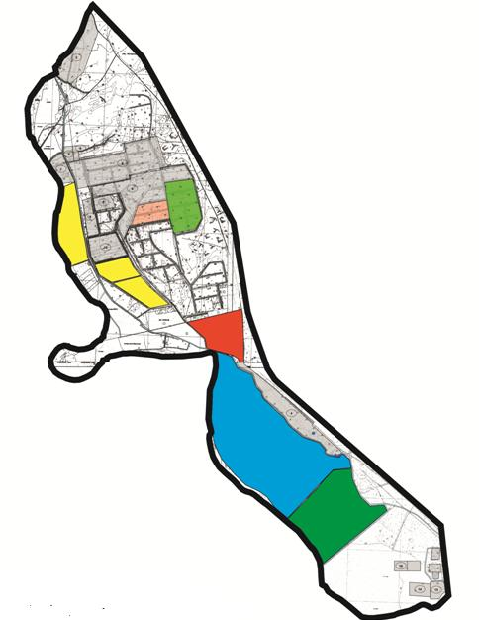

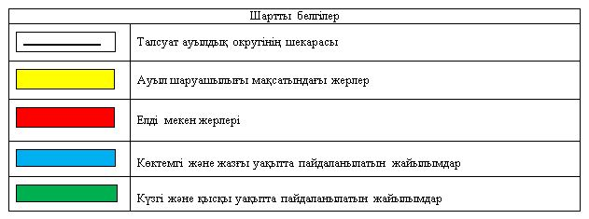

Жайылымдардың, оның ішінде маусымдық айылымдардың сыртқы және ішкі шекаралары мен алаңдары, жайылымдық инфрақұрылым объектілері белгіленген картасы

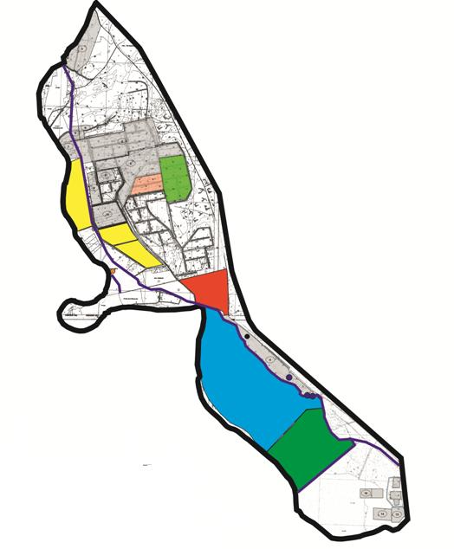

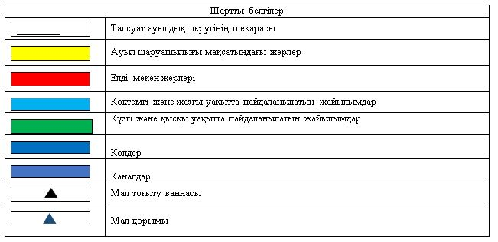

Жайылым пайдаланушылардың су тұтыну нормасына сәйкес жасалған су көздеріне (көлдерге, өзендерге, тоғандарға, апандарға, суару немесе суландыру каналдарына, құбырлы немесе шахталы құдықтарға) қол жеткізу схемасы

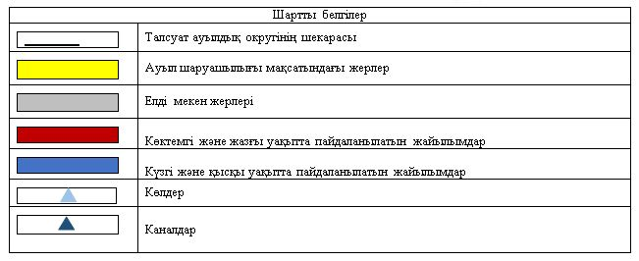

Жайылымы жоқ жеке және (немесе) заңдытұлғалардың ауыл шаруашылығы жануарларының мал басын орналастыру үшін жайылымдарды қайта бөлу және оны берілетін жайылымдарға ауыстыру схемасы

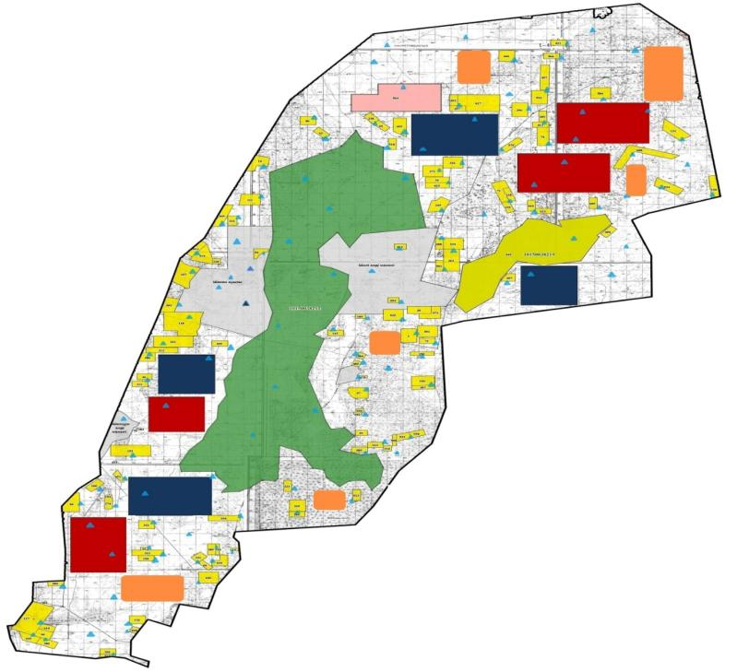

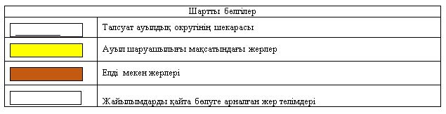

Ауылдық округ маңында орналасқан жайылымдармен қамтамасыз етілмеген жеке және (немесе) заңды тұлғалардың ауылшаруашылығы жануарларының мал басын шалғайдағы жайылымдарға орналастыру схемасы

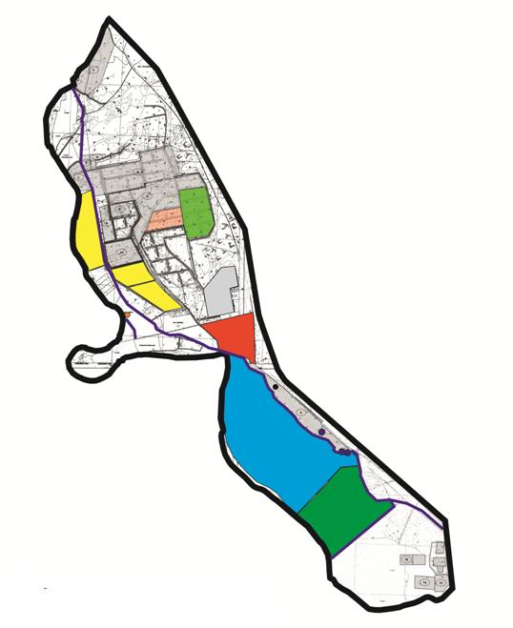

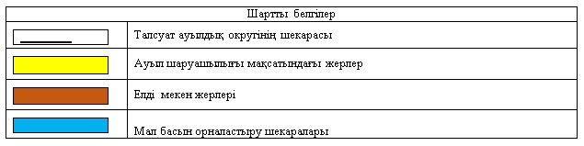

Ауыл шаруашылығы жануарларын жаюдың және айдаудың маусымдық маршруттарын белгілейтін жайылымдарды пайдалану жөніндегі күнтізбелік графигі
№ | Ауылдық округтің атауы | Жайылымға малдардың айдап шығарылу кезеңі | Жайылымнан малдардың қайтарылу кезеңі
1 | Талсуат ауылдық округі | наурыздың 2-жартысы | қазанның 2-онкүндігі
Қызылорда қалалық мәслихатының
2020 жылғы 24 маусымы
№ 350-62/8 шешіміне 5-қосымша
Қызылөзек ауылдық округінің 2020-2021 жылдарға арналған жайылымдарды басқару және оларды пайдалану жөніндегі жоспары
Ескерту. Шешімнің орыс тіліндегі 5-қосымшасына өзгеріс енгізілді, мемлекеттік тілдегі нұсқасы өзгеріссіз қалдырылды - Қызылорда қалалық мәслихатының 08.02.2021 № 19-3/11 шешімімен (алғашқы ресми жарияланған күнінен бастап қолданысқа енгізіледі).
1) Құқық белгілейтін құжаттар негізінде жер санаттары, жер учаскелерінің меншік иелері және жер пайдаланушылар бөлінісінде әкімшілік-аумақтық бірлік аумағында жайылымдардың орналасу схемасы (картасы);
2) жайылым айналымдарының қолайлы схемасы;
3) жайылымдардың, оның ішінде маусымдық, жайылымдардың сыртқы және ішкі шекаралары мен алаңдары, жайылымдық инфрақұрылым объектілері белгіленген картасы;
4) жайылым пайдаланушылардын су тұтыну нормасына сәйкес жасалған су көздеріне (көлдерге, өзендерге, тоғандарға, апандарға, суару немесе суландыру каналдарына, құбырлы немесе шахталы құдықтарға) қол жеткізу схемасы;
5) жайылымы жоқ жеке және (немесе) заңды тұлғалардың ауыл шаруашылығы жануарларының мал басын орналастыру үшін жайылымдарды қайта бөлу және оны берілетін жайылымдарға ауыстыру схемасы;
6) ауылдық округ маңында орналасқан жайылымдармен қамтамасыз етілмеген жеке және (немесе) заңды тұлғалардың ауыл шаруашылығы жануарларының мал басын шалғайдағы жайылымдарға орналастыру схемасы;
7) ауыл шаруашылығы жануарларын жаюдың және айдаудың маусымдық маршруттарын белгілейтін жайылымдарды пайдалану жөніндегі күнтізбелік графигі.
Ауылдық округтің аумағы құрғақ, даласы бетеге-селеулі белдем тармағына жатады.
Ауылдық округтің аумағында гидрографиялық торап нашар дамыған. Жайылымды суландыру табиғи апандар, шахталы құдықтармен қамтамасыз етіледі. Судың сапасы әлсіз тұздылау, малдарды суару үшін жарамды.
Жайылымдық алқаптардың орташа өнімділігі 8,8 центнер/гектарды құрайды.
Жайылымдар жемдерінің қоры ұзақтығы 170-180 күн болатын жайылым кезеңінде пайдаланылады.
Қызылөзек ауылдық округі Қызылордва қаласының солтүстік-батыс бөлігінде орналасқан, солтүстіктен және солтүстік-батыстан Сырдария ауданымен, шығыс-оңтүстіктен Қызылжарма ауылдық округімен шектеседі.
Әкімшілік-аумақтық бөлінісі Қараөзек, Айнакөл ауылдары және Қараөзек бекетінен тұрады.
Табиғи ауа-райының жағдайлары бойынша Қызылөзек ауылдық округі күрт құбылмалы ауа-райымен құрғақ далалық аймаққа жатады, олар үшін тән қасиет:көктем-жазғы мезгілінің құрғақшылығы, жазғы жоғары және қысқы төмен ауа температурасы, жыл мезгілі бойынша жеткіліксіз және тұрақсыз атмосфералық жауын-шашын және бір жыл ішінде едәуір желдің жігерлігі.
Қызылөзек ауылдық округінің жалпы жер көлемі 90 988 гектар (бұдан әрі -га), оның ішінде жайылымдар – 13097,5 га.
Санаттары бойынша жерлер келесідей бөлінеді:
ауыл шаруашылығы мақсатындағы жерлер – 77262 га;
елді мекендердің жерлері - 6434 га.
Ауылдық округ аумағындағы ауыл шаруашылығы жануарлары мал басының саны:
3674 бас ірі қара малы, 3775 бас ұсақ мал, 703 бас жылқы, 456 бас түйе малы бар.
Ауыл шаруашылығы жануарларының түрлері бойынша келесідей бөлінген:
ірі қара мал -147 табын;
уақ мал – 10 отар;
жылқылар – 23 үйір;
түйелер -5 келе.
Жайылымдар елді мекендердің табиғи-климаттық ерекшелігіне байланысты табиғи жайылымдарға жатады және көбінесе малды бағу үшін пайдаланылады. Ауылдық округтің аумағында екпе және аридтік жайылымдар жоқ.
Жайылымдарды негізгі пайдаланушылар Қызылөзек ауылдық округінің тұрғындары болып табылады.
Жоспар жайылымдарды ұтымды пайдалану, жем-шөпке қажеттілікті тұрақты қамтамасыз ету және жайылымдардың тозу процестерін болғызбау мақсатында қабылданды.
Қызылөзек ауылдық округінің аумағында 1 ветеринариялық пункт, 1 мал қорымы және 1 мал тоғыту ваннасы қызмет істейді.
Қызылөзек ауылдық округінде малды айдап өтуге арналған сервитуттар белгіленбеген.
Құқық белгілейтін құжаттар негізінде жер санаттары, жер учаскелерінің меншік иелері және жер пайдаланушылар бөлінісінде әкімшілік-аумақтық бірлік аумағында жайылымдардың орналасу схемасы (картасы)

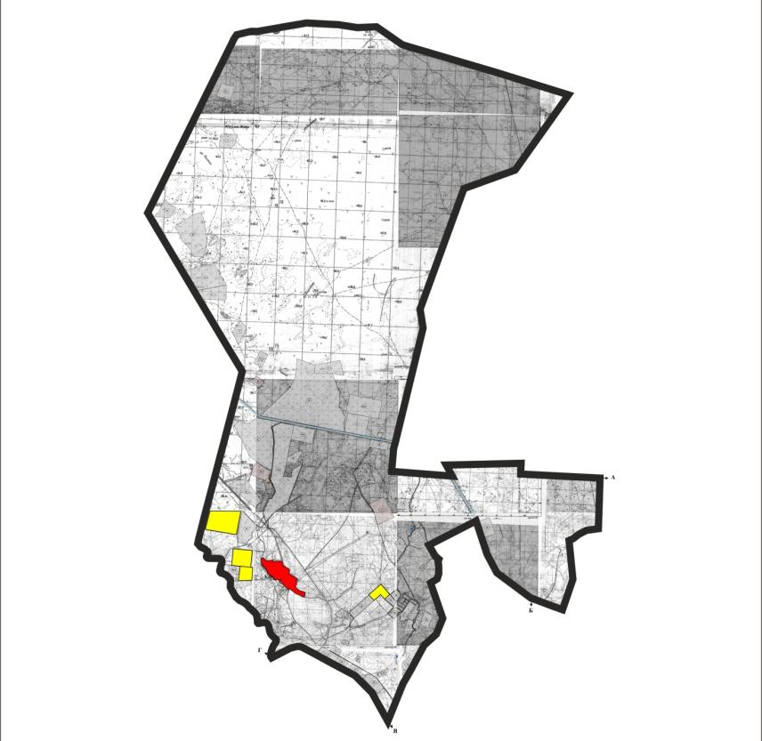

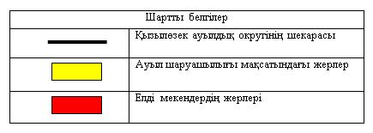

Жер учаскелерінің меншік иелері
№ | Жер учаскелерінің меншік иелері | Жайылым алаңы, (га) | Түрлері бойынша малдың болуы, (бас) |  |  |  | Жайылымға қажеттілік нормасы 1 бас, (га)
 |  |  | МІҚ | УМ | Жылқы | Түйе | МІҚ | УМ | Жылқы | Түйе
1 | Абсейтов Нариман | 400 | 15 |  | 15 |  | 11 |  | 13
2 | Шакенов Тауекел | 50
3 | Алипов Адилжан | 500 | 51 |  |  |  | 11
4 | Кушимбаева Галия | 92
5 | Аханов Ғалымжан | 50 | 11 |  | 5 |  | 11 |  | 13
6 | Ахметов Мүсілім | 785 | 88 |  |  | 55 | 11 |  |  | 15,4
7 | Ағыбаев Сақтапберген | 60
8 | Бекетаев Шаухат | 70 | 92 |  | 33 |  | 11 |  | 13
9 | Бисеков Арыстанбек | 175 | 4 |  |  |  | 11
10 | Жарасбаев Мұхан | 15 | 19 | 304 |  | 44 | 11 | 2,2 |  | 15,4
11 | Иса Жақыпбек | 654 | 6 |  |  |  | 11
12 | Каюпов Аслан | 150 | 86 |  | 9 | 36 | 11 |  | 13 | 15,4
13 | Базарбаев Еркин | 180
14 | "Бабас" шаруа қожалығы | 200
15 | Балпанов Қайрат | 70 | 11 | 3 |  |  | 11 | 2,2
16 | Көмекбаева Ұлжан | 49 | 27 | 56 | 13 |  | 11 | 2,2 | 13
17 | Маймақов Алып | 600 | 99 |  | 51 | 62 | 11 |  | 13 | 15,4
18 | Абдраманов Жанибек | 800
19 | Нурумбетов Данияр | 40 | 4 |  |  |  | 11
20 | Нұрмаханова Оразкүл | 15
21 | Пірманов Мұхамбетжан | 150 | 164 |  | 19 |  | 11 |  | 13
22 | Сентаев Сабыр | 150 | 2 |  |  |  | 11
23 | Смағұлұлы Аяған | 30 | 8 |  |  |  | 11
24 | Тултаев Ерен | 100 | 18 |  |  |  | 11
25 | Туманов Ермек | 63 | 123 |  | 11 | 25 | 11 |  | 13 | 15,4
26 | Боранбайұлы Алтынбай | 50
27 | Айтжан Серікбай | 20
28 | Қоянбаев Айболат | 50 | 44 |  | 10 |  | 11 |  | 13
29 | Әлімбетов Қадыр | 70 | 60 |  | 62 | 49 | 11 |  | 13 | 15,4
30 | Әліп Рахымжан | 23,5 |  | 830 | 16 |  |  | 2,2 | 13
31 | Өмірғалиев Әмірғали | 100 | 61 |  |  |  | 11
32 | Ешимов Нұрлан | 60 | 12 |  |  |  | 11
33 | Жолдасбаева Кентай | 50
34 | Маханов Аубакир | 15
35 | Аяған Дамир | 30
36 | Каримбаев Айдос | 60
37 | Арыстанова Бахыткуль | 200
38 | Балтаева Лайла | 900
39 | Айдосов Галым | 55 | 4 |  |  |  | 11
40 | Бимаханов Канжар | 520
41 | Ерназаров Айбек | 600
42 | Айдосов Рахметбек | 200
43 | Байжанов Еркебулан | 200
44 | Жусупов Алмат | 400
45 | Кошеков Нурлан | 1370
46 | Жайбергенов Аралбай | 25
47 | Ержанов Канат | 200
48 | Кенбаев Болат | 3
49 | Райымбек Алмат | 510
50 | Базарбаев Еркин | 180
51 | Абди-Жәлел-Баб ш/қ Абиев Абуталип | 200
52 | Шауенов Абзал | 100
53 | Абишаев Габит | 20 | 3 |  |  |  | 11
54 | Утегенова Жумакуль | 100 | 18 |  | 1 |  | 11 |  | 13
55 | Мырзатаев Талгат | 200 | 28 | 5 |  |  | 11 | 2,2
56 | Ақылбек Әсет | 30
57 | Утепов Жанибек | 50
58 | "Береке" ш/қ | 500
59 | Пржанов Жаркинбек | 300
60 | Алиев Галымжан | 53
61 | Умирзаков Рустам | 5
62 | Омаров Ислам | 100
63 | Акимов Аскербек | 100
 | Барлығы | 13097,5 | 1058 | 1198 | 245 | 271
Кестенің жалғасы
Жайылымдардың қажеттілігі, (га) |  |  |  |  | Артық жайылымдар, (га)
МІҚ | УМ | Жылқы | Түйе | Жиыны (га)
165 |  | 195 |  | 360 | 40
 |  |  |  |  | 50
561 |  |  |  | 61
 |  |  |  |  | 92
121 |  | 65 |  | 136
968 |  |  | 847 | 1030
 |  |  |  |  | 60
1012 |  | 429 |  | 1371
44 |  |  |  | 44 | 131
209 | 668,8 |  | 677,6 | 1540,4
66 |  |  |  |  | 588
946 |  | 117 | 554,4 | 1467,4
 |  |  |  |  | 180
 |  |  |  |  | 200
121 | 6,6 |  |  | 57,6
297 | 123,2 | 169 |  | 540,2
1089 |  | 663 | 954,8 | 2106,8
 |  |  |  |  | 800
44 |  |  |  | 4
 |  |  |  |  | 15
1804 |  | 247 |  | 1901
22 |  |  |  |  | 128
88 |  |  |  | 58
198 |  |  |  | 98
1353 |  | 143 | 385 | 1818
 |  |  |  |  | 50
 |  |  |  |  | 20
484 |  | 130 |  | 564
660 |  | 806 | 754,6 | 2150,6
 | 1826 | 208 |  | 2010,5
671 |  |  |  | 571
132 |  |  |  | 72
 |  |  |  |  | 50
 |  |  |  |  | 15
 |  |  |  |  | 30
 |  |  |  |  | 60
 |  |  |  |  | 200
 |  |  |  |  | 900
44 |  |  |  |  | 11
 |  |  |  |  | 520
 |  |  |  |  | 600
 |  |  |  |  | 200
 |  |  |  |  | 200
 |  |  |  |  | 400
 |  |  |  |  | 1370
 |  |  |  |  | 25
 |  |  |  |  | 200
 |  |  |  |  | 3
 |  |  |  |  | 510
 |  |  |  |  | 180
 |  |  |  |  | 200
 |  |  |  |  | 100
33 |  |  |  | 13
198 |  | 13 |  | 111
308 | 11 |  |  | 119
 |  |  |  |  | 30
 |  |  |  |  | 50
 |  |  |  |  | 500
 |  |  |  |  | 300
 |  |  |  |  | 53
 |  |  |  |  | 5
 |  |  |  |  | 100
 |  |  |  |  | 100
11638 | 2635,6 | 3185 | 4173,4 | 18204,5 | 9266
Аббревиатуралардың таратылып жазылуы:
МІҚ – мүйізді ірі қара мал;
УМ – уақ мал;
га – гектар;
ш/қ – шаруа қожалық.
Қызылөзек ауылдық округі бойынша елді мекендер бөлінісінде мүйізді ірі қара аналық (сауын) мал басын орналастыру үшін жайылымдарды бөлу
№ | Елді мекен | Жайылым алаңы, гектар | Сауын сиырлардың болуы (бас) | Жайылымға қажеттілік нормасы 1 бас, гектар | Жайылымдардың қажеттілігі, гектар | Жайылымдармен қамтамасыз етілмеген, гектар | Қажеттіліктің қамтамасыз етілуі, пайыз | Артықшылық, гектар
1 | Қызылөзек ауылы | 46383 | 844 | 11,0 | 9284 | - | 100 | 37099
2 | Айнакол ауылы | 2253 | 234 | 11,0 | 2574 | -321 | 87,5 | -
3 | Қараөзек бекеті | 1190 | 198 | 11,0 | 2178 | -988 | 54,6 | -
 | Барлығы | 49826 | 1276 | 11,0 | 14036 | -1309 | - | 37099
Жайылым айналымдарының қолайлы схемасы

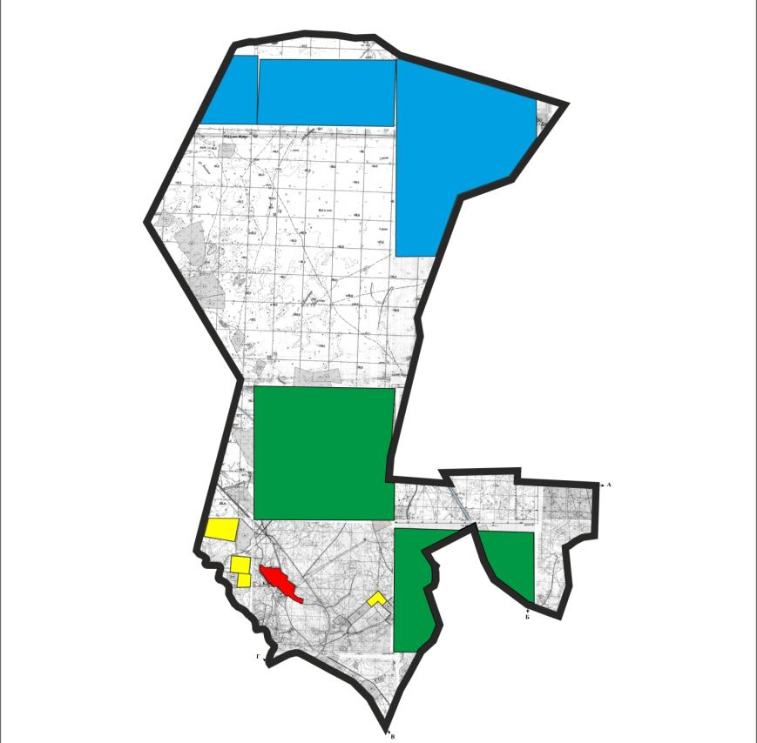

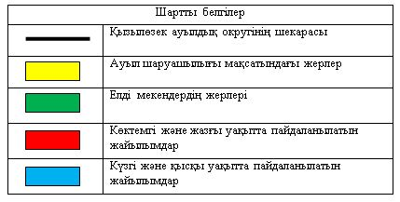

Жайылымдардың, оның ішінде маусымдық айылымдардың сыртқы және ішкі шекаралары мен алаңдары, жайылымдық инфрақұрылым объектілері белгіленген картасы

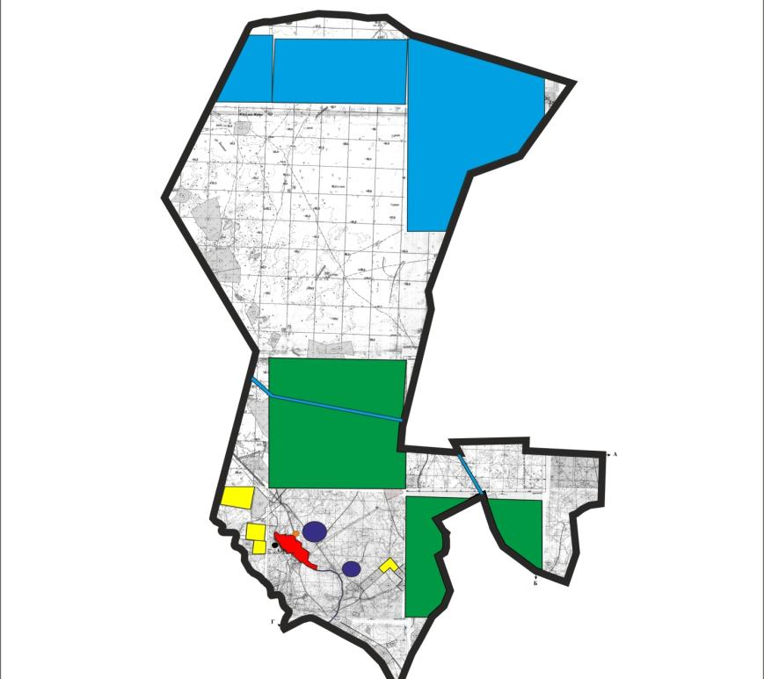

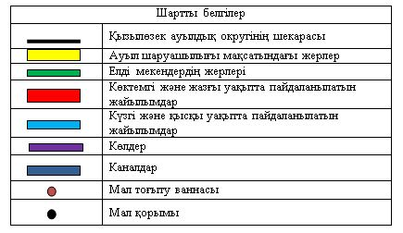

Жайылым пайдаланушылардың су тұтыну нормасына сәйкес жасалған су көздеріне (көлдерге, өзендерге, тоғандарға, апандарға, суару немесе суландыру каналдарына, құбырлы немесе шахталы құдықтарға) қол жеткізу схемасы

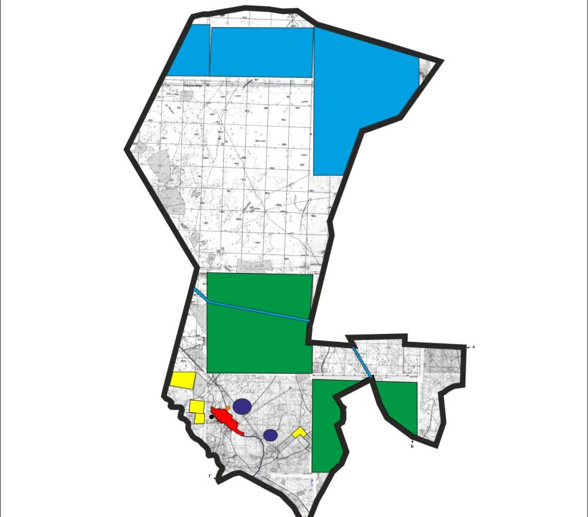

Жайылымы жоқ жеке және (немесе) заңды тұлғалардың ауыл шаруашылығы жануарларының мал басын орналастыру үшін жайылымдарды қайта бөлу және оны берілетін жайылымдарға ауыстыру схемасы

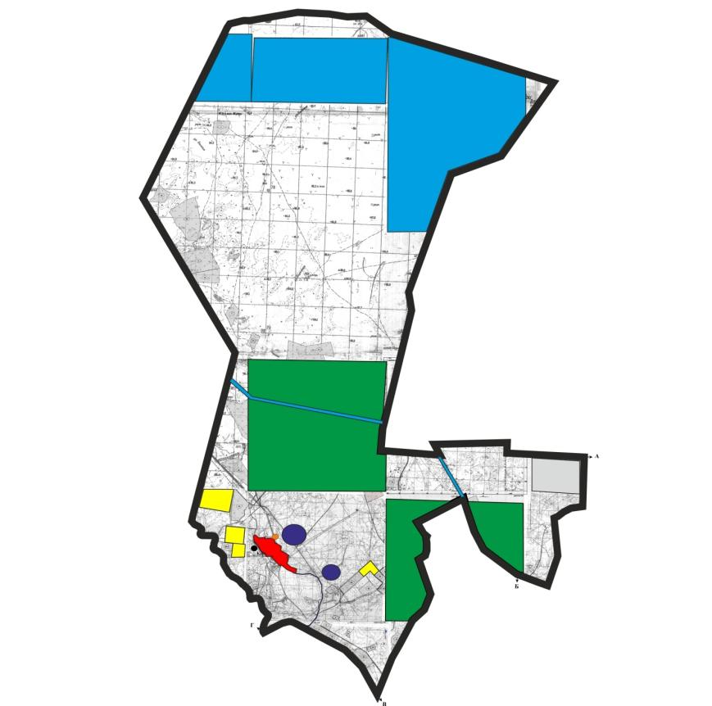

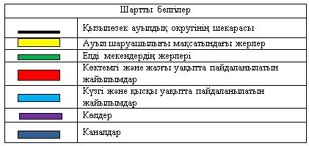

Ауылдық округ маңында орналасқан жайылымдармен қамтамасыз етілмеген жеке және (немесе) заңды тұлғалардың ауыл шаруашылығы жануарларының мал басын шалғайдағы жайылымдарға орналастыру схемасы

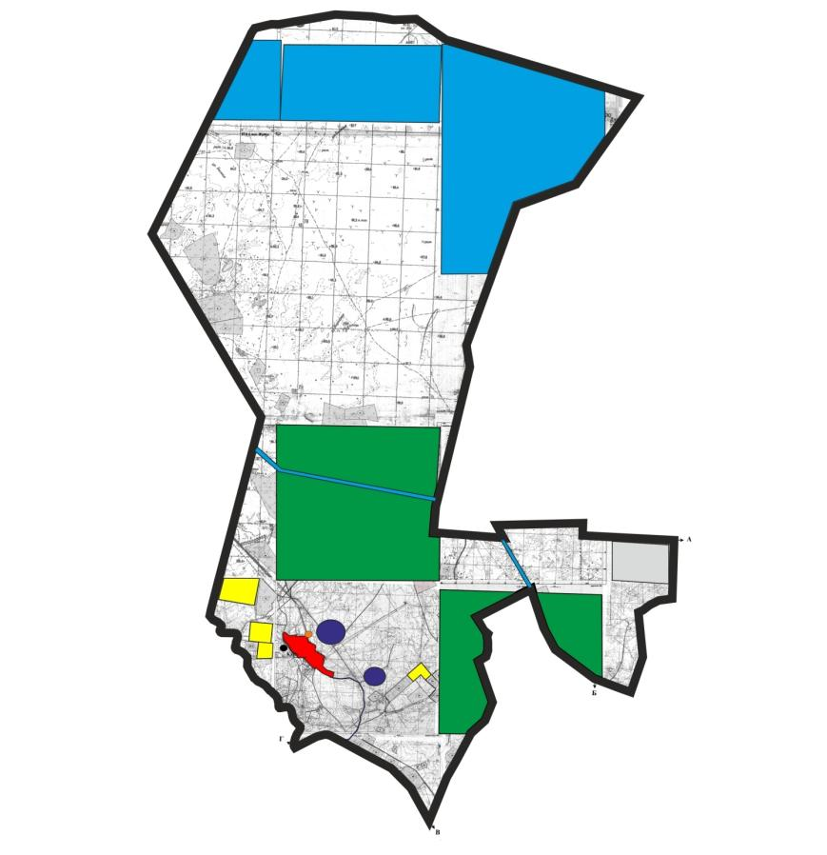

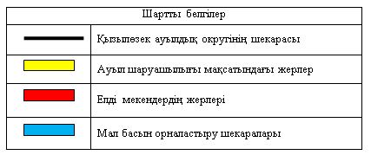

Ауыл шаруашылығы жануарларын жаюдың және айдаудың маусымдық маршруттарын белгілейтін жайылымдарды пайдалану жөніндегі күнтізбелік графигі
№ | Ауылдық округ атауы | Жайылымдардың айдап шығарылу кезеңі | Жайылымнан малдардың қайтарылу кезеңі
1 | Қызылөзек ауылдық округі | наурыздың 2-жартысы | қазанның 2-онкүндігі
Қызылорда қалалық мәслихатының
2020 жылғы 24 маусымы
№ 350-62/8 шешіміне 6-қосымша
Қосшыңырау ауылдық округінің 2020 - 2021 жылдарға арналған жайылымдарды басқару және оларды пайдалану жөніндегі жоспары
Ескерту. 6-қосымшасына өзгеріс енгізілді - Қызылорда қалалық мәслихатының 08.02.2021 № 19-3/11 шешімімен (алғашқы ресми жарияланған күнінен бастап қолданысқа енгізіледі).
1) Құқық белгілейтін құжаттар негізінде жер санаттары, жер учаскелерінің меншік иелері және жер пайдаланушылар бөлінісінде әкімшілік-аумақтық бірлік аумағында жайылымдардың орналасу схемасы (картасы);
2) жайылым айналымдарының қолайлы схемасы;
3) жайылымдардың, оның ішінде маусымдық жайылымдардың сыртқы және ішкі шекаралары мен алаңдары, жайылымдық инфрақұрылым объектілері белгіленген картасы;
4) жайылым пайдаланушылардың су тұтыну нормасына сәйкес жасалған су көздерiне (көлдерге, өзендерге, тоғандарға, апандарға, суару немесе суландыру каналдарына, құбырлы немесе шахталы құдықтарға) қол жеткізу схемасы;
5) жайылымы жоқ жеке және (немесе) заңды тұлғалардың ауыл шаруашылығы жануарларының мал басын орналастыру үшін жайылымдарды қайта бөлу және оны берілетін жайылымдарға ауыстыру схемасы;
6) ауылдық округ маңында орналасқан жайылымдармен қамтамасыз етілмеген жеке және (немесе) заңды тұлғалардың ауыл шаруашылығы жануарларының мал басын шалғайдағы жайылымдарға орналастыру схемасы;
7) ауыл шаруашылығы жануарларын жаюдың және айдаудың маусымдық маршруттарын белгілейтін жайылымдарды пайдалану жөніндегі күнтізбелік графигі.
Ауылдық округтің аумағы құрғақ, даласы бетеге-селеулі белдем тармағына жатады.
Дала өсімдігі басым болуы анықталды, оның негізгі түрлері: бетеге, селеулер, сұлыбас және шамалы даланың түрлі шөптерінің қатысуымен әр түрлі жусанның түрлері.
Ауылдық округтің аумағында гидрографиялық торап нашар дамыған. Жайылымды суландыру табиғи көлдерден, бұлақтардан, каналдардан қамтамасыз етіледі.Судың сапасы әлсіз тұздылау, малдарды суару үшін жарамды.
Жайылымдық алқаптардың орташа өнімділігі 8,8 центнер/гектарды құрайды.
Жайылымдар жемдерінің қоры ұзақтығы 170-180 күн болатын жайылым кезеңінде пайдаланылады.
Қосшыңырау ауылдық округі Қызылорда қаласының солтүстік бөлігінде орналасқан, солтүстік-батыстан Қарауылтөбе ауылдық округімен шектеседі.
Әкімшілік-аумақтық бөлінісі Абай және Досан ауылдарынан тұрады.
Табиғи ауа-райының жағдайлары бойынша Қосшыңырау ауылдық округі күрт құбылмалы ауа-райымен құрғақ далалық аймаққа жатады, олар үшін тән қасиет: көктем - жазғы мезгілінің құрғақшылығы, жазғы жоғары және қысқы төмен ауа температурасы, жыл мезгілі бойынша жеткіліксіз және тұрақсыз атмосфералық жауын-шашын және бір жыл ішінде едәуір желдің жігерлігі.
Ауылдық округтің жалпы жер көлемі 53 313 гектар (бұдан әрі – га), оның ішінде жайылымдар – 14 138 га.
Санаттары бойынша жерлер келесідей бөлінеді:
ауыл шаруашылығы мақсатындағы жерлер – 2326 га;
елдi мекендердiң жерлерi – 3588 га.
Ауылдық округ аумағындағы ауыл шаруашылығы жануарлары мал басының саны: 4212 бас ірі қара малы, 2626 бас уақ мал, 2688 бас жылқы,туйе 472 малы бар.
Ауыл шаруашылығы жануарларының түрлері бойынша келесідей бөлінген:
ірі қара мал-14 табын;
уақ мал - 8 отар;
жылқылар - 89 үйір;
түйелер – 9 келе.
Жайылымдар елді мекендердің табиғи-климаттық ерекшелігіне байланысты табиғи жайылымдарға жатады және көбінесе малды бағу үшін пайдаланылады. Ауылдық округтің аумағында екпе және аридтік жайылымдар жоқ.
Жайылымдарды негізгі пайдаланушылар Қосшыңырау ауылдық округінің тұрғындары болып табылады.
Жоспар жайылымдарды ұтымды пайдалану, жем-шөпке қажеттілікті тұрақты қамтамасыз ету және жайылымдардың тозу процестерін болғызбау мақсатында қабылданды.
Қосшыңырау ауылдық округінің аумағында 1 ветеринарлық пункт, 1 мал қорымы және 1 мал тоғыту ваннасы қызмет істейді.
Қосшыңырау ауылдық округінде малды айдап өтуге арналған сервитуттар белгіленбеген.
Құқық белгілейтін құжаттар негізінде жер санаттары, жер учаскелерінің меншік иелері және жер пайдаланушылар бөлінісінде әкімшілік-аумақтық бірлік аумағында жайылымдардың орналасу схемасы (картасы)

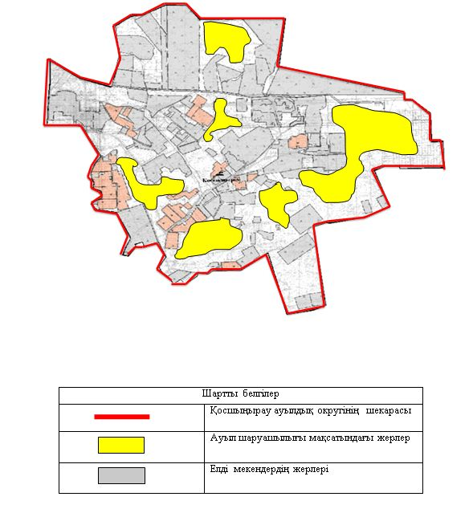

 | Жер учаскелерінің меншік иелері
№ | Жер учаскелерінің меншік иелері | Жайылым алаңы | Түрлері бойынша малдың болуы,(бас) |  |  | Жайылымға қажеттілік нормасы 1бас,(га) |  |  | Жайылымдардың қажеттілігі,(га) |  |  |  | Артық жайылымдар,  (га)
 |  |  | МІҚ | УМ | Жылқы | МІҚ | УМ | Жылқы | МІҚ | УМ | Жылқы | Жиыны (га)
1 | Абдібеков Данабек | 516 |  |  | 73 | 11 | 2,2 | 13,2 |  |  | 963,6 | 447,6
2 | Абдукаримова Патима | 226 | 103 |  | 43 | 11 | 2,2 | 13,2 | 1133 |  | 330 | 104
3 | Акимов Умиргали | 190 | 45 |  | 25 | 11 | 2,2 | 13,2 | 495 |  | 330 | 140
4 | Абубакиров Файзрахман | 1086 |  |  | 92 | 11 | 2,2 | 13,2 |  |  | 1214,4 | 128,4
5 | Акимов Жумагали | 20 | 204 |  |  | 11 | 2,2 | 13,2 | 2244 |  |  | 2224
6 | Акимова Турар | 135 |  |  |  | 11 | 2,2 | 13,2 |  |  |  |  | 135
7 | Алтынбеков Алмасбек | 151 | 45 |  | 25 | 11 | 2,2 | 13,2 | 495 |  | 330 | 674
8 | Байниязов Бахытжан | 272 |  |  |  | 11 | 2,2 | 13,2 |  |  |  |  | 272
9 | Байкуатов Жаксыбай | 103 |  |  |  | 11 | 2,2 | 13,2 |  |  |  |  | 103
10 | Еркебаев Серик | - |  |  |  | 11 | 2,2 | 13,2 |  |  |  |  | -
11 | Естаев Ербол | 221 | 28 |  | 71 | 11 | 2,2 | 13,2 | 308 |  | 937,2 | 1024,2
12 | Жанахаев Февраль | 156 | 8 |  |  | 11 | 2,2 | 13,2 | 88 |  |  |  | 68
13 | Ибраев Мурат | 89 | 6 |  |  | 11 | 2,2 | 13,2 | 66 |  |  |  | 23
14 | Канатбаев Алим | 80 |  |  |  | 11 | 2,2 | 13,2 |  |  |  |  | 80
15 | Кабулов Канат | 193 |  |  |  | 11 | 2,2 | 13,2 |  |  |  |  | 193
16 | Кайырлаков Бахытжан | 3 |  |  |  | 11 | 2,2 | 13,2 |  |  |  |  | 3
17 | Молдагажиев Болатбек | 89 |  |  |  | 11 | 2,2 | 13,2 |  |  |  |  | 89
18 | Мырзабаев Карсакбай | 23 |  |  |  | 11 | 2,2 | 13,2 |  |  |  |  | 23
19 | Нурымбетова Мария | 3 |  |  |  | 11 | 2,2 | 13,2 |  |  |  |  | 3
20 | Нарманулы Аширбек | 153 | 12 |  |  | 11 | 2,2 | 13,2 | 132 |  |  |  | 21
21 | Омаров Жубаныш | 400 |  |  |  | 11 | 2,2 | 13,2 |  |  |  |  | 400
22 | Раимбеков Сабыр | 36 | 52 |  | 32 | 11 | 2,2 | 13,2 | 572 |  | 422,4 | 958,4
23 | Снасапов Жумаш | 130 |  |  | 16 | 11 | 2,2 | 13,2 |  |  | 211,2 | 81,2
24 | Тасмаганбетов Темиргали | 12 |  |  |  | 11 | 2,2 | 13,2 |  |  |  |  | 12
25 | Толеуов Тостикбай | 1612 | 34 | 158 | 141 | 11 | 2,2 | 13,2 | 374 | 347,6 | 1861,2 | 970,8
26 | Тунгышбаева Гульнар | 42 |  |  |  | 11 | 2,2 | 13,2 |  |  |  |  | 42
27 | Шильман Аскар | 32 | 20 |  | 2 | 11 | 2,2 | 13,2 | 220 |  | 26,4 | 214,4
28 | Шохатаев Мухитдин | 69,6 | 7 |  | 27 | 11 | 2,2 | 13,2 | 77 |  | 356,4 | 363,8
29 | Шохатаев Шамсудин |  |  |  |  | 11 | 2,2 | 13,2
30 | Алшагиров Алтынбек | 80 | 23 |  | 3 | 11 | 2,2 | 13,2 | 253 |  | 39,6 | 212,6
31 | Кадырова Пернекуль Жакуповна | 50 |  |  |  | 11 | 2,2 | 13,2 |  |  |  |  | 50
32 | Мусахметов Ербол Болатович | 284 |  |  |  | 11 | 2,2 | 13,2 |  |  |  |  | 284
33 | Жуманов Бакитжан | 20 |  |  |  | 11 | 2,2 | 13,2 |  |  |  |  | 20
34 | Ахметова Баян  Кенесхановна | 42 |  |  |  | 11 | 2,2 | 13,2 |  |  |  |  | 42
35 | Абдрахманова Зауре Абсадыковна | 10 |  |  | 16 | 11 | 2,2 | 13,2 |  |  | 211,2 | 201,2
36 | Сейдахметов Зикирали | 50 |  |  |  | 11 | 2,2 | 13,2 |  |  |  |  | 50
37 | Нурсаитов Мурат | 270 |  |  |  | 11 | 2,2 | 13,2 |  |  |  |  | 270
38 | Смайлов Алихан | 662,35 |  |  |  | 11 | 2,2 | 13,2 |  |  |  |  | 662,35
39 | Аяганов Болат | 50 |  |  |  | 11 | 2,2 | 13,2 |  |  |  |  | 50
40 | Абдихаликов Айдос | 25 |  |  |  | 11 | 2,2 | 13,2 |  |  |  |  | 25
41 | Арынбаев Мопасан | 45 |  |  |  | 11 | 2,2 | 13,2 |  |  |  |  | 45
42 | Мусаева Райхан | 8 | 161 |  | 41 | 11 | 2,2 | 13,2 | 1771 |  | 541,2 | 2304,2
43 | Куланбаев Мардан Жарылкасынович | 26 |  |  |  | 11 | 2,2 | 13,2 |  |  |  |  | 26
44 | Райымбеков Курманбай Султанович | 6 | 160 |  | 17 | 11 | 2,2 | 13,2 | 1760 |  | 224,4 | 1978,4
45 | Райымбеков Асылбек | 7,3 |  |  |  | 11 | 2,2 | 13,2 |  |  |  |  | 7,3
46 | Балтаева Лайла | 10 |  |  |  | 11 | 2,2 | 13,2 |  |  |  |  | 10
47 | Кошкаров Кайрат | 15 |  |  |  | 11 | 2,2 | 13,2 |  |  |  |  | 15
48 | Толегенова Шапаш | 200 |  |  |  | 11 | 2,2 | 13,2 |  |  |  |  | 200
49 | Байдилдаев Мархабат | 19 |  |  |  | 11 | 2,2 | 13,2 |  |  |  |  | 19
50 | Аханов Ермаганбет | 45 |  |  |  | 11 | 2,2 | 13,2 |  |  |  |  | 45
51 | Абдуллаев Ерлан |  |  |  |  | 11 | 2,2 | 13,2
52 | Бақыт Бақдәулет Бақытұлы | 136 |  |  |  | 11 | 2,2 | 13,2 |  |  |  |  | 136
53 | Жумадилдаев Мейрамбек Алиакбарович | 63 |  |  |  | 11 | 2,2 | 13,2 |  |  |  |  | 63
54 | Жуматаева Раушан Шадиевна | 155 | 20 |  |  | 11 | 2,2 | 13,2 | 220 |  |  | 65
55 | Парманкулова Сара Тулегеновна | 360 |  |  |  | 11 | 2,2 | 13,2 |  |  |  |  | 360
56 | Таубай Бибісара Дулатқызы | 70 | 20 |  |  | 11 | 2,2 | 13,2 | 220 |  |  | 150
57 | Жумашев Берик Койшыбаевич | 20 |  |  |  | 11 | 2,2 | 13,2 |  |  |  |  | 20
58 | Бедебекова Ляззат Ануаровна | 2 |  |  |  | 11 | 2,2 | 13,2 |  |  |  |  | 2
59 | Макатова Фатима Токмырзаевна | 100 |  |  |  | 11 | 2,2 | 13,2 |  |  |  |  | 100
60 | Алиев Жолдасбек Оразалиевич | 20 |  |  |  | 11 | 2,2 | 13,2 |  |  |  |  | 20
61 | Канатбаева Айзада Мамаевна | - |  |  |  | 11 | 2,2 | 13,2
62 | Алимкулов Женисхан Маликович | 50 |  |  |  | 11 | 2,2 | 13,2 |  |  |  |  | 50
63 | Алшериева Улганым Курманалиевна | 5 |  |  |  | 11 | 2,2 | 13,2 |  |  |  |  | 5
64 | Ибраев Дархан Уткелбаевич | 45 |  |  |  | 11 | 2,2 | 13,2 |  |  |  |  | 45
65 | Байкенова Бекзат Дауровна | 5 |  |  |  | 11 | 2,2 | 13,2 |  |  |  |  | 5
66 | Сариев Бакытжан Байтенович | 1 |  |  |  | 11 | 2,2 | 13,2 |  |  |  |  | 1
67 | Қуанышбай Жайнар | 3 |  |  |  | 11 | 2,2 | 13,2 |  |  |  |  | 3
68 | Маймаков Ерлан Усенович | 0,8 |  |  |  | 11 | 2,2 | 13,2 |  |  |  |  | 0,8
69 | Жубаниязов Шакизада Колханатович | 3 |  |  |  | 11 | 2,2 | 13,2 |  |  |  |  | 3
70 | Абишев Агитай Сейтханович | 5 |  |  |  | 11 | 2,2 | 13,2 |  |  |  |  | 5
71 | Искаков Олжас Ермекович | 5 |  |  |  | 11 | 2,2 | 13,2 |  |  |  |  | 5
72 | Искаков Ондасын | 5 |  |  |  | 11 | 2,2 | 13,2 |  |  |  |  | 5
73 | Мырзаева Ляззат Тапбаевна | 50 | 8 |  | 62 | 11 | 2,2 | 13,2 | 88 |  | 818,4 | 856,4
74 | Нуржанов Токтамыс | 2 |  |  |  | 11 | 2,2 | 13,2 |  |  |  |  | 2
75 | Абдуллаев Сержан Жумадиллаевич | 5 |  |  |  | 11 | 2,2 | 13,2 |  |  |  |  | 5
76 | Киикбаев Жумагали Баяхметович | 15 |  |  |  | 11 | 2,2 | 13,2 |  |  |  |  | 15
77 | Смаева Рахила Абдировна | 30 | 121 |  | 113 | 11 | 2,2 | 13,2 | 1331 |  | 1491,6 | 2792,6
78 | Кундилдаев Мурат Майлыбаевич | 101 |  |  |  | 11 | 2,2 | 13,2 |  |  |  |  | 101
79 | Молдағажиев Бекболат | 88,4 |  |  |  | 11 | 2,2 | 13,2 |  |  |  |  | 88,4
80 | Аптиханов Базарбай | 739,8 | 86 |  | 49 | 11 | 2,2 | 13,2 | 946 |  | 646,8 | 853
81 | Шәкет Саят Тимурұлы | 67 |  |  |  | 11 | 2,2 | 13,2 |  |  |  |  | 67
82 | Ахметова Баян Кенесхановна | 15 |  |  |  | 11 | 2,2 | 13,2 |  |  |  |  | 15
83 | Аймухамбетов Умырзак | 5 |  |  |  | 11 | 2,2 | 13,2 |  |  |  |  | 5
84 | Мусахметов Ербол Болатович | 73 |  |  |  | 11 | 2,2 | 13,2 |  |  |  |  | 73
85 | Басалхаев Даулет Сейдалиевич | 7 |  |  |  | 11 | 2,2 | 13,2 |  |  |  |  | 7
86 | Дарибаева Канаш Айтбаевна | 10 |  |  |  | 11 | 2,2 | 13,2 |  |  |  |  | 10
87 | Кошеков Нурлан Кенесович | 530 |  |  |  | 11 | 2,2 | 13,2 |  |  |  |  | 530
88 | Куанышбаев Балтабек Капанович | 202 |  |  |  | 11 | 2,2 | 13,2 |  |  |  |  | 202
89 | Умбетов Бауыржан Асылбекұлы | 530 |  |  |  | 11 | 2,2 | 13,2 |  |  |  |  | 530
90 | Узаков Болат Шайканович | 225 |  |  |  | 11 | 2,2 | 13,2 |  |  |  |  | 225
91 | Ажибеков Болат Нурхашович | 34,8 |  |  |  | 11 | 2,2 | 13,2 |  |  |  |  | 34,8
92 | Сагындыков Мирзахан Буланбаевич | 50 |  |  |  | 11 | 2,2 | 13,2 |  |  |  |  | 50
93 | Байданов Ерлан | 20,5 |  |  |  | 11 | 2,2 | 13,2 |  |  |  |  | 20,5
94 | Серикбаев Айбол Усенович | 50 |  |  |  | 11 | 2,2 | 13,2 |  |  |  |  | 50
95 | Сыздыкова Кулхадиша | 10 |  |  |  | 11 | 2,2 | 13,2 |  |  |  |  | 10
96 | Шауенов Абзал Рахматуллаевич | 135 |  |  |  | 11 | 2,2 | 13,2 |  |  |  |  | 135
97 | Құламқадыр Абай Құламқадырұлы | 110 |  |  |  | 11 | 2,2 | 13,2 |  |  |  |  | 110
98 | Алиев Галымжан Ашимбекович | 280 |  |  |  | 11 | 2,2 | 13,2 |  |  |  |  | 280
99 | Аптикаликова Раушангуль Таженовна | 72 |  |  |  | 11 | 2,2 | 13,2 |  |  |  |  | 72
100 | Бекжанов Ерболат Аскарович | 280 |  |  |  | 11 | 2,2 | 13,2 |  |  |  |  | 280
101 | Барахатов Руслан Дуйсенказиевич | 20 |  |  |  | 11 | 2,2 | 13,2 |  |  |  |  | 20
102 | Бексариева Ақнәзік Қыдырбайқызы | 4 | 20 | 10 | 7 | 11 | 2,2 | 13,2 | 200 | 22 | 92,4 | 310,4
103 | Жусупов Галим Тынымбекович | 45 |  |  |  | 11 | 2,2 | 13,2 |  |  |  |  | 45
104 | Шайхысламов Ербол Бахытбекұлы | 20 |  |  |  | 11 | 2,2 | 13,2 |  |  |  |  | 20
105 | Кулгазиев Райсбек Куанышбаевич | 65 |  |  |  | 11 | 2,2 | 13,2 |  |  |  |  | 65
106 | Аймаханов Данияр Дауренбекович | 90 |  |  |  | 11 | 2,2 | 13,2 |  |  |  |  | 90
107 | Калтаева Айдын Муратовна | 25 |  |  |  | 11 | 2,2 | 13,2 |  |  |  |  | 25
108 | Рахымжанов Женисбек Абдигапбарович | 120 | 10 |  |  | 11 | 2,2 | 13,2 | 110 |  |  |  | 10
109 | Арыстанова Бахыткул Сейітжанқызы | 8 |  |  |  | 11 | 2,2 | 13,2 |  |  |  |  | 8
110 | Бақдаулет 703 ш/қ Куанышбаев Кайрат | 240 |  |  |  | 11 | 2,2 | 13,2 |  |  |  |  | 240
111 | Асылжан ш/қ Жайсанбаев Алтынбек | 90 |  |  |  | 11 | 2,2 | 13,2 |  |  |  |  | 90
 | Барлығы | 13485,55 | 1193 | 168 | 855 |  |  |  | 13103 | 369,6 | 11048,4 | 17054,6 | 7647,15
Аббревиатуралардың таратылып жазылуы:
МІҚ – мүйізді ірі қара мал;
УМ- уақ мал;
га – гектар;
ш/қ – шаруа қожалық.
Қосшыңырау ауылдық округі бойынша елді мекендер бөлінісінде мүйізді ірі қара аналық (сауын) мал басын орналастыру үшін жайылымдарды бөлу
№ | Елді мекен | Жайылым алаңы, гектар | Сауын сиырлардың болуы (бас) | Жайылымға қажеттілік нормасы 1 бас, гектар | Жайылымдардың қажеттілігі, гектар | Жайылымдармен қамтамасыз етілмеген, гектар | Қажеттіліктің қамтамасыз етілуі, пайыз | Артықшылық, гектар
1 | Абай ауылы | 1199 | 1590 | 11 | 17490 | 16291 | 6,8
2 | Досан ауылы | 944 | 312 | 11 | 3432 | 2488 | 27,5
 | Барлығы | 2143 | 1902 |  | 20922 | 18779 | 34,3
Жайылым айналымдарының қолайлы схемасы

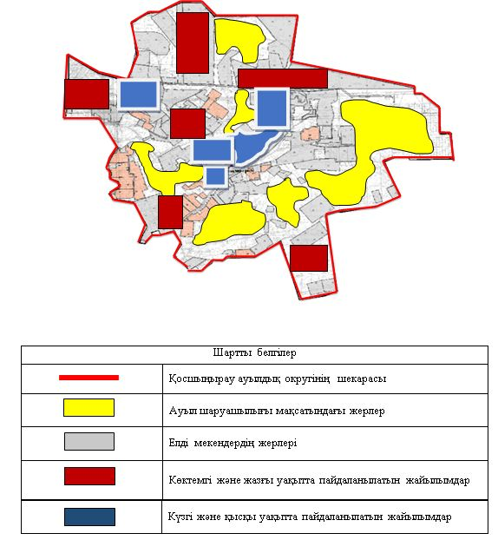

Жайылымдардың, оның ішінде маусымдық жайылымдардың сыртқы және ішкі шекаралары мен алаңдары, жайылымдық инфрақұрылым объектілері белгіленген картасы

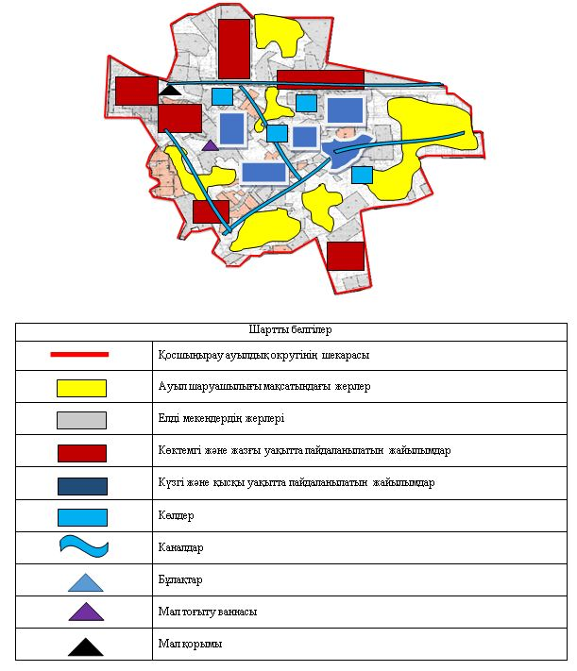

Жайылым пайдаланушылардың су тұтыну нормасына сәйкес жасалған су көздеріне (көлдерге, өзендерге, тоғандарға, апандарға, суару немесе суландыру каналдарына, құбырлы немесе шахталы құдықтарға) қол жеткізу схемасы

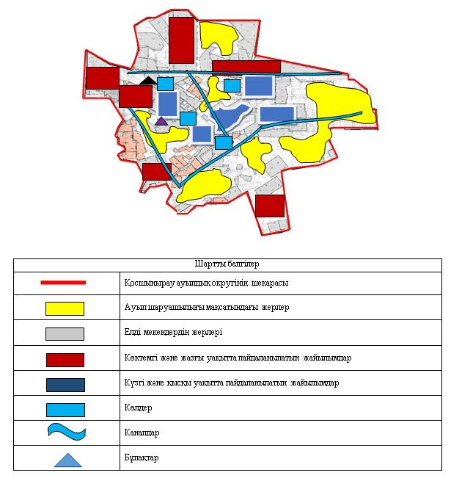

Жайылымы жоқ жеке және (немесе) заңдытұлғалардың ауылшаруашылығы жануарларының мал басын орналастыру үшінжайылымдарды қайта бөлу және оны берілетін жайылымдарға ауыстыру схемасы

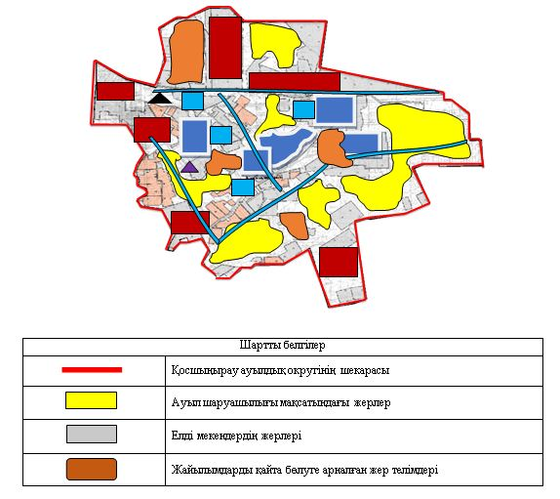

Ауылдық округ маңында орналасқан жайылымдармен қамтамасыз етілмеген жеке және (немесе) заңды тұлғалардың ауылшаруашылығы жануарларының мал басын шалғайдағы жайылымдарға орналастыру схемасы

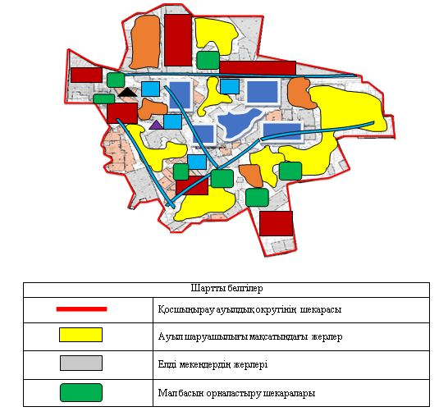

Ауыл шаруашылығы жануарларын жаюдың және айдаудың маусымдық маршруттарын белгілейтін жайылымдарды пайдалану жөніндегі күнтізбелік графигі
№ | Ауылдық округтің атауы | Жайылымға малдардын айдап шығарылу кезеңі | Жайылымнан малдардың қайтарылу кезеңі
1 | Қосшыңырау ауылдық округі | наурыздың 2-жартысы | қазанның 2-онкүндігі
Қызылорда қалалық мәслихатының
2020 жылғы 24 маусымы
№ 350-62/8 шешіміне 7-қосымша
Қарауылтөбе ауылдық округінің 2020 - 2021 жылдарға арналған жайылымдарды басқару және оларды пайдалану жөніндегі жоспары
Ескерту. Шешімнің орыс тіліндегі 7-қосымшасына өзгеріс енгізілді, мемлекеттік тілдегі нұсқасы өзгеріссіз қалдырылды - Қызылорда қалалық мәслихатының 08.02.2021 № 19-3/11 шешімімен (алғашқы ресми жарияланған күнінен бастап қолданысқа енгізіледі).
1) Құқық белгілейтін құжаттар негізінде жер санаттары, жер учаскелерінің меншік иелері және жер пайдаланушылар бөлінісінде әкімшілік-аумақтық бірлік аумағында жайылымдардың орналасу схемасы (картасы);
2) жайылым айналымдарының қолайлы схемасы;
3) жайылымдардың, оның ішінде маусымдық жайылымдардың сыртқы және ішкі шекаралары мен алаңдары, жайылымдық инфрақұрылым объектілері белгіленген картасы;
4) жайылым пайдаланушылардың су тұтыну нормасына сәйкес жасалған су көздерiне (көлдерге, өзендерге, тоғандарға, апандарға, суару немесе суландыру каналдарына, құбырлы немесе шахталы құдықтарға) қол жеткізу схемасы;
5) жайылымы жоқ жеке және (немесе) заңды тұлғалардың ауыл шаруашылығы жануарларының мал басын орналастыру үшін жайылымдарды қайта бөлу және оны берілетін жайылымдарға ауыстыру схемасы;
6) ауылдық округ маңында орналасқан жайылымдармен қамтамасыз етілмеген жеке және (немесе) заңды тұлғалардың ауыл шаруашылығы жануарларының мал басын шалғайдағы жайылымдарға орналастыру схемасы;
7) ауыл шаруашылығы жануарларын жаюдың және айдаудың маусымдық маршруттарын белгілейтін жайылымдарды пайдалану жөніндегі күнтізбелік графигі.
Ауылдық округтің аумағы құрғақ, даласы бетеге-селеулі белдем тармағына жатады.
Дала өсімдігі басым болуы анықталды, оның негізгі түрлері: бетеге, селеулер, сұлыбас және шамалы даланың түрлі шөптерінің қатысуымен әр түрлі жусанның түрлері.
Ауылдық округтің аумағында гидрографиялық торап нашар дамыған. Жайылымды суландыру табиғи көлдерден, каналдардан қамтамасыз етіледі.Судың сапасы әлсіз тұздылау, малдарды суару үшін жарамды.
Жайылымдық алқаптардың орташа өнімділігі 8,8 центнер/гектарды құрайды.
Жайылымдар жемдерінің қоры ұзақтығы 170-180 күн болатын жайылым кезеңінде пайдаланылады.
Қарауылтөбе ауылдық округі Қызылорда қаласының солтүстік-шығыс бөлігінде орналасқан, солтүстік-батыс жағынан Қызылжарма ауылдық округімен және солтүстік-шығыс жағынан Қосшыңырау ауылдық округімен шектеседі.
Әкімшілік-аумақтық бөлінісі Қарауылтөбе ауылынан тұрады.
Табиғи ауа-райының жағдайлары бойынша Қарауылтөбе ауылдық округі күрт құбылмалы ауа-райымен құрғақ далалық аймаққа жатады, олар үшін тән қасиет: көктем-жазғы мезгілінің құрғақшылығы, жазғы жоғары және қысқы төмен ауа температурасы, жыл мезгілі бойынша жеткіліксіз және тұрақсыз атмосфералық жауын-шашын және бір жыл ішінде едәуір желдің жігерлігі.
Ауылдық округтің жалпы жер көлемі 6127 гектар (бұдан әрі – га), оның ішінде жайылымдар – 1547 га.
Санаттары бойынша жерлер келесідей бөлінеді:
ауыл шаруашылығы мақсатындағы жерлер – 1458 га;
елдi мекендердiң жерлерi – 977 га.
Ауылдық округ аумағындағы ауыл шаруашылығы жануарлары мал басының саны: 1385 бас ірі қара малы, 1044 бас уақ мал, 237 бас жылқы малы бар.
Жайылымдар елді мекеннің табиғи-климаттық ерекшелігіне байланысты табиғи жайылымдарға жатады және көбінесе малды бағу үшін пайдаланылады. Ауылдық округтің аумағында екпе және аридтік жайылымдар жоқ.
Жайылымдарды негізгі пайдаланушылар Қарауылтөбе ауылдық округінің тұрғындары болып табылады.
Жоспар жайылымдарды ұтымды пайдалану, жем-шөпке қажеттілікті тұрақты қамтамасыз ету және жайылымдардың тозу процестерін болғызбау мақсатында қабылданды.
Қарауылтөбе ауылдық округінің аумағында 1 ветеринарлық пункт, 1 мал қорымы және 1 мал тоғыту ваннасы қызмет істейді.
Қарауылтөбе ауылдық округінде малды айдап өтуге арналған сервитуттар белгіленбеген.
Құқық белгілейтін құжаттар негізінде жер санаттары, жер учаскелерінің меншік иелері және жер пайдаланушылар бөлінісінде әкімшілік-аумақтық бірлік аумағында жайылымдардың орналасу схемасы (картасы)

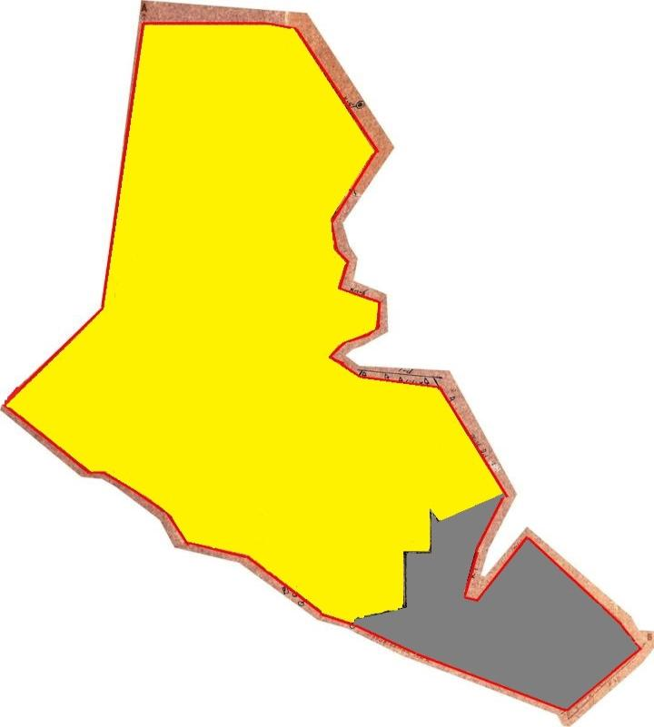

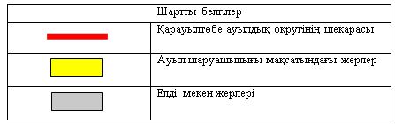

Жер учаскелерінің меншік иелері
№ | Жер учаскелерінің меншік иелері | Жайылым алаңы, (га) | Түрлері бойынша малдың болуы, (бас) |  |  |  | Жайылымға қажеттілік нормасы 1 бас, (га)
 |  |  | МІҚ | УМ | Жылқы | Түйе | МІҚ | УМ | Жылқы | Түйе
1 | Аймухамбетов асан "Асан" шаруа қожалығы | 5 | - | - | - | - | 11,0 | 2,2 | 13,2 | -
2 | Досмаханов Назифа "Ел-аман" шаруа қожалығы | 0,5 | 5 |  | - | - | 11,0 | 2,2 | 13,2 | -
3 | Аймухамбетов Айдос "Хаким" шаруа қожалығы | 5 | - | - | - | - | 11,0 | 2,2 | 13,2 | -
4 | Аймухамбетов Темірбек "Темірбек" шаруа қожалығы | 5 | - | - | - | - | 11,0 | 2,2 | 13,2 | -
5 | Ондашов Рүстембек "Ринат" шаруа қожалығы | 92 | 25 | - | - | - | 11,0 | 2,2 | 13,2 | -
6 | Натишаева Ақерке "Береке" шаруа қожалығы | 7 | - | - | - | - | 11,0 | 2,2 | 13,2 | -
7 | Жумалиев Ғалым "Азат" шаруа қожалығы | 2 | 78 | 332 | - | - | 11,0 | 2,2 | 13,2 | -
8 | Аймухамбетов Умырзак "Альжан" шаруа қожалығы | 5 | - | - | - | - | 11,0 | 2,2 | 13,2 | -
9 | Қайырлапов Бақытжан "Әкімжан" шаруа қожалығы | 3 | 26 | - | - | - | 11,0 | 2,2 | 13,2 | -
 | Барлығы | 124,5 | 134 | 332 | - | -
Кестенің жалғасы
Жайылымдардың қажеттілігі, (га) |  |  |  |  | Артық жайылымдар, (га)
МІҚ | УМ | Жылқы | Түйе | Жиыны  (га)
- | - | - | - | - | 5
55 |  | - | - | 54,5 | -
- | - | - | - | - | 5
- | - | - | - | - | 5
275 | - | - | - | 183 | -
- | - | - | - | - | 7
858 | 730 | - | - | 1586 | -
- | - | - | - | - | 5
286 | - | - | - | 283 | -
1474 | 730 |  |  | 2106,5 | 27
Аббревиатуралардың таратылып жазылуы:
МІҚ – мүйізді ірі қара мал;
УМ – уақ мал;
га – гектар.
Қарауылтөбе ауылдық округі бойынша елді мекендер бөлінісінде мүйізді ірі қара аналық (сауын) мал басын орналастыру үшін жайылымдарды бөлу
№ | Елді мекен | Жайылым алаңы, гектар | Сауын сиырлардың болуы (бас) | Жайылымға қажеттілік нормасы 1 бас, гектар | Жайылымдардың қажеттілігі, гектар | Жайылымдармен қамтамасыз етілмеген, гектар | Қажеттіліктің қамтамасыз етілуі, пайыз | Артықшылық, гектар
1 | Қарауылтөбе ауылы | 1741 | 1304 | 11,0 | 14344 | 12603 | 12,1 | -
 | Барлығы | 1741 | 1304 | 11,0 | 14344 | 12603 | 12,1 | -
Жайылым айналымдарының қолайлы схемасы

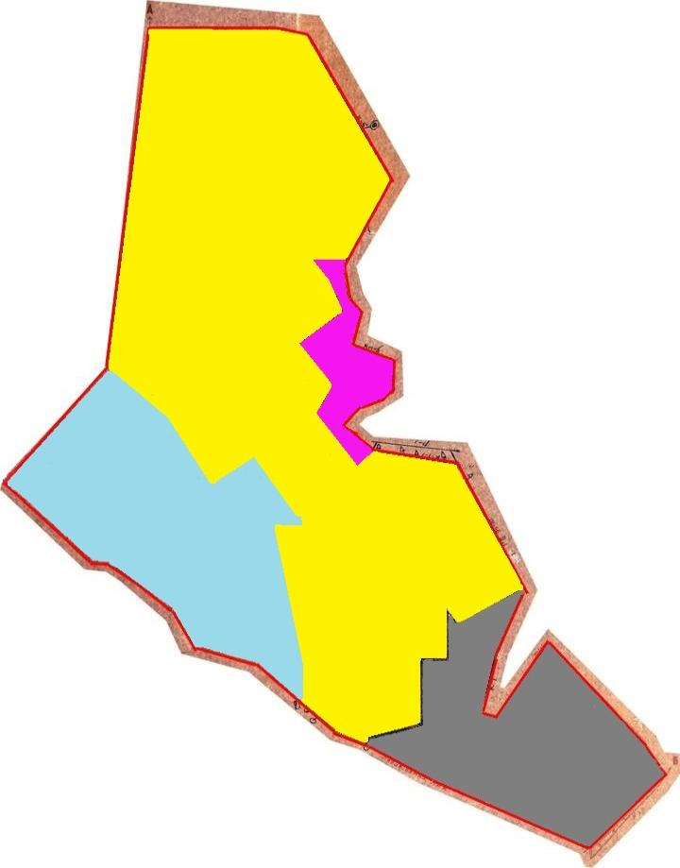

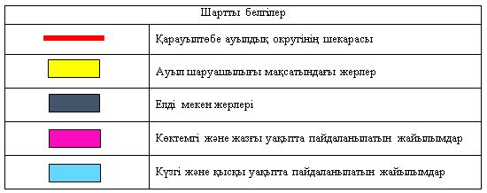

Жайылымдардың, оның ішінде маусымдық айылымдардың сыртқы және ішкі шекаралары мен алаңдары, жайылымдық инфрақұрылым объектілері белгіленген картасы

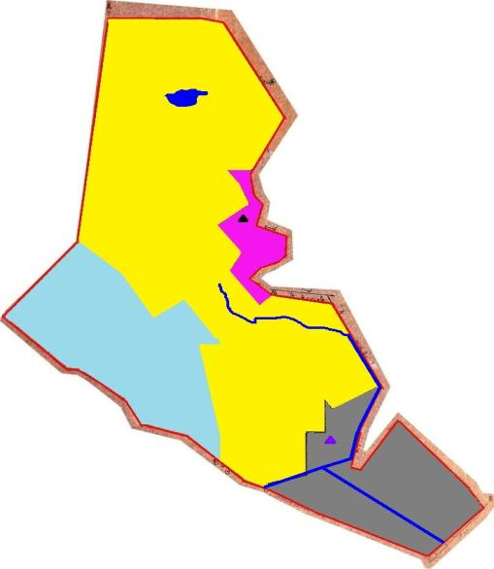

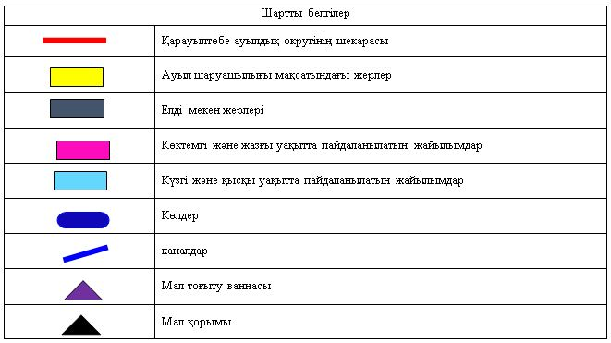

Жайылым пайдаланушылардың су тұтыну нормасына сәйкес жасалған су көздеріне (көлдерге, өзендерге, тоғандарға, апандарға, суару немесе суландыру каналдарына, құбырлы немесе шахталы құдықтарға) қол жеткізу схемасы

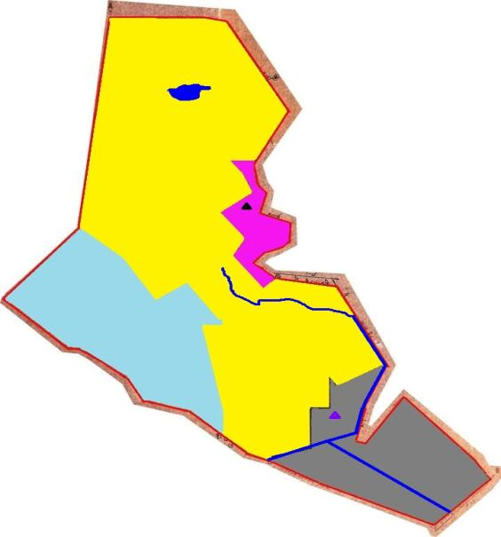

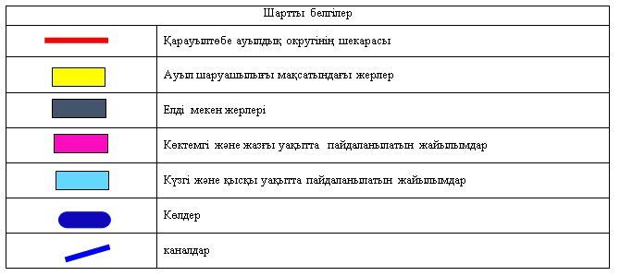

Жайылымы жоқ жеке және (немесе) заңды тұлғалардың ауыл шаруашылығы жануарларының мал басын орналастыру үшін жайылымдарды қайта бөлу және оны берілетін жайылымдарға ауыстыру схемасы

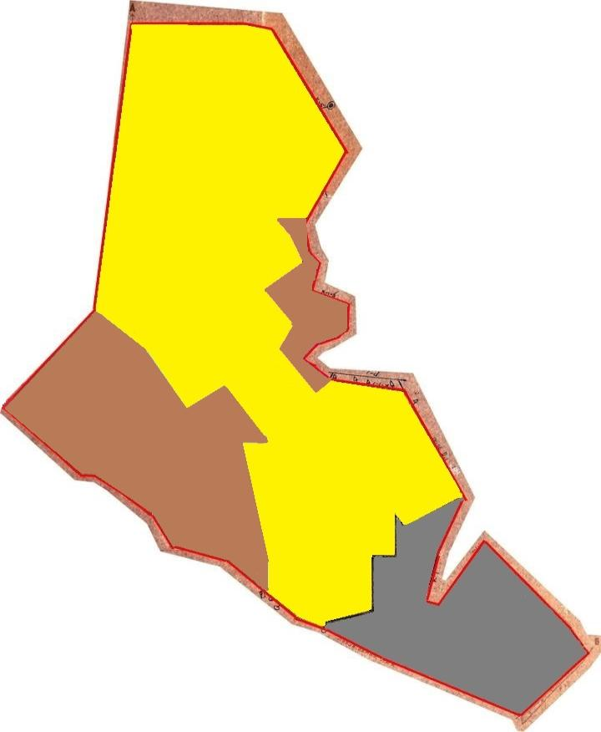

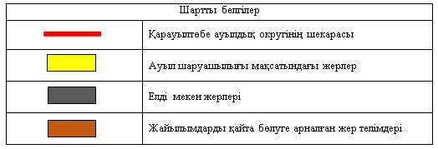

Ауылдық округ маңында орналасқан жайылымдармен қамтамасыз етілмеген жеке және (немесе) заңды тұлғалардың ауыл шаруашылығы жануарларының мал басын шалғайдағы жайылымдарға орналастыру схемасы

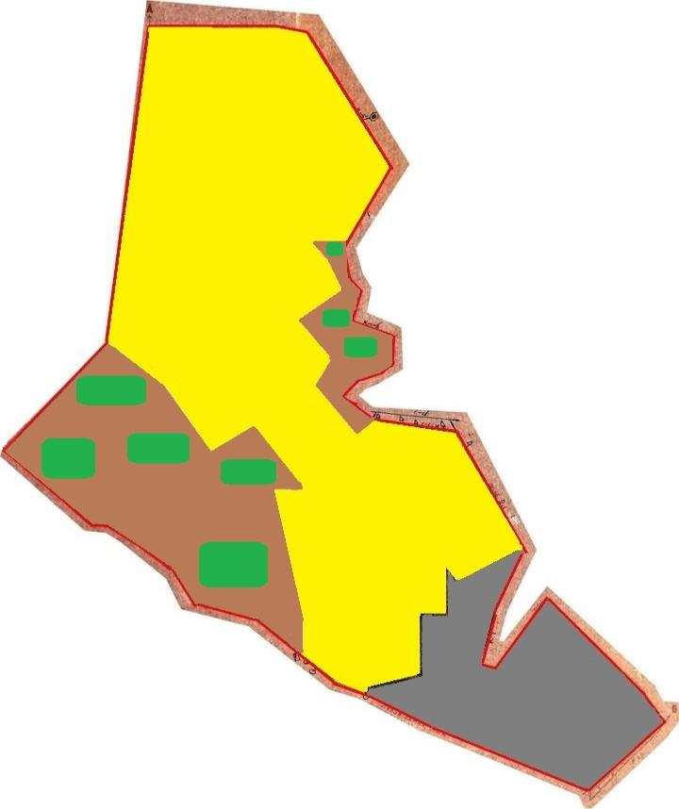

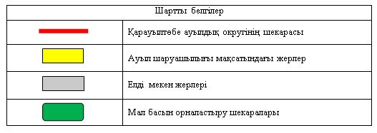

Ауыл шаруашылығы жануарларын жаюдың және айдаудың маусымдық маршруттарын белгілейтін жайылымдарды пайдалану жөніндегі күнтізбелік графигі
№ | Ауылдық округтің атауы | Жайылымға малдардын айдап шығарылу кезеңі | Жайылымнан малдардың қайтарылу кезеңі
1 | Қарауылтөбе ауылдық округі | наурыздың 2-жартысы | қазанның 2-онкүндігі
Қызылорда қалалық мәслихатының
2020 жылғы 24 маусымы
№ 350-62/8 шешіміне 8-қосымша
Тасбөгет кентінің 2020 - 2021 жылдарға арналған жайылымдарды басқару және оларды пайдалану жөніндегі жоспары
Ескерту. 8-қосымшасына өзгеріс енгізілді - Қызылорда қалалық мәслихатының 08.02.2021 № 19-3/11 шешімімен (алғашқы ресми жарияланған күнінен бастап қолданысқа енгізіледі).
1) Құқық белгілейтін құжаттар негізінде жер санаттары, жер учаскелерінің меншік иелері және жер пайдаланушылар бөлінісінде әкімшілік-аумақтық бірлік аумағында жайылымдардың орналасу схемасы (картасы);
2) жайылым айналымдарының қолайлы схемасы;
3) жайылымдардың, оның ішінде маусымдық жайылымдардың сыртқы және ішкі шекаралары мен алаңдары, жайылымдық инфрақұрылым объектілері белгіленген картасы;
4) жайылым пайдаланушылардың су тұтыну нормасына сәйкес жасалған су көздерiне (көлдерге, өзендерге, тоғандарға, апандарға, суару немесе суландыру каналдарына, құбырлы немесе шахталы құдықтарға) қол жеткізу схемасы;
5) жайылымы жоқ жеке және (немесе) заңды тұлғалардың ауыл шаруашылығы жануарларының мал басын орналастыру үшін жайылымдарды қайта бөлу және оны берілетін жайылымдарға ауыстыру схемасы;
6) Кент маңында орналасқан жайылымдармен қамтамасыз етілмеген жеке және (немесе) заңды тұлғалардың ауыл шаруашылығы жануарларының мал басын шалғайдағы жайылымдарға орналастыру схемасы;
7) ауыл шаруашылығы жануарларын жаюдың және айдаудың маусымдық маршруттарын белгілейтін жайылымдарды пайдалану жөніндегі күнтізбелік графигі.
Тасбөгет кенті батыс бөлігінде Қызылорда қаласымен, ал шығысында Белкөл кентімен шектеседі.
Әкімшілік-аумақтық бөлінісі Иіркөл елді мекенінен тұрады.
Кент аумағында гидрографиялық торап нашар дамыған. Жайылымды суландыру табиғи көлдерден, каналдардан қамтамасыз етіледі.Судың сапасы әлсіз тұздылау, малдарды суару үшін жарамды.
Табиғи ауа-райының жағдайлары бойынша Тасбөгет кенті күрт құбылмалы ауа-райымен құрғақ далалық аймаққа жатады, олар үшін тән қасиет: көктем - жазғы мезгілінің құрғақшылығы, жазғы жоғары және қысқы төмен ауа температурасы, жыл мезгілі бойынша жеткіліксіз және тұрақсыз атмосфералық жауын-шашын және бір жыл ішінде едәуір желдің жігерлігі.
Жайылымдық алқаптардың орташа өнімділігі 8,8 центнер/гектарды құрайды.
Жайылымдар жемдерінің қоры ұзақтығы 170-180 күн болатын жайылым кезеңінде пайдаланылады.
Тасбөгет кенті аумағының жалпы көлемі 2828 гектар (бұдан әрі- га), оның ішінде егістік жері- 258 га, жайылымдар – 5354 га.
Жер санаттары бойынша:
ауыл шаруашылығы мақсатындағы жерлер – 24270,4 га;
елді мекендердің жері- 737 га.
Тасбөгет кенті аумағында ауыл шаруашылығы жануарлары мал басының саны: ірі қара малы 1700 бас, 1164 бас уақ мал, 228 бас жылқы бар.
Ауыл шаруашылығы жануарларының түрлері бойынша келесідей бөлінген:
ірі қара мал-17 табын;
уақ мал – 2 отар;
жылқылар – 9 үйір.
Жайылымдар елді мекендердің табиғи-климаттық ерекшелігіне байланысты табиғи жайылымдарға жатады және көбінесе малды бағу үшін пайдаланылады. Кент аумағында екпе және аридтік жайылымдар жоқ.
Жайылымдарды негізгі пайдаланушылар Тасбөгет кенті тұрғындары болып табылады.
Жоспар жайылымдарды ұтымды пайдалану, жем-шөпке қажеттілікті тұрақты қамтамасыз ету және жайылымдардың тозу процестерін болғызбау мақсатында қабылданды.
Тасбөгет кенті аумағында 1 ветеринарлық пункт, 1 мал қорымы және 1 мал тоғыту ваннасы қызмет істейді.
Тасбөгет кентінде малды айдап өтуге арналған сервитуттар белгіленбеген.
Құқық белгілейтін құжаттар негізінде жер санаттары, жер учаскелерінің меншік иелері және жер пайдаланушылар бөлінісінде әкімшілік-аумақтық бірлік аумағында жайылымдардың орналасу схемасы (картасы)

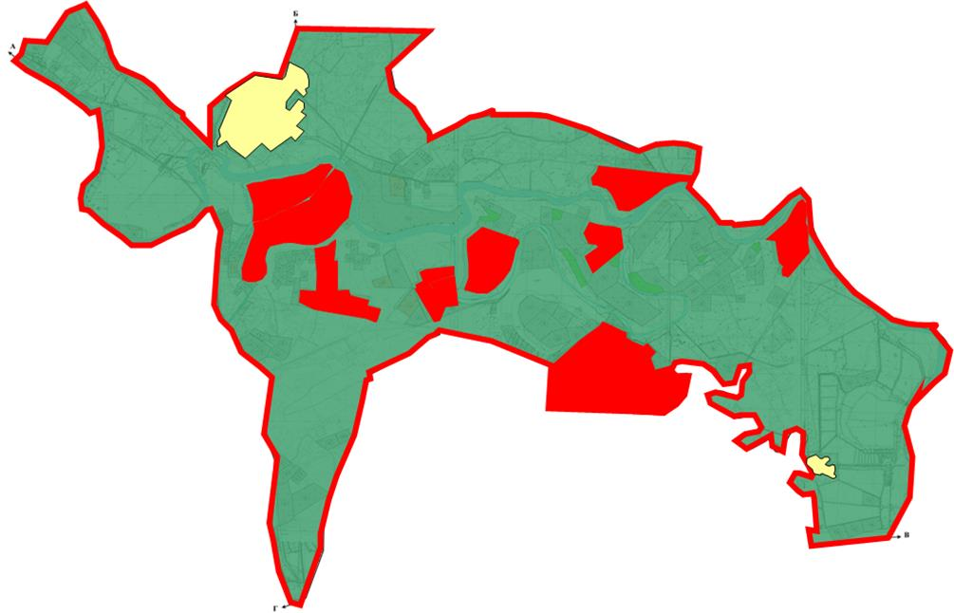

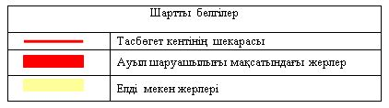

Жер учаскелерінің меншік иелері
№ | Жер учаскелерінің меншік иелері | Жайылым алаңы,(га) | Түрлері бойынша малдың болуы, (бас) |  |  | Жайылымға қажеттілік нормасы 1 бас, (га) |  |  | Жайылымдардың қажеттілігі, (га) |  |  |  | Артық жайы  лымдар, (га)
 |  |  | МІҚ | УМ | Жылқы | МІҚ | УМ | Жылқы | МІҚ | УМ | Жылқы | Жиыны  (га)
1 | Аманбаев Сагыныш | 5 |  |  |  |  |  |  |  |  |  |  | 5
2 | Алматов Алмасбек | 50 |  |  |  |  |  |  |  |  |  |  | 50
3 | Аширбек Ботагөз | 20 |  |  |  |  |  |  |  |  |  |  | 20
4 | Абдрахманов Байназар | 40 |  |  |  |  |  |  |  |  |  |  | 40
5 | Абишев Халлидулла | 4,5 |  |  |  |  |  |  |  |  |  |  | 4,5
6 | Жаппасбаева Орынкул | 3,5 | 20 | 13 |  | 11,0 | 2,2 |  | 220 | 28,6 |  | 245,1
7 | Аралбаев Минайдаркр ШҚ "Арасан" | 4 |  |  |  |  |  |  |  |  |  |  | 4
8 | Ахметов Дархан | 6 |  |  |  |  |  |  |  |  |  |  | 6
9 | ЕрмановаАйгуль | 5 |  |  |  |  |  |  |  |  |  |  | 5
10 | Жусупбеков Калтай ШҚ "Береке" | 4 |  |  |  |  |  |  |  |  |  |  | 4
11 | Жандаулетова Бибисара | 15 | 21 |  |  | 11,0 |  |  | 231 |  |  | 216
12 | Ибраев Сабирадин | 5 |  |  |  |  |  |  |  |  |  |  | 5
13 | Исаев Марат | 28 |  |  |  |  |  |  |  |  |  |  | 28
14 | Карамурзаев Амантай | 2 |  |  |  |  |  |  |  |  |  |  | 2
15 | Карамурзаев Амантай | 2 |  |  |  |  |  |  |  |  |  |  | 2
16 | Карамурзаев Амантай | 2 |  |  |  |  |  |  |  |  |  |  | 2
17 | Кутыбаев Бахтыбай | 20 |  |  |  |  |  |  |  |  |  |  | 20
18 | Бедебеков Чингисбек Ералиевич | 31 |  |  |  |  |  |  |  |  |  |  | 31
19 | Уналбаев Сапаргали Утешович | 17 |  |  |  |  |  |  |  |  |  |  | 17
20 | Кан Альберт Альбертович | 2 |  |  |  |  |  |  |  |  |  |  | 2
21 | Лаев Муса | 12 |  |  |  |  |  |  |  |  |  |  | 12
22 | Махамбетов Калыбек | 5 |  |  |  |  |  |  |  |  |  |  | 5
23 | Молдабеков Нартай | 5 |  |  |  |  |  |  |  |  |  |  | 5
24 | Мамбеталиев Адехан | 15 |  |  |  |  |  |  |  |  |  |  | 15
25 | Мусиева Айганым | 100 |  |  |  |  |  |  |  |  |  |  | 100
26 | Нургалиев Бахман | 5 |  |  |  |  |  |  |  |  |  |  | 5
27 | Омаров Серикбай | 10 |  |  |  |  |  |  |  |  |  |  | 10
28 | Пиримжанов Турар | 169,5 | 13 |  |  | 11,0 |  |  | 143 |  |  |  | 26,5
29 | Пиримжанов Турар | 50 |  |  |  |  |  |  |  |  |  |  | 50
30 | Пиримжанов Турар | 10 |  |  |  |  |  |  |  |  |  |  | 10
31 | Пиримжанов Турар | 10,5 |  |  |  |  |  |  |  |  |  |  | 10,5
32 | Раймов Болат | 50 |  |  |  |  |  |  |  |  |  |  | 50
33 | Сим Фердаус | 130 |  |  |  |  |  |  |  |  |  |  | 130
34 | Измаганбетов Жантемир | 75 |  | 10 | 1 |  | 2,2 | 13,2 |  | 22 | 13,2 |  | 39,8
35 | Сулейменов Бектай | 21 |  |  |  |  |  |  |  |  |  |  | 21
36 | Нуржанова Курманкуль | 5 |  |  |  |  |  |  |  |  |  |  | 5
37 | Серикбаев Алмат | 20 |  |  |  |  |  |  |  |  |  |  | 20
38 | Шажанбаев Бахыт | 19 |  |  |  |  |  |  |  |  |  |  | 19
39 | Адранова Еркесары | 7 |  |  |  |  |  |  |  |  |  |  | 7
40 | Изтлеуов Адилжан Садырович | 5 |  |  |  |  |  |  |  |  |  |  | 5
41 | Исмаилов Укибай | 30 |  |  |  |  |  |  |  |  |  |  | 30
42 | Бекзат Сейтхан Рысбекұлы | 5 |  |  |  |  |  |  |  |  |  |  | 5
43 | Калжигитов Маналы | 9 | 65 |  | 15 | 11,0 |  | 13,2 | 715 |  | 198 | 904
44 | Уразалиев Алтынбек | 50 |  |  |  |  |  |  |  |  |  |  | 50
45 | Ержанов Бахытбек | 1 |  |  |  |  |  |  |  |  |  |  | 1
46 | Ержанова Манат Прмахановна | 10 |  |  |  |  |  |  |  |  |  |  | 10
47 | Игенбаев Кенелбек Мустафаевич | 700 |  |  |  |  |  |  |  |  |  |  | 700
48 | Раимов Жумабек | 50 |  |  |  |  |  |  |  |  |  |  | 50
49 | Каниев Нурадин Нугимович | 30 |  |  |  |  |  |  |  |  |  |  | 30
50 | Оспанов Махмуд | 20 |  |  |  |  |  |  |  |  |  |  | 20
51 | Абдыгалиев Болат Кудайбергенович | 35 |  |  |  |  |  |  |  |  |  |  | 35
52 | Жунусбеков Асангали Кудайбергенович | 5 |  |  |  |  |  |  |  |  |  |  | 5
53 | Абизов Мнуарбек Зиннуринович | 25 |  |  |  |  |  |  |  |  |  |  | 25
54 | Досмаханова Сауле Сериковна | 200 |  |  |  |  |  |  |  |  |  |  | 200
55 | Байманов Галым Дуйсенбаевич | 50 | 4 |  |  | 11,0 |  |  | 44 |  |  |  | 6
56 | Бимаханов Канжар Еркинович | 5 |  |  |  |  |  |  |  |  |  |  | 5
57 | Бекенов Есенгелды | 40 |  |  |  |  |  |  |  |  |  |  | 40
58 | Масанов Талгатбек Мендикулович | 40 |  |  |  |  |  |  |  |  |  |  | 40
59 | Абдираим Рабига | 6 |  |  |  |  |  |  |  |  |  |  | 6
60 | Шоманов Алтынбек | 30 | 5 |  |  | 11,0 |  |  | 55 |  |  | 25
61 | Абдразаков Абай | 20 |  |  | 18 |  |  | 13,2 |  |  |  | 217,6
62 | Данияров Тынымбай | 5 |  |  |  |  |  |  |  |  |  |  | 5
63 | Ибраев Калдыбек | 15 | 30 |  |  | 11,0 |  |  | 330 |  |  | 315
64 | Аширматов Мукан | 5 |  |  |  |  |  |  |  |  |  |  | 5
65 | Оспанов Умурзак | 3 |  |  |  |  |  |  |  |  |  |  | 3
66 | Утепбергенов Серик Адилбаевич | 10 |  |  |  |  |  |  |  |  |  |  | 10
67 | Ержигитулы Адилхан | 4 |  |  |  |  |  |  |  |  |  |  | 4
68 | Райымбек Алмат Арыстанбекұлы | 6 |  |  |  |  |  |  |  |  |  |  | 6
69 | Нурымбетов Ибрагим | 1 |  |  |  |  |  |  |  |  |  |  | 1
70 | Ибраев Бағдат | 15 |  |  |  |  |  |  |  |  |  |  | 15
71 | Курганбаев Алтай Мырзагалиевич | 20 |  |  |  |  |  |  |  |  |  |  | 20
72 | Искакова Жанна | 20 |  |  |  |  |  |  |  |  |  |  | 20
73 | Баймырзаев Жаңаберген | 27 |  |  |  |  |  |  |  |  |  |  | 27
74 | Баймишева Индира Бердиевна | 45 |  |  |  |  |  |  |  |  |  |  | 45
75 | Кулмаханова Манат | 10 |  |  |  |  |  |  |  |  |  |  | 10
76 | Сыргалиев Канат | 3 |  |  |  |  |  |  |  |  |  |  | 3
77 | Байбосынов Милайдар | 35 |  |  |  |  |  |  |  |  |  |  | 35
78 | Байбосынова Кульбаршин | 20 |  |  |  |  |  |  |  |  |  |  | 20
79 | Жаппасбаева Нуржанат Карамановна | 10 |  |  |  |  |  |  |  |  |  |  | 10
80 | Жаппасбаева Нуржанат Карамановна | 10 |  |  |  |  |  |  |  |  |  |  | 10
81 | Бекетов Зейнолла | 40 |  |  |  |  |  |  |  |  |  |  | 40
82 | Байманов Булат Аманжолович | 5 |  |  |  |  |  |  |  |  |  |  | 5
83 | Бапалаков Абдат | 10 |  |  |  |  |  |  |  |  |  |  | 10
84 | Шаймов Ахансери Омирзакович | 2 |  |  |  |  |  |  |  |  |  |  | 2
85 | Тасымов Ермак ШҚ "Ырыс" | 63,7 |  |  |  |  |  |  |  |  |  |  | 63,7
86 | Бухарбаев Есенбек | 100 |  |  |  |  |  |  |  |  |  |  | 100
87 | Ахметов Асамурат | 5 | 3 |  |  | 11,0 |  |  | 33 |  |  | 28
88 | Айтжанов Серикбай | 20 |  |  |  |  |  |  |  |  |  |  | 20
89 | Каниев Кайрат Нугимович | 40 |  |  |  |  |  |  |  |  |  |  | 40
90 | Игенбаев Кенелбек Мустафаевич | 18 |  |  |  |  |  |  |  |  |  |  | 18
91 | Бозтаев Сәбит | 5 |  |  |  |  |  |  |  |  |  |  | 5
92 | Оспанов Нурлан | 10 |  |  |  |  |  |  |  |  |  |  | 10
93 | Емберген Серик Есиркепулы | 23 |  |  |  |  |  |  |  |  |  |  | 23
94 | Альжанов Ермаш | 5 |  |  |  |  |  |  |  |  |  |  | 5
95 | Оспанов Ержан Абдалиевич | 30 |  |  |  |  |  |  |  |  |  |  | 30
96 | Гайниева Фируза Анисовна | 8 |  |  |  |  |  |  |  |  |  |  | 8
97 | Каримбаев Мухиджан | 20 |  |  |  |  |  |  |  |  |  |  | 20
98 | Бекишев Жанабай | 5 |  |  |  |  |  |  |  |  |  |  | 5
99 | Жакияев Байкасин | 18 |  |  |  |  |  |  |  |  |  |  | 18
100 | Сарыұлы Құланбай | 60 |  |  |  |  |  |  |  |  |  |  | 60
101 | Есбергенова Айман | 30 |  |  |  |  |  |  |  |  |  |  | 30
102 | Туркпенбева Айгул | 5 |  |  |  |  |  |  |  |  |  |  | 5
103 | Нагизбаева Орынбасар | 20 |  |  |  |  |  |  |  |  |  |  | 20
104 | Абдулкахиров Молды | 0,28 |  |  |  |  |  |  |  |  |  |  | 0,28
105 | Абдулкахиров Молды | 2,3 |  |  |  |  |  |  |  |  |  |  | 2,3
106 | Абдулкахиров Молды | 2,26 |  |  |  |  |  |  |  |  |  |  | 2,26
107 | Боранкулова Айдана | 3 |  |  |  |  |  |  |  |  |  |  | 3
108 | Ералиева Гулназ | 3 |  |  |  |  |  |  |  |  |  |  | 3
109 | АбдрасиловаСалтанат | 62 |  |  |  |  |  |  |  |  |  |  | 62
110 | Кошеков Нурлан | 70 |  |  |  |  |  |  |  |  |  |  | 70
111 | Оспанова Гульвира | 50 |  |  |  |  |  |  |  |  |  |  | 50
112 | Сулейменов Орынбай | 5 |  |  |  |  |  |  |  |  |  |  | 5
113 | Алтаев Ерлан Ибрагимович | 5 |  |  |  |  |  |  |  |  |  |  | 5
114 | Жайбергенов Шекакын | 25 |  |  |  |  |  |  |  |  |  |  | 25
115 | Шерманов Толебай | 50 |  |  |  |  |  |  |  |  |  |  | 50
116 | Есжанова Салтанат | 3 |  |  |  |  |  |  |  |  |  |  | 3
117 | Султанбекова Бибижамал | 5 |  |  |  |  |  |  |  |  |  |  | 5
118 | Каримбаев Гани | 5 |  |  |  |  |  |  |  |  |  |  | 5
119 | Кулмаганбетова Шырынкуль | 7 |  |  |  |  |  |  |  |  |  |  | 7
120 | Аманжолов Тобжан | 4 |  |  |  |  |  |  |  |  |  |  | 4
121 | Урикбаева Дариякуль | 5 |  |  |  |  |  |  |  |  |  |  | 5
122 | Шерахметов Тажитай | 20 |  |  |  |  |  |  |  |  |  |  | 20
123 | Мынжасов Нурлыбек | 20 |  |  |  |  |  |  |  |  |  |  | 20
124 | Измаганбетов Жантемір | 60 |  |  |  |  |  |  |  |  |  |  | 60
125 | Жанбирова Жанат Ниязовна | 40 |  |  |  |  |  |  |  |  |  |  | 40
126 | Сарбасов Жалгасбай Конысбаевич | 15 |  |  |  |  |  |  |  |  |  |  | 15
127 | Байзаков Айбек Кенжебекович | 20 |  |  |  |  |  |  |  |  |  |  | 20
128 | Жандаулетова Бибисара Кенбаевна | 25 |  |  |  |  |  |  |  |  |  |  | 25
129 | Сейілбек Құдірет Нұрланұлы | 65 |  |  |  |  |  |  |  |  |  |  | 65
130 | Ешпанова Рамаш Алибековна | 8 |  |  |  |  |  |  |  |  |  |  | 8
131 | Бегимов Сагатбек Тулешбекович | 20 | 26 |  | 18 | 11,0 |  | 13,2 | 286 |  | 237,6 | 503,6
132 | Жақыпов Еламан Білалұлы | 1 |  |  |  |  |  |  |  |  |  |  | 1
133 | Кәріқұлов Бақытжан Қатарбекұлы | 2 |  |  |  |  |  |  |  |  |  |  | 2
134 | Маханбетұлы Әбдірахман | 5 |  |  |  |  |  |  |  |  |  |  | 5
135 | Маханбетов Бейбит Абдрахманович | 5 |  |  |  |  |  |  |  |  |  |  | 5
136 | Абдуллаев Марал Калбаевич | 1 |  |  |  |  |  |  |  |  |  |  | 1
137 | Чевилев Николай Васильевич | 2 |  |  |  |  |  |  |  |  |  |  | 2
138 | Марал Нұрлыбек Маралұлы | 2 |  |  |  |  |  |  |  |  |  |  | 2
139 | Тулекова Гульнур Жолдасовна | 18 |  |  |  |  |  |  |  |  |  |  | 18
140 | Жанзахов Жамбыл Капурдинович | 65 |  |  |  |  |  |  |  |  |  |  | 65
141 | Байбусинова Кульбаршын Жуматовна | 20 | 13 |  |  | 11,0 |  |  | 143 |  |  | 123
142 | Кушенов Канат Шаймагамбетович | 9,55 |  |  |  |  |  |  |  |  |  |  | 9,55
143 | Мусатаева Баксулу Алдабергеновна | 1,3 |  |  |  |  |  |  |  |  |  |  | 1,3
144 | Аспандияров Санжар Касымович | 0,5 |  |  |  |  |  |  |  |  |  |  | 0,5
145 | Багдат Молдабек | 411,2 |  |  |  |  |  |  |  |  |  |  | 411,2
146 | Багдат Молдабек | 14,8 |  |  |  |  |  |  |  |  |  |  | 14,8
147 | Космуратова Светлана Темирбаевна | 5 |  |  |  |  |  |  |  |  |  |  | 5
148 | Сапаров Айбек Дарханович | 10 |  |  |  |  |  |  |  |  |  |  | 10
149 | Игисинов Адилбек Муратович | 5 |  |  |  |  |  |  |  |  |  |  | 5
150 | Алдабергенов Фархад Орынбасарович | 40 |  |  |  |  |  |  |  |  |  |  | 40
151 | Сарсенбаев Жубаткан Бушаевич | 6 |  |  |  |  |  |  |  |  |  |  | 6
152 | Абенов Канат Калкабаевич | 3 |  |  |  |  |  |  |  |  |  |  | 3
153 | Есетов Сеидахмет Мухамбетжанович | 3 | 14 | 17 | 5 | 11,0 | 2,2 | 13,2 | 154 | 37,4 | 66 | 254,4
154 | Мендибаева Алма Бакытбековна | 1 |  |  |  |  |  |  |  |  |  |  | 1
155 | Қылышбаев Сайранбек Дқулетұлы | 3 |  |  |  |  |  |  |  |  |  |  | 3
156 | Бисенов Кайржан Жумакешевич | 6 |  |  |  |  |  |  |  |  |  |  | 6
157 | Калимбетова Катиша | 7 |  |  |  |  |  |  |  |  |  |  | 7
158 | Калимбетова Катиша | 8 |  |  |  |  |  |  |  |  |  |  | 8
159 | Калимбетова Катиша | 5 |  |  |  |  |  |  |  |  |  |  | 5
160 | Үсенов Арман Сиражатдинұлы | 5 |  |  |  |  |  |  |  |  |  |  | 5
161 | Үсенов Арман Сиражатдинұлы | 5 |  |  |  |  |  |  |  |  |  |  | 5
162 | Үсенов Арман Сиражатдинұлы | 5 |  |  |  |  |  |  |  |  |  |  | 5
163 | Үсенов Арман Сиражатдинұлы | 5 |  |  |  |  |  |  |  |  |  |  | 5
164 | Үсенов Арман Сиражатдинұлы | 5 |  |  |  |  |  |  |  |  |  |  | 5
165 | Үсенов Арман Сиражатдинұлы | 5 |  |  |  |  |  |  |  |  |  |  | 5
166 | Үсенов Арман Сиражатдинұлы | 5 |  |  |  |  |  |  |  |  |  |  | 5
167 | Үсенов Арман Сиражатдинұлы | 30 |  |  |  |  |  |  |  |  |  |  | 30
168 | Сисенбаев Султанбек Ергалиевич | 13 | 6 |  |  | 11,0 |  |  | 66 |  |  | 53
169 | Сисенбаев Султанбек Ергалиевич | 1 |  |  |  |  |  |  |  |  |  |  | 1
170 | Сисенбаев Султанбек Ергалиевич | 1 |  |  |  |  |  |  |  |  |  |  | 1
171 | Райымбек Алмат Арыстанбекұлы | 1 |  |  |  |  |  |  |  |  |  |  | 1
172 | Бекмамбетова Науша Кипшакбаевна | 5 |  |  |  |  |  |  |  |  |  |  | 5
173 | Бухарбаев Есенбек Идрисович | 100 |  |  |  |  |  |  |  |  |  |  | 100
174 | Альжанов Амандык Назашович | 20 | 17 |  |  | 11,0 |  |  | 187 |  |  | 167
175 | Журтшыбаев Амангелди Бахраддинович | 30 |  |  |  |  |  |  |  |  |  |  | 30
176 | Ким Жани Хин-Чировна | 20 |  |  |  |  |  |  |  |  |  |  | 20
177 | Айтбаева Эльмира Ибрагимовна | 15 |  |  |  |  |  |  |  |  |  |  | 15
178 | Измагамбетов Жуматай Акбергенович | 60 |  |  | 1 |  |  | 13,2 |  |  | 13,2 |  | 46,8
179 | Куптлеуов Мурат Нуртлеуович | 1,6 |  |  |  |  |  |  |  |  |  |  | 1,6
180 | Жанибекова Гулнар Болатбековна | 1 |  |  |  |  |  |  |  |  |  |  | 1
181 | Досжанов Баянали Амантаевич | 25 |  |  |  |  |  |  |  |  |  |  | 25
182 | Абназаров Оспан | 60 |  |  |  |  |  |  |  |  |  |  | 60
183 | Елеусізқызы Айгерім | 40 |  |  |  |  |  |  |  |  |  |  | 40
184 | Шектыбаева Асемкуль Жакипбековна | 200 |  |  |  |  |  |  |  |  |  |  | 200
185 | Нұрсейтова Айжан | 178 |  |  |  |  |  |  |  |  |  |  | 178
186 | Еркебаев Бауыржан | 100 |  |  |  |  |  |  |  |  |  |  | 100
 | Барлығы | 5 354 | 237 | 40 | 58 |  |  |  | 2607 | 88 | 528 | 3051,7 | 4945,59
Аббревиатуралардың таратылып жазылуы:
МІҚ – мүйізді ірі қара мал;
УМ – уақ мал;
га – гектар;
ш/қ – шаруа қожалық.
Тасбөгет кенті бойынша елді мекендер бөлінісінде мүйізді ірі қара аналық (сауын) мал басын орналастыру үшін жайылымдарды бөлу
№ | Елді мекен | Жайылым алаңы, гектар | Сауын сиырлардың болуы (бас) | Жайылымға қажеттілік нормасы 1 бас, гектар | Жайылымдардың қажеттілігі, гектар | Жайылымдармен қамтамасыз етілмеген, гектар | Қажеттіліктің қамтамасыз етілуі, пайыз | Артықшылық, гектар
1 | Иіркөл елді мекені | 1107 | 796 | 11,0 | 8756 | 7649 | 12,6 | -
2 | Барлығы | 1107 | 796 | 11,0 | 8756 | 7649 | 12,6 | -
Жайылым айналымдарының қолайлы схемасы

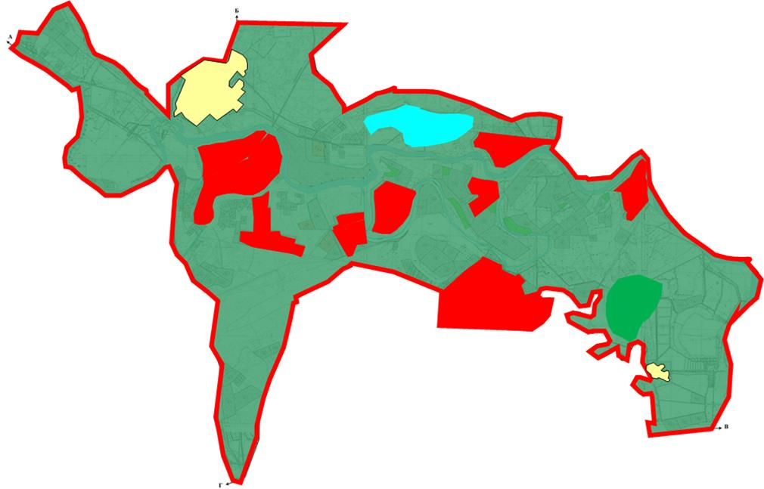

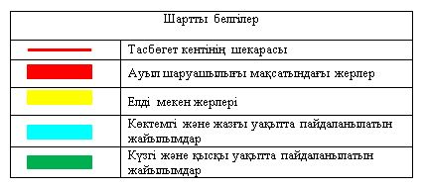

Жайылымдардың, оның ішінде маусымдық жайылымдардың сыртқы және ішкі шекаралары мен алаңдары, жайылымдық инфрақұрылым объектілері белгіленген картасы

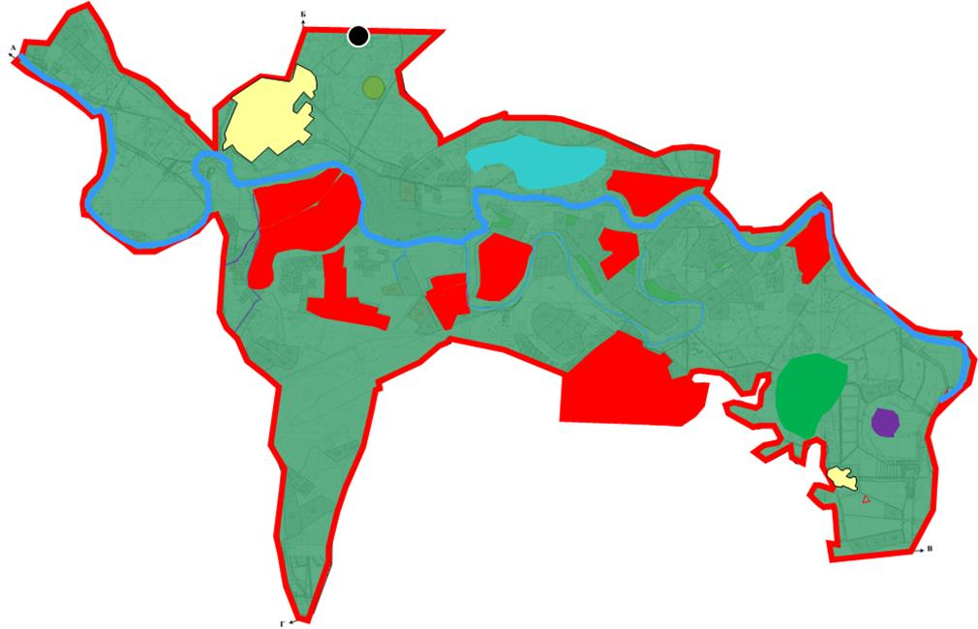

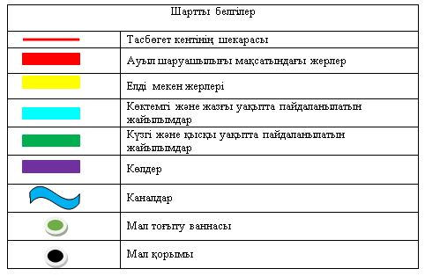

Жайылым пайдаланушылардың су тұтыну нормасына сәйкес жасалған су көздеріне (көлдерге, өзендерге, тоғандарға, апандарға, суару немесе суландыру каналдарына, құбырлы немесе шахталы құдықтарға) қол жеткізу схемасы

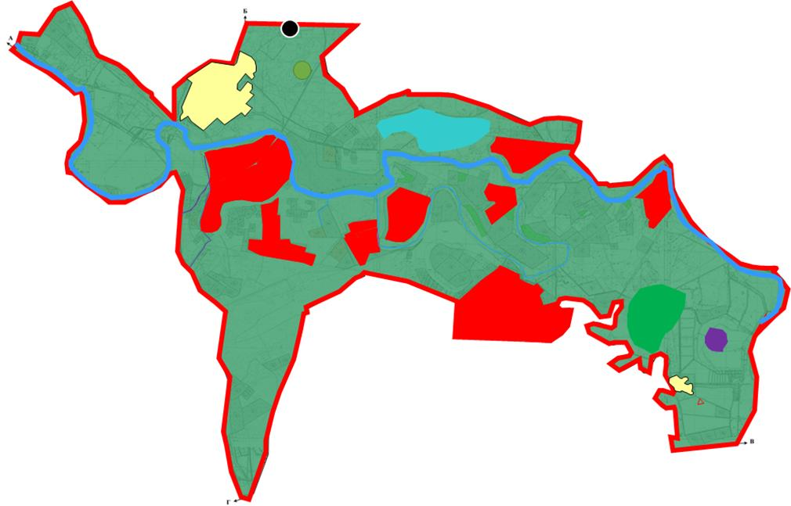

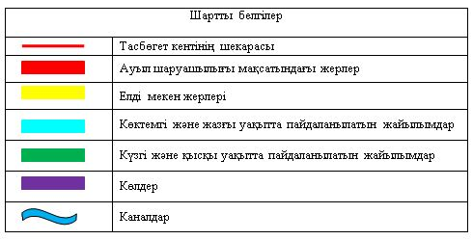

Жайылымы жоқ жеке және (немесе) заңды тұлғалардың ауыл шаруашылығы жануарларының мал басын орналастыру үшін жайылымдарды қайта бөлу және оны берілетін жайылымдарға ауыстыру схемасы

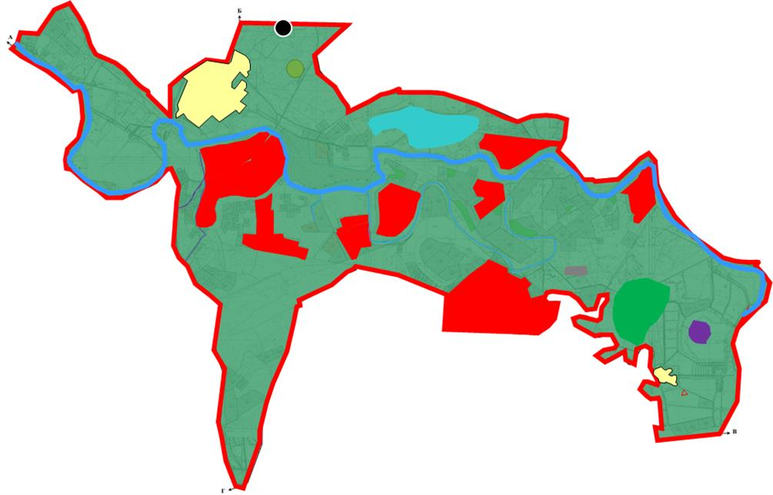

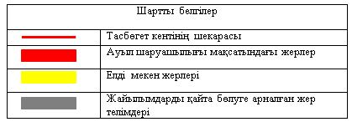

Кент маңында орналасқан жайылымдармен қамтамасыз етілмеген жеке және (немесе) заңды тұлғалардың ауыл шаруашылығы жануарларының мал басын шалғайдағы жайылымдарға орналастыру схемасы

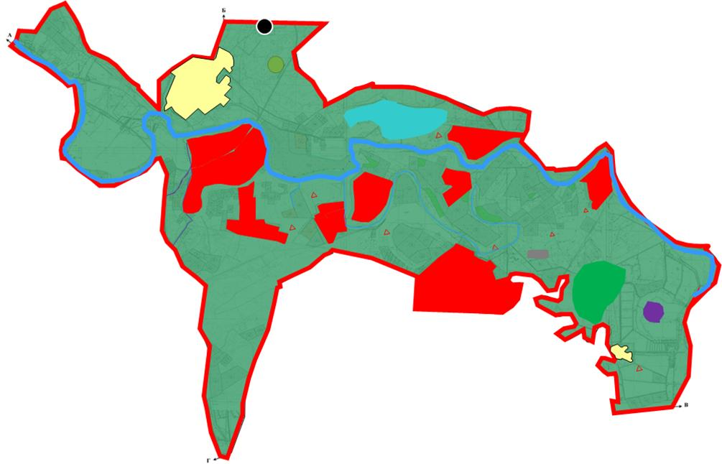

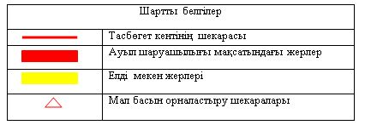

Ауыл шаруашылығы жануарларын жаюдың және айдаудың маусымдық маршруттарын белгілейтін жайылымдарды пайдалану жөніндегі күнтізбелік графигі
№ | Кент атауы | Жайылымға малдардын айдап шығарылу кезеңі | Жайылымнан малдардың қайтарылу кезеңі
1 | Тасбөгет кенті | наурыздың 2-жартысы | қазанның 2-онкүндігі
Қызылорда қалалық мәслихатының
2020 жылғы 24 маусымы
№ 350-62/8 шешіміне 9-қосымша
Белкөл кентінде жайылымдарды басқару және оларды пайдалану жөніндегі 2020-2021 жылдарға арналған жоспар
Ескерту. Шешімнің орыс тіліндегі 9-қосымшасына өзгеріс енгізілді, мемлекеттік тілдегі нұсқасы өзгеріссіз қалдырылды - Қызылорда қалалық мәслихатының 08.02.2021 № 19-3/11 шешімімен (алғашқы ресми жарияланған күнінен бастап қолданысқа енгізіледі).
1) Құқық белгілейтін құжаттар негізінде жер санаттары, жер учаскелерінің меншік иелері және жер пайдаланушылар бөлінісінде әкімшілік-аумақтық бірлік аумағында жайылымдардың орналасу схемасы (картасы);
2) жайылым айналымдарының қолайлы схемасы;
3) жайылымдардың, оның ішінде маусымдық жайылымдардың сыртқы және ішкі шекаралары мен алаңдары, жайылымдық инфрақұрылым объектілері белгіленген картасы;
4) жайылым пайдаланушылардың су тұтыну нормасына сәйкес жасалған су көздерiне (көлдерге, өзендерге, тоғандарға, апандарға, суару немесе суландыру каналдарына, құбырлы немесе шахталы құдықтарға) қол жеткізу схемасы;
5) жайылымы жоқ жеке және (немесе) заңды тұлғалардың ауыл шаруашылығы жануарларының мал басын орналастыру үшін жайылымдарды қайта бөлу және оны берілетін жайылымдарға ауыстыру схемасы;
6) Кент маңында орналасқан жайылымдармен қамтамасыз етілмеген жеке және (немесе) заңды тұлғалардың ауыл шаруашылығы жануарларының мал басын шалғайдағы жайылымдарға орналастыру схемасы;
7) ауыл шаруашылығы жануарларын жаюдың және айдаудың маусымдық маршруттарын белгілейтін жайылымдарды пайдалану жөніндегі күнтізбелік графигі.
Кент аумағы құрғақ, даласы бетеге-селеулі белдем тармағына жатады.
Дала өсімдігі басым болуы анықталды, оның негізгі түрлері: бетеге, селеулер, сұлыбас және шамалы даланың түрлі шөптерінің қатысуымен әр түрлі жусанның түрлері.
Кент аумағында гидрографиялық торап нашар дамыған. Жайылымды суландыру табиғи көлдерден, каналдардан қамтамасыз етіледі.Судың сапасы әлсіз тұздылау, малдарды суару үшін жарамды.
Жайылымдар жемдерінің қоры ұзақтығы 170-180 күн болатын жайылым кезеңінде пайдаланылады.
Белкөл кенті Қызылорда қаласының шығыс бөлігінде орналасқан, батысында Тасбөгет кентімен және шығыс-оңтүстіктен Шиелі ауданымен шектеседі.
Әкімшілік-аумақтық бөлінісі Бірқазан елді мекенінен тұрады.
Табиғи ауа-райының жағдайлары бойынша Белкөл кенті күрт құбылмалы ауа-райымен құрғақ далалық аймаққа жатады, олар үшін тән қасиет: көктем-жазғы мезгілінің құрғақшылығы, жазғы жоғары және қысқы төмен ауа температурасы, жыл мезгілі бойынша жеткіліксіз және тұрақсыз атмосфералық жауын-шашын және бір жыл ішінде едәуір желдің жігерлігі.
Белкөл кентінің жалпы жер көлемі 3119,86 гектар (бұдан әрі – га), оның ішінде жайылымдар – 2431 га.
Санаттары бойынша жерлер келесідей бөлінеді:
ауыл шаруашылығы мақсатындағы жерлер – 2198,860 га;
елдi мекендердiң жерлерi – 921 га.
Белкөл кенті аумағындағы ауыл шаруашылығы жануарлары мал басының саны: 741 бас ірі қара малы, 1233 бас уақ мал, 385 бас жылқы малы бар.
Ауыл шаруашылығы жануарларының түрлері бойынша келесідей бөлінген:
ірі қара мал- 4 табын;
уақ мал - 4 отар;
жылқылар - 5 үйір.
Жайылымдар елді мекеннің табиғи-климаттық ерекшелігіне байланысты табиғи жайылымдарға жатады және көбінесе малды бағу үшін пайданылады. Белкөл кентінің аумағында екпе және аридтік жайылымдар жоқ.
Жайылымдарды негізгі пайдаланушылар Бірқазан елді мекенінің тұрғындары болып табылады.
Жоспар жайылымдарды ұтымды пайдалану, жем-шөпке қажеттілікті тұрақты қамтамасыз ету және жайылымдардың тозу процестерін болғызбау мақсатында қабылданды.
Белкөл кенті аумағында 1 ветеринарлық пункт, 1 мал қорымы және 1 мал тоғыту ваннасы қызмет істейді.
Белкөл кентінде малды айдап өтуге арналған сервитуттар белгіленбеген.
Құқық белгілейтін құжаттар негізінде жер санаттары, жер учаскелерінің меншік иелері және жер пайдаланушылар бөлінісінде әкімшілік-аумақтық бірлік аумағында жайылымдардың орналасу схемасы (картасы)

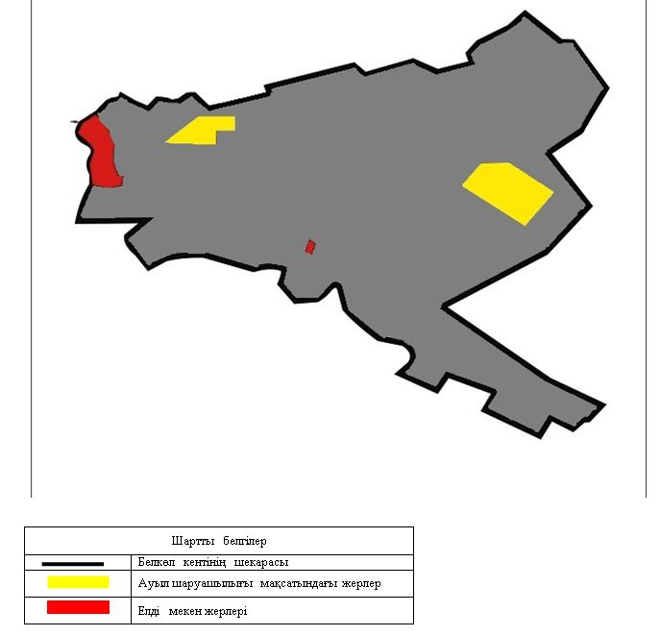

Жер учаскелерінің меншік иелері
№ | Жер учаскелерінің меншік иелері | Жайылым алаңы, (га) | Түрлері бойынша малдың болуы, (бас) |  |  | Жайылымға қажеттілік нормасы 1 бас, (га) |  |  | Жайылымдардың қажеттілігі, (га) |  |  |  | Артық жайылымдар, (га)
 |  |  | МІҚ | УМ | Жылқы | МІҚ | УМ | Жылқы | МІҚ | УМ | Жылқы | Жиыны(га)
1 | Абенова Шынар | 8 |  |  |  |  |  |  |  |  |  |  | 8
2 | Ибраев Абилкасым | 75 |  |  |  |  |  |  |  |  |  |  | 75
3 | Маханов Советбек | 30 |  |  | 17 |  |  | 13 |  |  | 221 | 191
4 | Оспанов Бекназар | 30 |  |  |  |  |  |  |  |  |  |  | 30
5 | Стамшаев Кудрия | 5 |  |  |  |  |  |  |  |  |  |  | 5
6 | Кулмаганбетова Шырынкуль Узбекбаевна | 180 |  |  |  |  |  |  |  |  |  |  | 180
7 | Сембаев Жомарт | 120 |  |  |  |  |  |  |  |  |  |  | 120
8 | Журтшыбаев Камалатдин | 30 |  |  |  |  |  |  |  |  |  |  | 30
9 | Журтшыбаев Бахрадин | 30 |  |  |  |  |  |  |  |  |  |  | 30
10 | Кенбаев Болат Куанышбекұлы | 250 |  |  |  |  |  |  |  |  |  |  | 250
11 | Ибраев Нурболат Амирханович | 90 |  |  |  |  |  |  |  |  |  |  | 90
12 | Баканов Ерболат Ғажапұлы | 50 |  |  |  |  |  |  |  |  |  |  | 50
13 | Сейтжаппаров Ахмет Амангельдиевич | 300 | 81 |  | 17 | 11 |  | 13 | 891 |  | 221 | 812
14 | Әбілқасым Ерасыл | 20 |  |  |  |  |  |  |  |  |  |  | 20
15 | Сейтпенбет Ерболат Бермішұлы | 5 |  |  |  |  |  |  |  |  |  |  | 5
16 | Адарченко Надежда Степановна | 15 |  |  |  |  |  |  |  |  |  |  | 15
17 | Ким Валерий | 20 |  |  |  |  |  |  |  |  |  |  | 20
18 | Пак Геннадий | 25 |  |  |  |  |  |  |  |  |  |  | 25
19 | Оракбаев Жадигер | 710 |  |  |  |  |  |  |  |  |  |  | 710
20 | Абдрасулов Муратбек Жанибекович | 40 |  |  |  |  |  |  |  |  |  |  | 40
21 | Курбанов Шамсудин | 30 |  |  |  |  |  |  |  |  |  |  | 30
22 | Кульмуратов Сагидулла | 50 |  |  |  |  |  |  |  |  |  |  | 50
23 | Пицаев Ваха | 5 |  |  |  |  |  |  |  |  |  |  | 5
24 | Нурсаитов Мурат | 90 | 190 | 329 | 101 | 11 | 2,2 | 13 | 2090 | 724 | 1313 | 4037
25 | Маханбетжанов Кайрат | 50 |  |  |  |  |  |  |  |  |  |  | 50
26 | Картпанбетов Ботабай Сламшаевич | 15 | 4 |  |  | 11 |  |  | 44 |  |  | 29
27 | Байкадамов Серік | 25 |  |  |  |  |  |  |  |  |  |  | 25
28 | Баймаганбетов Биртай | 25 |  |  |  |  |  |  |  |  |  |  | 25
29 | Базаров Бахытжан | 20 |  |  |  |  |  |  |  |  |  |  | 20
30 | Сексенбаев Умирзак ГЛФ | 50 |  |  |  |  |  |  |  |  |  |  | 50
31 | Арыстанбекова Индира Накыпбековна | 26 |  |  |  |  |  |  |  |  |  |  | 26
32 | Жылқыбай Нұрлыбек Жамалұлы | 200 |  |  |  |  |  |  |  |  |  |  | 200
33 | Райымбек Алмат Арыстанбекұлы | 2000 |  |  |  |  |  |  |  |  |  |  | 2000
34 | Мустафаев Жолдасбек | 30 |  |  |  |  |  |  |  |  |  |  | 30
35 | Токбергенов Марат | 16 |  |  |  |  |  |  |  |  |  |  | 16
36 | Султанова Амина | 40 |  |  |  |  |  |  |  |  |  |  | 40
37 | Абдихаликов Айдос | 2 |  |  |  |  |  |  |  |  |  |  | 2
38 | Мырзахметов Сакен | 90 | 88 |  | 51 | 11 |  | 13 | 968 |  | 663 | 1541
39 | Енсебаев Алимхан | 20 | 2 |  |  | 11 |  |  | 22 |  |  | 2
40 | Каримбаев Кайратбек | 20 | 4 |  | 10 | 11 |  | 13 | 44 |  | 130 | 154
41 | Ботаева Шарбан | 100 |  |  |  |  |  |  |  |  |  |  | 100
42 | Мырзабаев Серик | 10 |  |  |  |  |  |  |  |  |  |  | 10
43 | Толепберген Айбек | 49,99 |  |  |  |  |  |  |  |  |  |  | 49,99
44 | Кошеков Нурлан | 80 |  |  |  |  |  |  |  |  |  |  | 80
45 | Арысбаев Жарбек Кабланович | 200 | 73 |  | 11 | 11 |  | 13 | 803 |  | 143 | 746
46 | Джакенов Талгат Султанович | 20 |  |  |  |  |  |  |  |  |  |  | 20
47 | Журтшыбаева Асель Нурлановна | 30 |  |  |  |  |  |  |  |  |  |  | 30
48 | Байменов Олжас Негматуллаевич | 75 |  |  |  |  |  |  |  |  |  |  | 75
49 | Қалышев Асылбек Фазылханұлы | 40 |  |  |  |  |  |  |  |  |  |  | 40
50 | Ахметова Айнур | 7 |  |  |  |  |  |  |  |  |  |  | 7
51 | Мырзагазиева Сауле Бактыбаевна | 10 |  |  |  |  |  |  |  |  |  |  | 10
52 | Пурханов Оразалы Султанович | 3 |  |  | 3 |  |  | 13 |  |  | 39 | 36
53 | Есенова Баян Ержановна | 0,5 |  |  |  |  |  |  |  |  |  |  | 0,5
54 | Жамиев Шахмат | 0,5 |  |  |  |  |  |  |  |  |  |  | 0,5
55 | Ким Трофим Иосифович | 1 |  |  |  |  |  |  |  |  |  |  | 1
56 | Сактаганов Серик Онабаевич | 1 |  |  |  |  |  |  |  |  |  |  | 1
57 | Гейдаров Яхия | 17 |  |  |  |  |  |  |  |  |  |  | 17
58 | Алпысбаева Светлана Алиакбаровна | 5 | 20 |  | 27 | 11 |  | 13 | 220 |  | 351 | 566
59 | Мустафаева Марияш Раманкуловна | 40 |  |  |  |  |  |  |  |  |  |  | 40
60 | Джангабылов Маханбетияр Дюсенович | 5 | 2 |  |  | 11 |  |  | 22 |  |  | 17
61 | Бекбенбетова Жулдызай Жарылкасыновна | 17,3 |  |  |  |  |  |  |  |  |  |  | 17,3
62 | Садыков Адлет Есенович | 20 |  |  |  |  |  |  |  |  |  |  | 20
63 | Тишткбаев Токтамыс Зулгарович | 400 |  |  |  |  |  |  |  |  |  |  | 400
64 | Турахметова Мадина Бертаевна | 5 |  |  |  |  |  |  |  |  |  |  | 5
65 | Баянбай Құрманғазы Баянбайұлы | 20 |  |  |  |  |  |  |  |  |  |  | 20
66 | Абдразаков Абдулла Абдразакович | 5 |  |  |  |  |  |  |  |  |  |  | 5
67 | Құрылыс | 10 |  |  |  |  |  |  |  |  |  |  | 10
68 | Маханов Айдарбек Қойшыбайұлы | 64 | 48 |  |  | 11 |  |  | 528 |  |  | 464
69 | Бозшаев Сеит | 5 |  |  |  |  |  |  |  |  |  |  | 5
70 | Мұхамбетжанов Қайрат Мұхамбетхалиұлы | 50 |  |  |  |  |  |  |  |  |  |  | 50
71 | Балдарбекова Керимкуль | 5 |  |  |  |  |  |  |  |  |  |  | 5
72 | Алдабергенов Абунасыр Сатыбалдиевич | 5 |  |  |  |  |  |  |  |  |  |  | 5
73 | Абдиев Бауыржан Серикбаевич | 8 |  |  |  |  |  |  |  |  |  |  | 8
74 | Бекетова Зейнеш Сулейменовна | 40 |  |  |  |  |  |  |  |  |  |  | 40
75 | Демесбаев Руслан Примжарович | 5 |  |  |  |  |  |  |  |  |  |  | 5
76 | Рсалиев Бекболат Махсутович | 5 |  |  |  |  |  |  |  |  |  |  | 5
77 | Пайзбеков Рахымжан Муханбетканиевич | 300 |  |  |  |  |  |  |  |  |  |  | 300
78 | Эльжурхаев Рустам Хамзатович | 15 |  |  |  |  |  |  |  |  |  |  | 15
79 | Жолдыкулов Батырбек Абдуллаевич | 300 |  |  |  |  |  |  |  |  |  |  | 300
80 | Утегенова Раиса Бекеновна | 30 |  |  |  |  |  |  |  |  |  |  | 30
81 | Абжалелова Маржан | 200 |  |  |  |  |  |  |  |  |  |  | 200
82 | Баймбетов Мылтыкбай | 100 |  |  |  |  |  |  |  |  |  |  | 100
 | Барлығы: | 7141,29 | 512 | 329 | 237 |  |  |  | 5632 | 724 | 3081 | 8595 | 6299,29
Аббревиатуралардың таратылып жазылуы:
МІҚ – мүйізді ірі қара мал;
УМ – уақ мал;
га – гектар.
Белкөл кенті бойынша елді мекендер бөлінісінде мүйізді ірі қара аналық (сауын) мал басын орналастыру үшін жайылымдарды бөлу жөніндегі мәліметтер
№ | Елді мекен | Жайылым алаңы, гектар | Сауын сиырлардың болуы (бас) | Жайылымға қажеттілік нормасы 1 бас, гектар | Жайылымдардың қажеттілігі, гектар | Жайылымдармен қамтамасыз етілмеген, гектар | Қажеттіліктің қамтамасыз етілуі, пайыз | Артықшылық, гектар
1 | Бірқазан елді мекен | 2431 | 137 | 11 | 1507 | - | 100 | 924
 | Барлығы | 2431 | 137 | 11 | 1507 | - | 100 | 924
Жайылым айналымдарының қолайлы схемасы

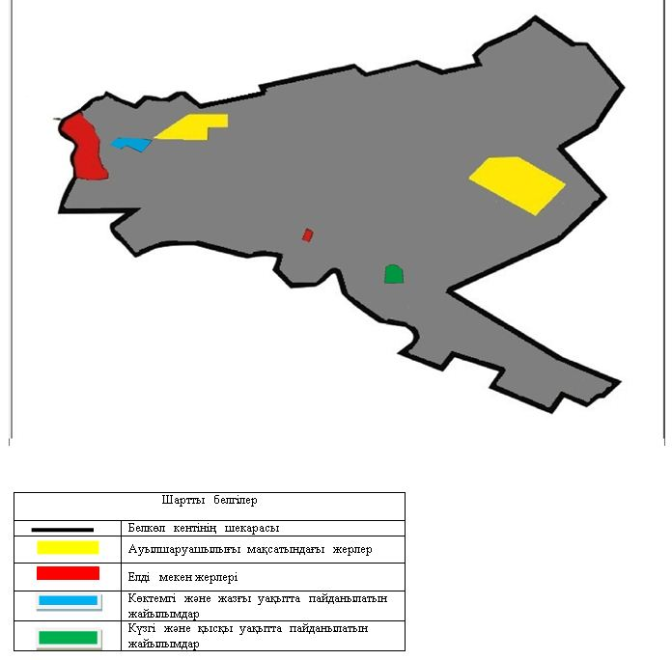

Жайылымдардың, оның ішінде маусымдық жайылымдардың сыртқы және ішкі шекаралары мен алаңдары, жайылымдық инфрақұрылым объектілері белгіленген картасы

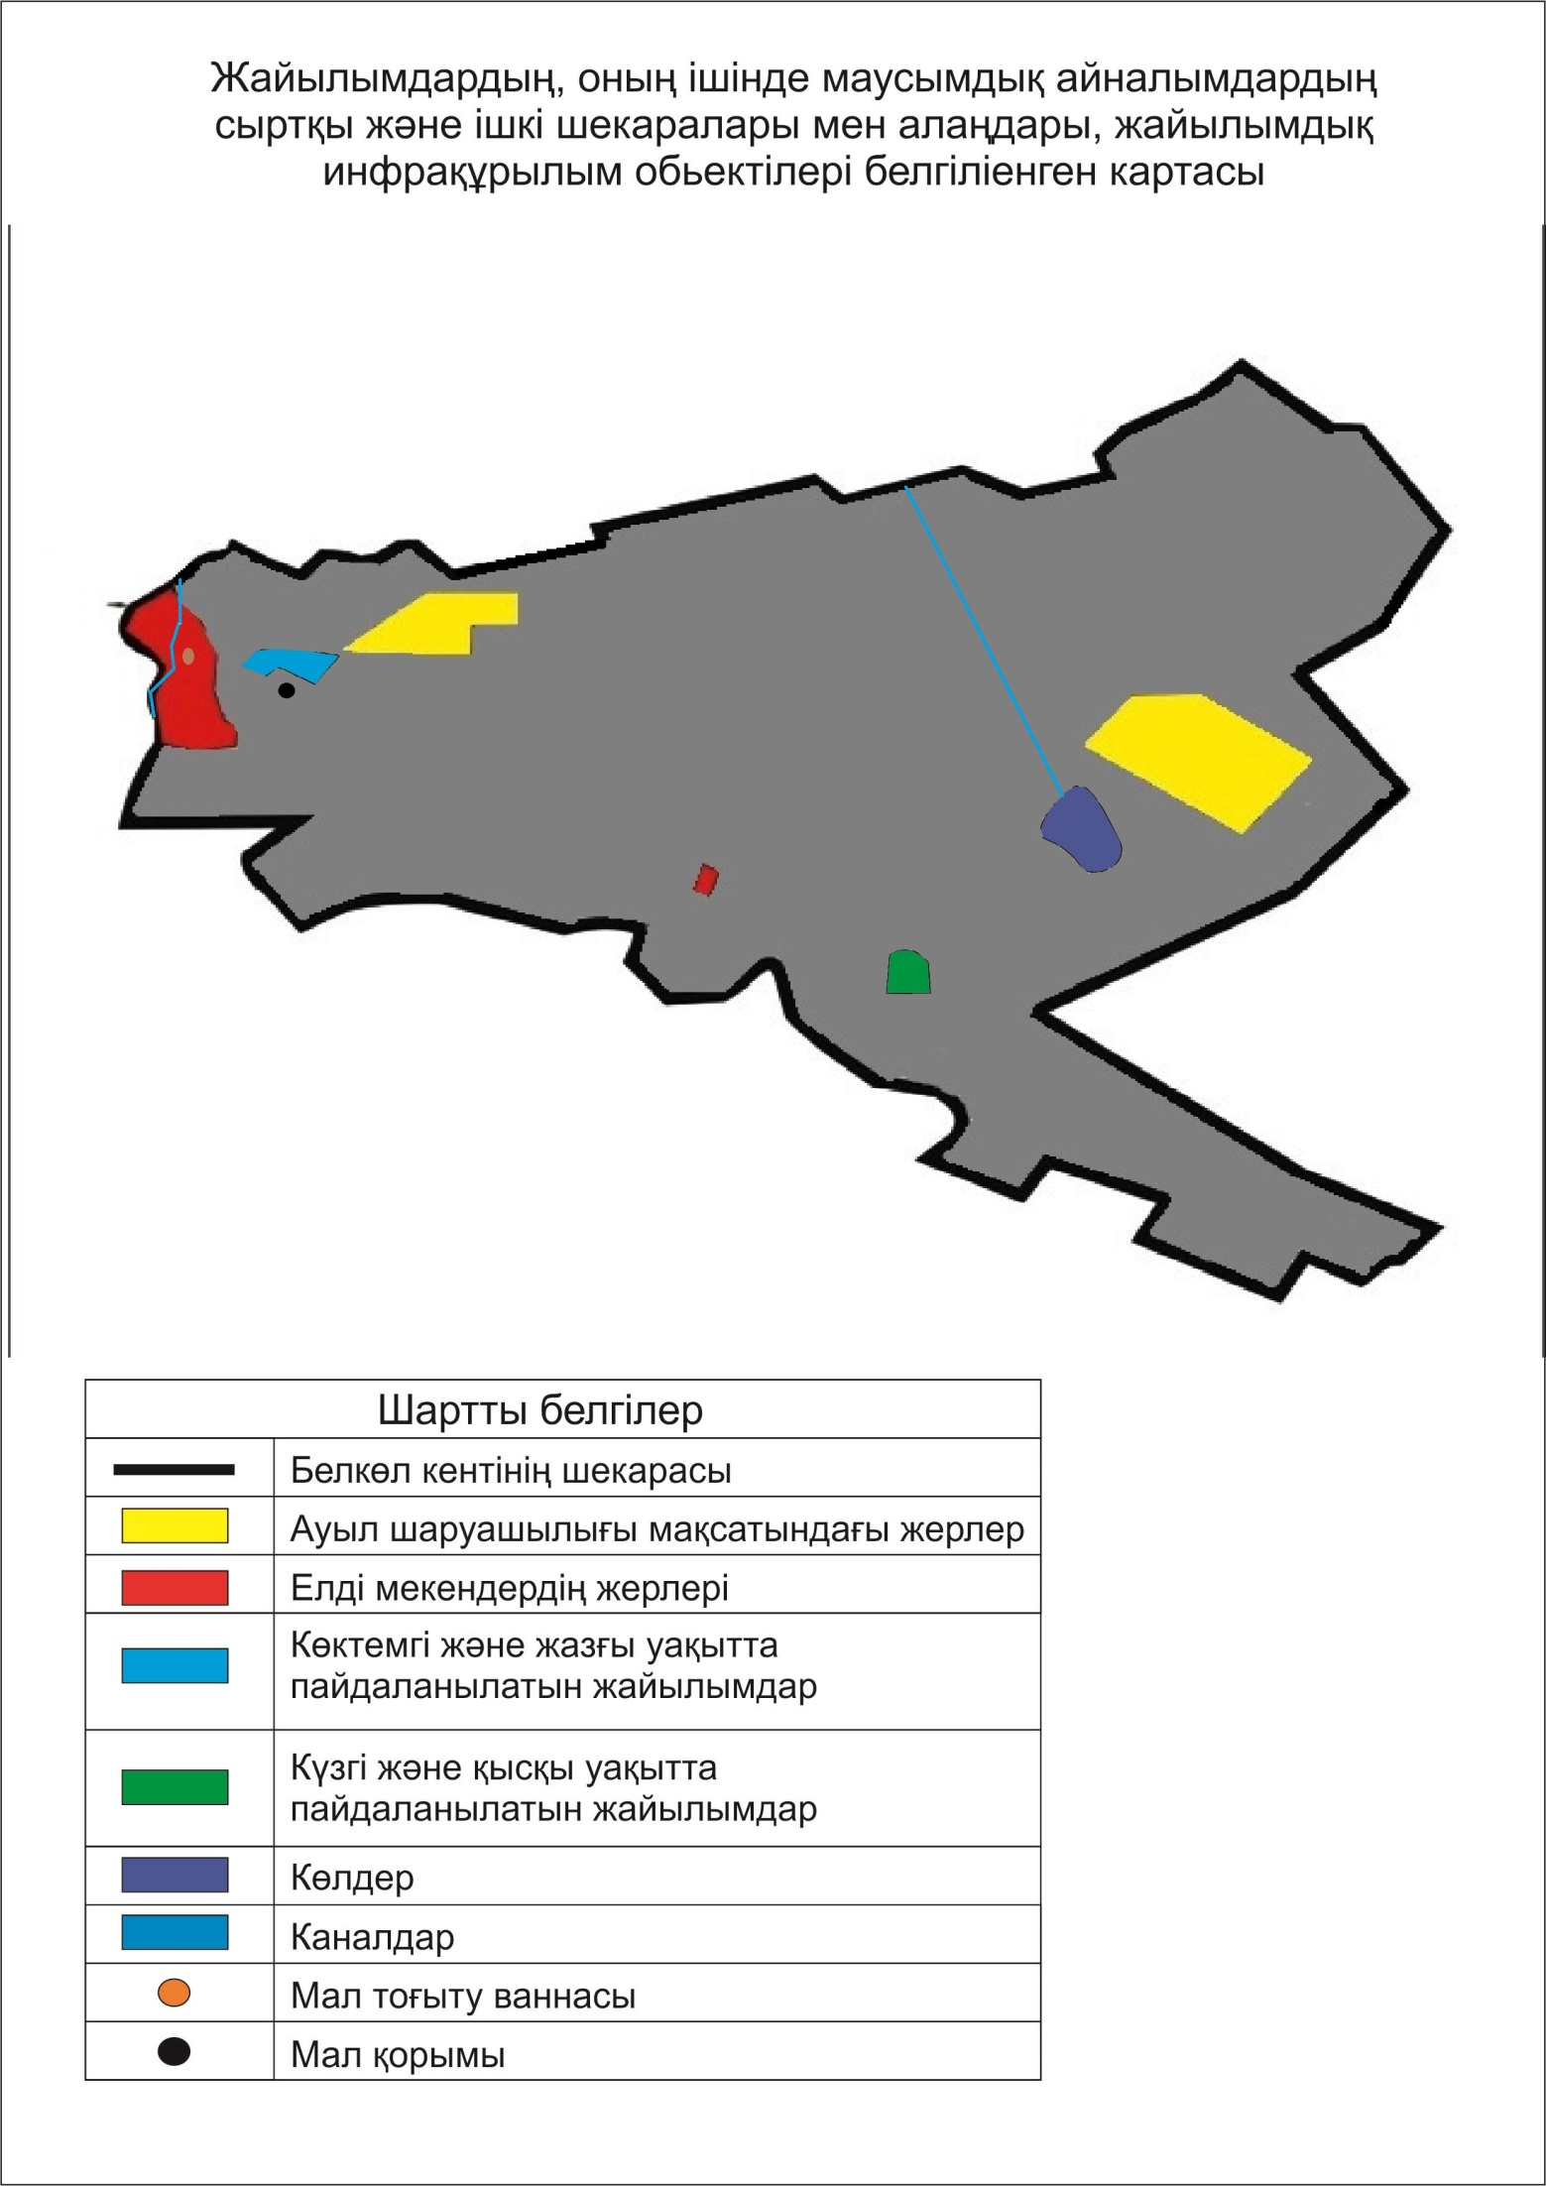

Жайылым пайдаланушылардың су тұтыну нормасына сәйкес жасалған су көздеріне (көлдерге, өзендерге, тоғандарға, апандарға, суару немесе суландыру каналдарына, құбырлы немесе шахталы құдықтарға) қол жеткізу схемасы

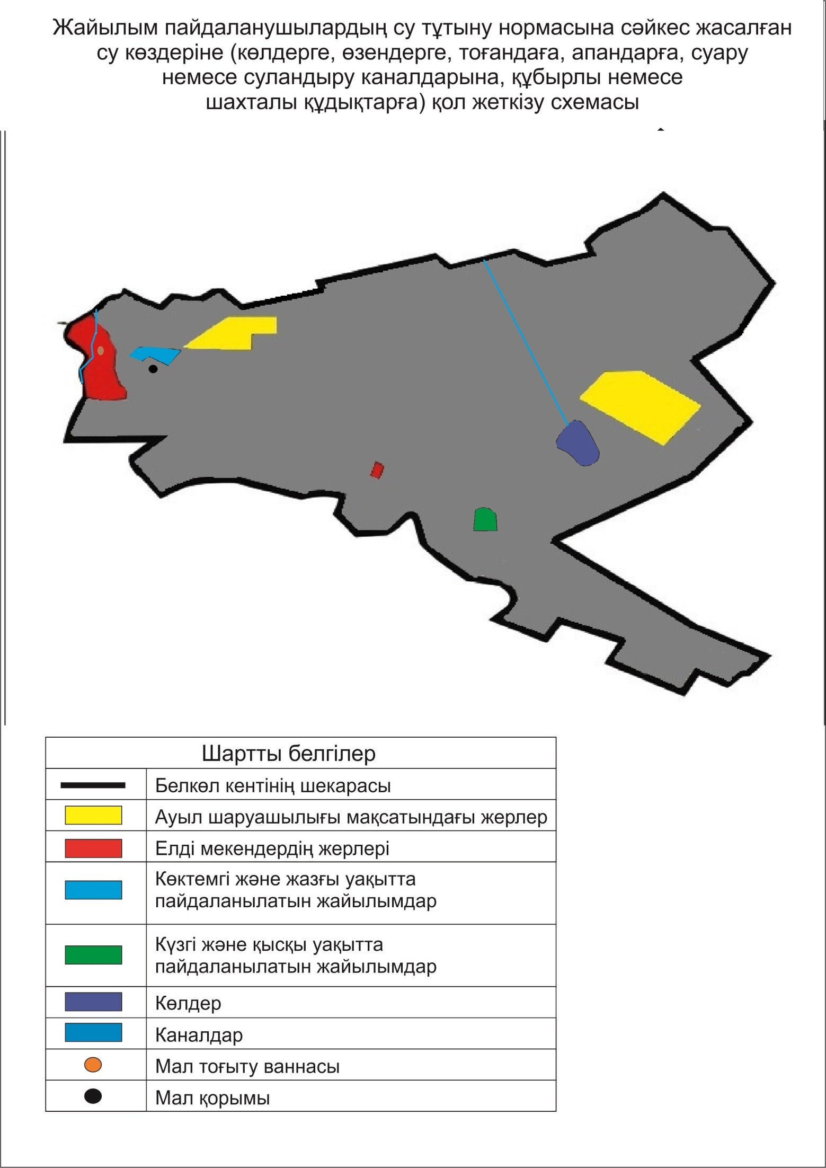

Жайылымы жоқ жеке және (немесе) заңды тұлғалардың ауыл шаруашылығы жануарларының мал басын орналастыру үшін жайылымдарды қайта бөлу және оны берілетін жайылымдарға ауыстыру схемасы

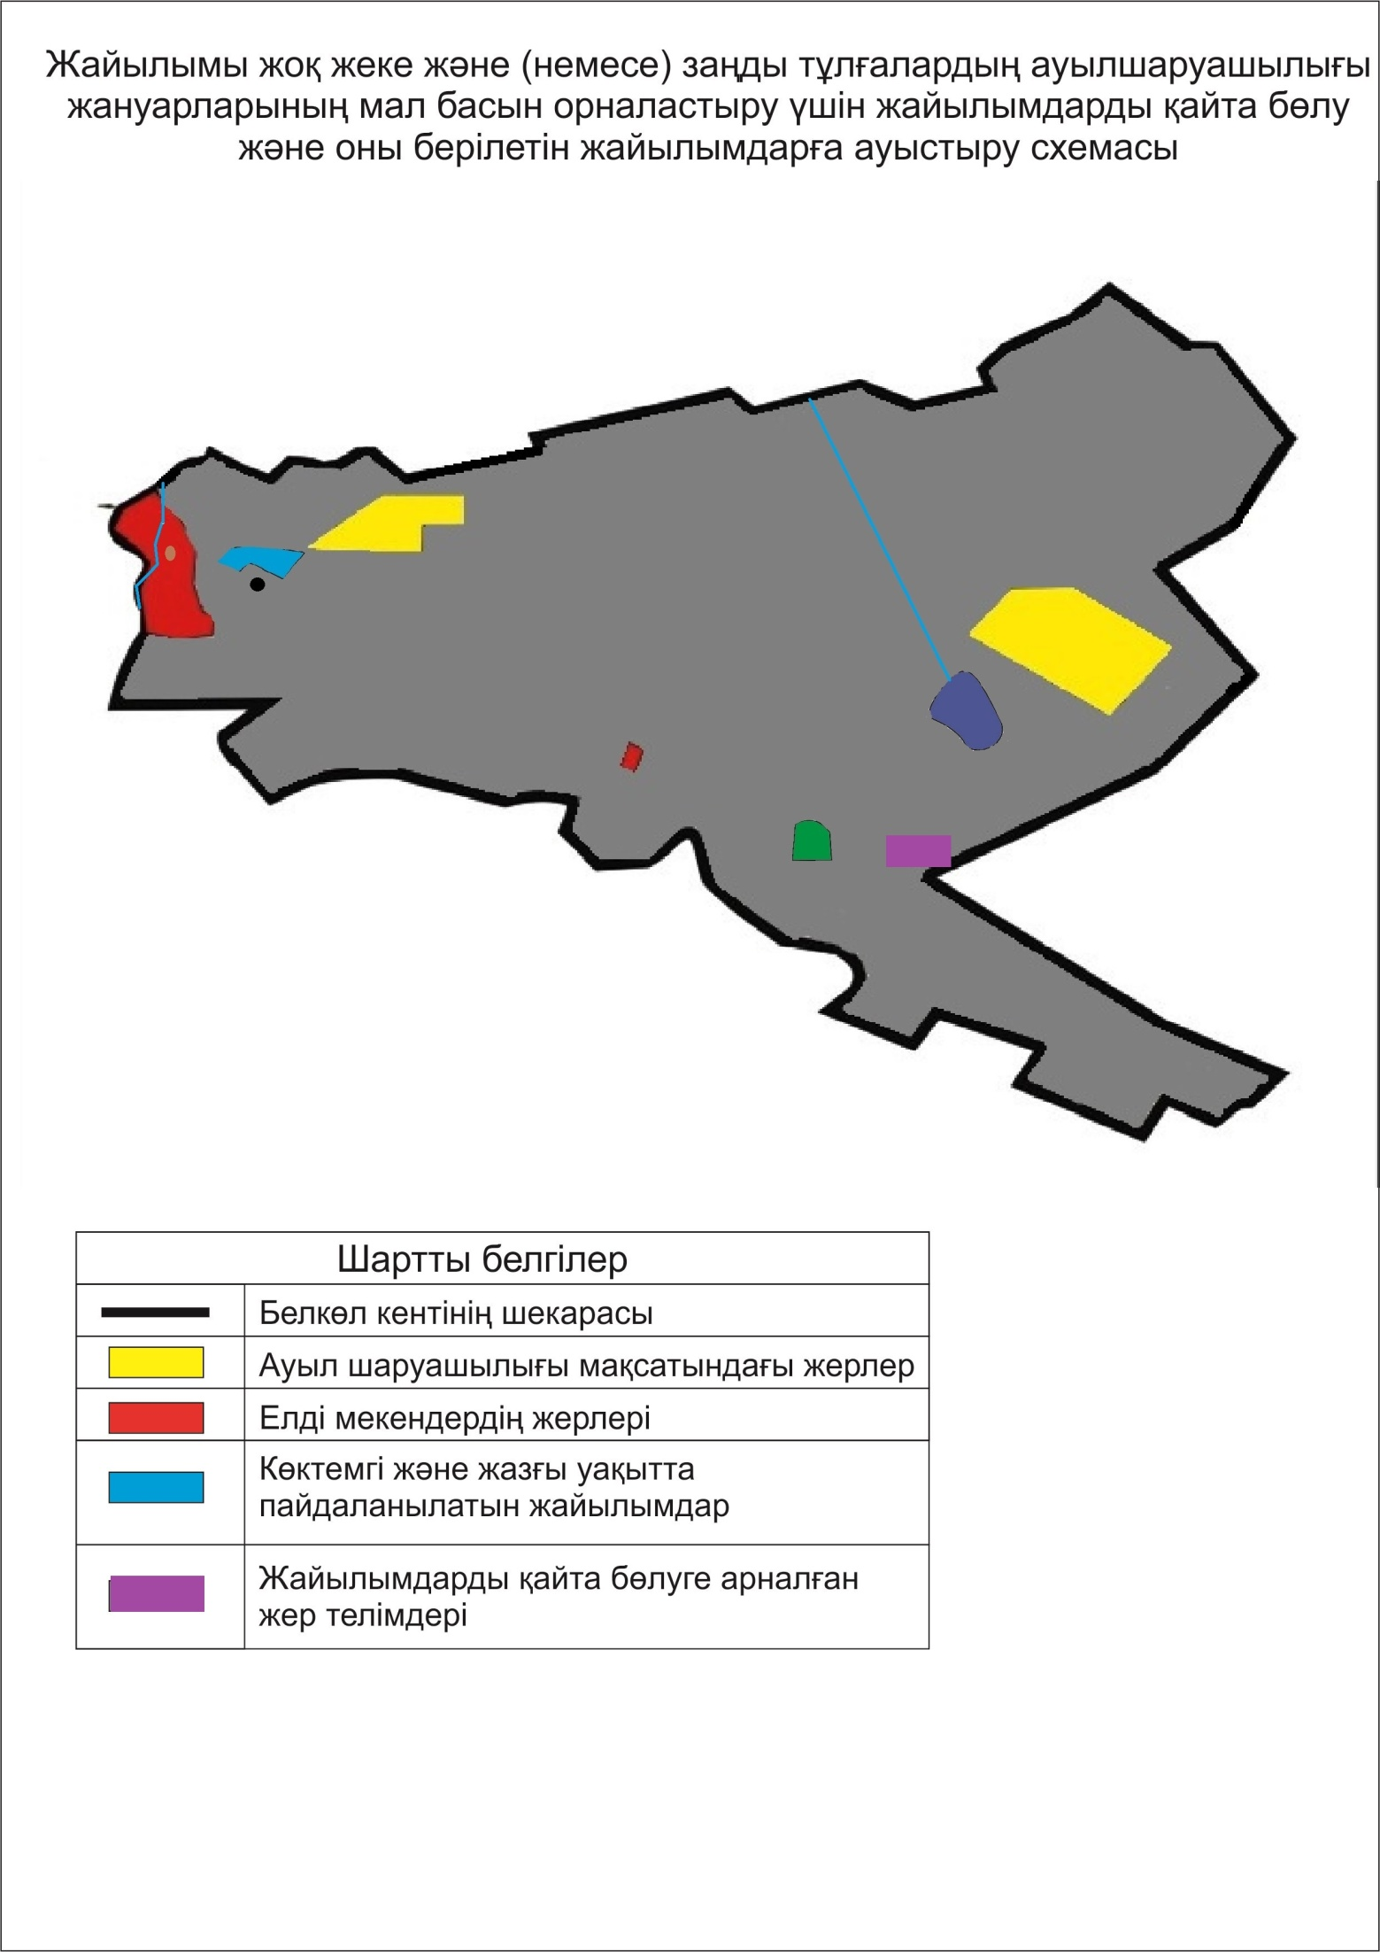

Кент маңында орналасқан жайылымдармен қамтамасыз етілмеген жеке және (немесе) заңды тұлғалардың ауыл шаруашылығы жануарларының мал басын шалғайдағы жайылымдарға орналастыру схемасы

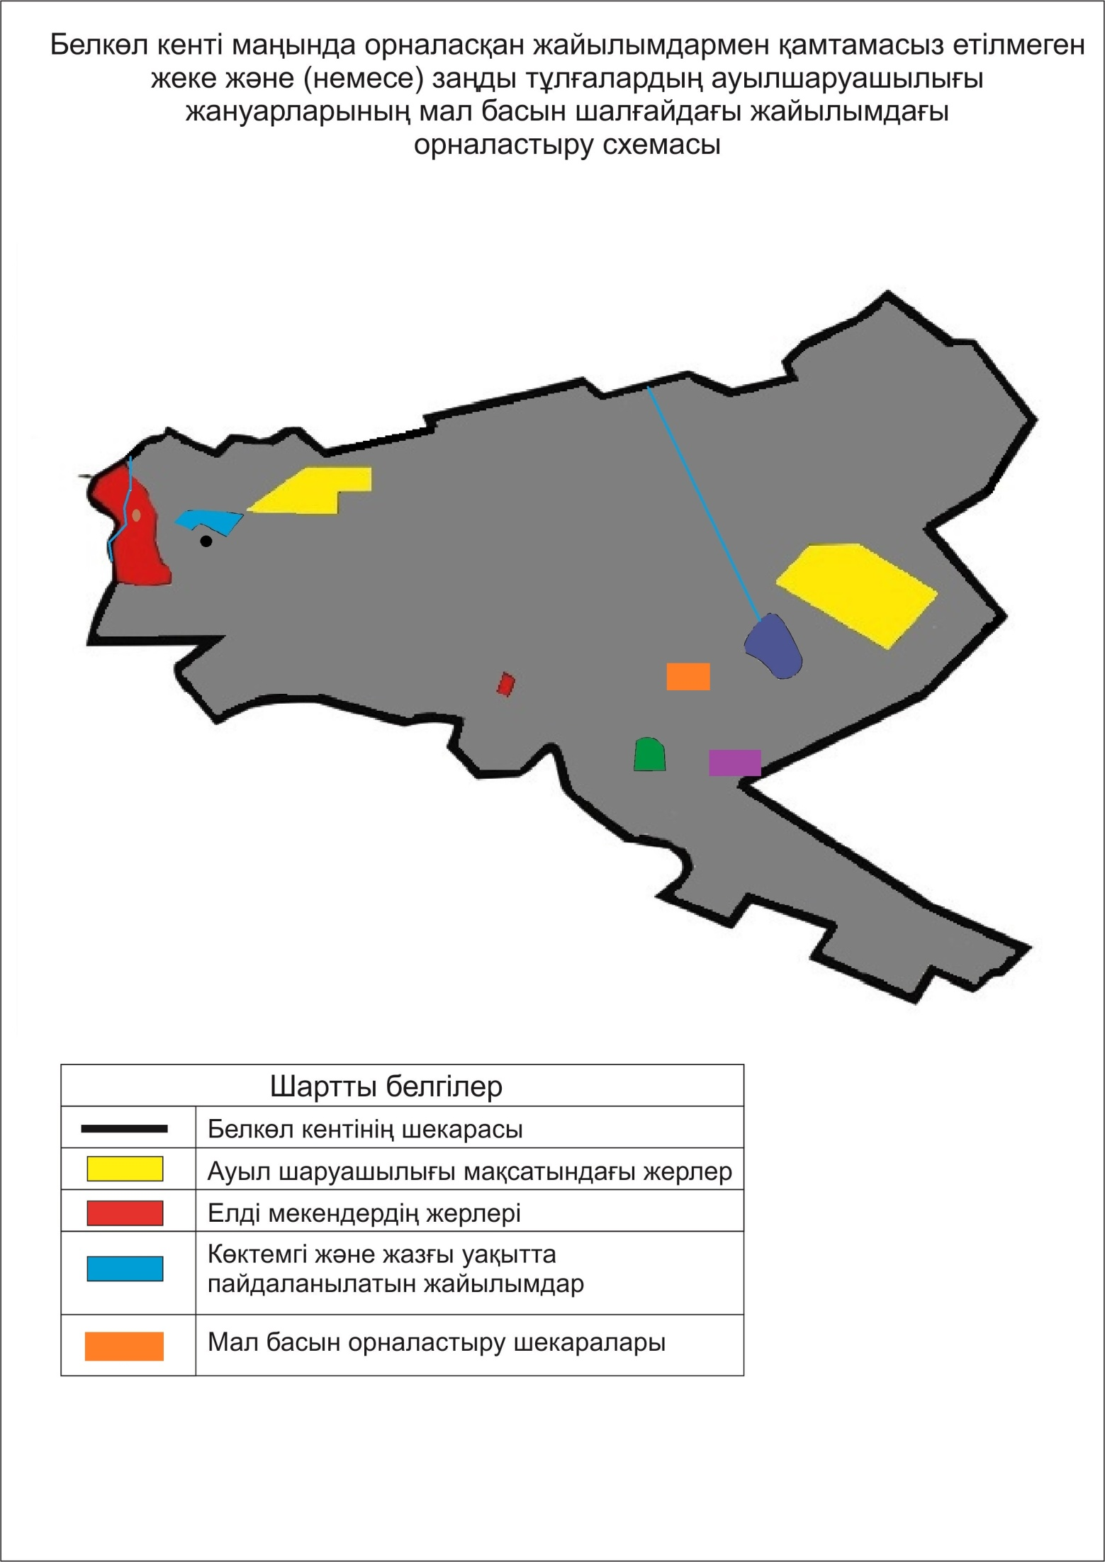

Ауыл шаруашылығы жануарларын жаюдың және айдаудың маусымдық маршруттарын белгілейтін жайылымдарды пайдалану жөніндегі күнтізбелік графигі
№ | Ауылдық округтің атауы | Жайылымға малдардын айдапшығарылу кезеңі | Жайылымнан малдардың қайтарылу кезеңі
1 | Белкөл кенті | наурыздың 2-жартысы | қазанның 2-онкүндігі

© 2012. Қазақстан Республикасы Әділет министрлігінің «Қазақстан Республикасының Заңнама және құқықтық ақпарат институты» ШЖҚ РМК

